천안 데이터과정
AI · 데이터 · 머신러닝 · 딥러닝 · MLOps
프로젝트 실전 교과서
설치 → 데이터 수집 → 분석 → 학습 → 배포 → CI/CD 자동화 → 모니터링까지 전체 과정을 다시 재현하는 책
기준 자료 | 내용
GitHub | Jkeonshin/HUMAN_AI_2026 (main 브랜치)
과정 범위 | 산업 AI 기획, 데이터 엔지니어링, ML/DL, 응용 AI, MLOps
작성 기준 | 2026년 8월 실제 수업 코드·명령·실행 결과

최종 완성일 2026-08-28

이 책의 목적과 사용법
이 책은 “수업에서 무엇을 했다”를 날짜순으로만 나열하지 않는다. 첨부한 MLOps 전체 구조도를 기준으로, 각 실습이 실제 AI 시스템의 어느 단계에 해당하는지 먼저 보여 준 뒤 설치법, 코드의 역할, 실행 순서, 결과 해석, 프로젝트 적용 방법을 연결한다.
읽는 순서 처음 프로젝트를 시작한다면 Part I → II → III 순서로 읽고, 실제 구현 중 막히면 Part IV의 날짜별 재현 매뉴얼을 찾아 실행한다. 코드는 GitHub 저장소의 파일을 기준으로 설명한다.

이 책이 구분하는 세 가지 수준
표시 | 의미 | 판단 기준
직접 실습 | 수업에서 명령·코드·실행 결과까지 수행 | Kafka, MongoDB, PySpark, ML/DL, FastAPI, Docker, Drift 실습 등
개념·축소 실습 | 전체 플랫폼 대신 핵심 원리를 작은 환경에서 재현 | 다중 Docker 컨테이너로 스케일링/롤링 업데이트 개념 확인
향후 프로젝트 범위 | 수업 실습을 넘어 실제 운영에서 추가해야 함 | Feature Store, Model Registry, Kubernetes/Kubeflow, 승인·거버넌스 등

목차
- Part I. 한 장으로 이해하는 AI 프로젝트 전체 생명주기
- Part II. 공통 개발환경과 소프트웨어 설치
- Part III. 수업 실습을 프로젝트 단계별로 재해석
- Part IV. 1~9일차 AI 실습 + MLOps 실습 재현 매뉴얼(코드·실행 결과 포함)
- 부록. GitHub 파일 지도와 프로젝트 착수 체크리스트
Word 목차 사용 문서의 제목은 Heading 스타일로 구성되어 있다. Word에서 Ctrl+A → F9를 누르면 자동 목차와 페이지 번호를 최신 상태로 갱신할 수 있다.

PART I. AI 프로젝트 전체 생명주기
첨부 구조도는 문제 정의(A)에서 시작해 데이터·피처(B), 실험(C), 자동 학습(D), 배포(E), CI/CD(F), 모니터링과 피드백 루프로 이어지는 MLOps 표준 흐름을 보여 준다. 아래 그림은 이 책 전체의 기준 지도다.
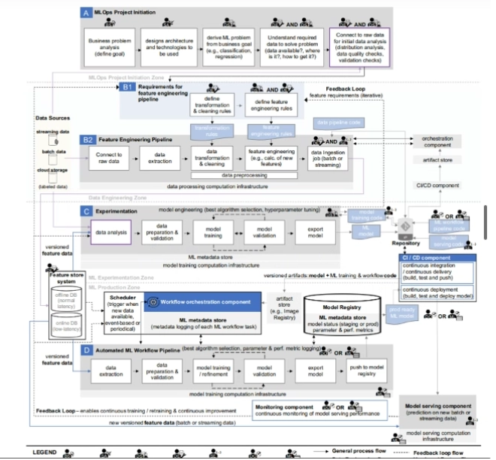
그림 1. MLOps 프로젝트의 전체 구조: 기획 → 데이터/피처 → 실험/학습 → 등록 → 배포 → 모니터링 → 재학습

1. 전체 단계와 수업 실습 연결표
전체 단계 | 단계에서 하는 일 | 이번 과정에서 연결되는 실습 | 수준
A. 프로젝트 착수 | 비즈니스 문제, 목표, 제약, 데이터 가용성 정의 | 1일차 산업 AI 기획, ROI/KPI, OEE, 사례 분석 | 개념+기획
B1. 요구사항/피처 설계 | 라벨, 입력 변수, 변환 규칙, 품질 기준 정의 | NumPy/Pandas EDA, 시각화, 제조 품질 데이터 준비 | 직접 실습
B2. 데이터/피처 파이프라인 | 배치·스트리밍 수집, 저장, 전처리, 피처 생성 | Kafka, MongoDB, TCP/IP, Master–Worker, PySpark | 직접 실습
C. 실험/모델 엔지니어링 | 분할, 학습, 평가, 튜닝, 설명, 모델 저장 | LightGBM, Logistic, XGBoost, SHAP, CNN, RNN | 직접 실습
D. 자동 ML 워크플로 | 재현 가능한 학습·검증·내보내기·등록 | train.py, model.pkl, 자동 재학습 | 축소 실습
E. 모델 제공 | API·배치·스트리밍 추론 서비스 | FastAPI, TCP/IP AI 서버, YOLO 영상 추론 | 직접 실습
F. CI/CD·운영 | 이미지 빌드, 배포, 버전 교체, 자동복구 | Docker, Compose, 다중 컨테이너, Rolling Update | 직접/축소
Feedback Loop | 성능·드리프트 감시 후 재학습 | KS-test Drift, incoming.npy, watch_reload.py | 직접 실습
운영 고도화 | Registry, Feature Store, K8s, Kubeflow, 거버넌스 | 구조도와 이론에서 이해 | 향후 범위

2. 단계별 산출물: 프로젝트에서 실제로 무엇을 남겨야 하나
단계 | 필수 산출물 | 완료 기준
문제 정의 | 문제정의서, 사용자/공정 흐름, KPI, 실패 비용 | 예측값이 어떤 의사결정을 바꾸는지 한 문장으로 설명 가능
데이터 | 데이터 명세, 수집 주기, 스키마, 품질 규칙, 라벨 정의 | 누락·중복·시간 정렬·단위·라벨 누수를 검사
실험 | 베이스라인, 분할 기준, 지표, 실험 기록, 오류 분석 | 검증/테스트 데이터가 독립되고 재실행 결과가 재현됨
패키징 | 모델 파일, 전처리 객체, requirements, Dockerfile | 다른 PC에서 같은 입력에 같은 형식의 응답
배포 | API 계약, 버전, 헬스체크, 롤백 절차 | 새 버전 실패 시 이전 버전으로 복귀 가능
운영 | 로그, 성능/지연/오류/드리프트 지표, 알림 기준 | 이상 발생 원인과 대응 담당자를 추적 가능
재학습 | 트리거, 데이터 승인, 학습/검증 Gate, 배포 승인 | 기존 모델보다 나쁜 모델이 자동 승격되지 않음

3. 수업용 MLOps와 실제 운영 MLOps의 차이
중요 이번 MLOps 실습의 핵심 완료 범위는 FastAPI 모델 서비스, Docker/Compose, 모델 버전 교체, Drift 감지와 자동 재학습 원리다. Kubernetes/Kubeflow, Feature Store, 정식 Model Registry, 승인·보안·거버넌스는 실제 프로젝트에서 별도로 구축해야 한다.

수업 코드 | 배운 원리 | 운영형으로 바꿀 때
np.random.randn | 학습/운영 분포를 구분 | 실제 센서/업무 데이터와 데이터 계약 사용
model.pkl 덮어쓰기 | 모델 직렬화와 교체 | 버전 불변 저장소 + 모델 Registry + 승인 단계
incoming = [] | 운영 입력 누적 | DB/메시지 큐/윈도 저장소와 동시성 제어
p < 0.05 | 통계적 분포 변화 감지 | 다중 피처, 효과 크기, 반복검정, 경보 억제 정책
subprocess.Popen | 재학습 트리거 원리 | 워크플로 오케스트레이터와 Job 큐
volume .:/app | 파일 변경 즉시 반영 | 불변 이미지, artifact pull, 검증 후 원자적 교체
reload 후 즉시 제공 | 모델 자동 반영 | shadow/canary, 성능 Gate, 롤백

PART II. 공통 개발환경과 설치

4. 권장 설치 순서
순서 | 소프트웨어 | 왜 필요한가 | 확인 명령
1 | Anaconda / Python 3.10 | 가상환경과 데이터 분석 패키지 관리 | python --version / conda info --envs
2 | PyCharm + Jupyter | Python 코드와 Notebook 실행 | jupyter notebook
3 | JDK 17 | Kafka 실행 | java -version
4 | Kafka 3.8.0 | 실시간 센서 스트림 | kafka-topics.bat --list ...
5 | MongoDB Community | 비정형/문서형 데이터 저장 | mongod --version
6 | JDK 11 + PySpark 3.5 계열 | 분산 데이터 처리 실습 | python -c "import pyspark; ..."
7 | WSL2 Ubuntu + Docker Desktop | Linux 기반 배포/MLOps | docker run hello-world

버전 원칙 저장소의 수업 환경은 Python 3.10 중심이다. 새 프로젝트에서는 무조건 최신 버전을 섞지 말고 requirements.txt 또는 environment.yml에 검증된 버전을 고정한다.

5. Anaconda, 가상환경, Jupyter 설치
- Anaconda Windows Distribution Installer를 내려받아 설치한다.
- Anaconda Prompt를 열고 아래 명령으로 ai 환경을 만든다.
- PyCharm의 File → Settings → Python Interpreter에서 해당 ai 환경의 python.exe를 선택한다.
가상환경 생성과 기본 패키지
python -m pip install --upgrade pip
conda create -n ai python=3.10
conda activate ai
pip install numpy pandas matplotlib seaborn scikit-learn
conda install jupyter notebook nb_conda
pip list

오타 교정 Windows에서는 activate ai도 동작할 수 있지만 문서화할 때는 conda activate ai가 명확하다. plotly는 일반적으로 import plotly.express as px로 불러온다.

6. Kafka 설치와 실행
JDK 17을 설치하고 JAVA_HOME 및 Path를 설정한다. Kafka 3.8.0(Scala 2.13) 압축을 C:\kafka38에 푼다. 수업은 ZooKeeper 방식이며, 운영 신규 구축은 사용하는 Kafka 버전의 공식 모드와 호환성을 별도 확인해야 한다.
5개 터미널의 실행 순서
:: 터미널 1 - ZooKeeper
bin\windows\zookeeper-server-start.bat config\zookeeper.properties
:: 터미널 2 - Kafka Broker
bin\windows\kafka-server-start.bat config\server.properties
:: 터미널 3 - Topic
bin\windows\kafka-topics.bat --create --topic press-force --bootstrap-server localhost:9092
:: 터미널 4/5 - Console Producer / Consumer
bin\windows\kafka-console-producer.bat --topic press-force --bootstrap-server localhost:9092
bin\windows\kafka-console-consumer.bat --topic press-force --from-beginning --bootstrap-server localhost:9092

7. MongoDB 설치
- MongoDB Community Windows MSI를 설치하고 Complete를 선택한다.
- Install MongoDB as a Service를 선택하면 Windows 서비스로 실행할 수 있다.
- 설치된 버전의 bin 경로를 시스템 Path에 추가한다.
- pymongo로 Python에서 연결하고 DB/컬렉션/문서 CRUD를 확인한다.
기본 확인
mongod --version
mkdir C:\data\db
mongod --dbpath C:\data\db
pip install pymongo

8. PySpark 설치
PySpark는 Python 코드로 Spark를 사용하지만 내부적으로 JVM이 필요하다. 수업 기록에는 JDK 11, PySpark 3.5, MongoDB Spark Connector 10.2.0이 사용되었다. SparkSession은 분산 실행의 진입점이고 DataFrame 변환은 지연 평가되며 action에서 실제 계산된다.
환경과 패키지 확인
setx JAVA_HOME "C:\Program Files\Eclipse Adoptium\jdk-11..."
conda create -n pyspark_env python=3.10
conda activate pyspark_env
pip install "pyspark==3.5.*" pymongo findspark notebook
python -c "import pyspark; print(pyspark.__version__)"

주의 Windows의 winutils.exe와 Hadoop 버전은 Spark 배포판과 맞아야 한다. MongoDB Connector의 Scala 바이너리 버전(_2.12)도 Spark가 사용하는 Scala 버전과 일치해야 한다.

9. YOLOv8 + DeepSORT 설치
ai 환경에서 설치·실행
conda activate ai
python -m pip install --upgrade pip
python -m pip install "setuptools<81"
pip install ultralytics opencv-python numpy deep-sort-realtime
cd C:\workspace\yolo
python DeepSort.py --source ./data/collision2.mp4

YOLO는 프레임별 객체 검출, DeepSORT는 프레임 간 동일 객체 ID 추적을 담당한다. 충돌 “예측”은 단순 검출만으로 끝나지 않고, 객체별 이동 벡터·거리·교차 예상 시간(TTC)과 위험구역 규칙을 결합해야 한다.

10. WSL2, Docker Desktop, MLOps 환경
Windows PowerShell과 Ubuntu
# 관리자 PowerShell
wsl --install
# Ubuntu
sudo apt update
sudo apt install python3 python3-pip python3-venv -y
mkdir -p ~/practice && cd ~/practice
python3 -m venv venv
source venv/bin/activate
pip install fastapi uvicorn scikit-learn joblib numpy pandas scipy matplotlib seaborn
# Docker 확인
docker --version
docker run hello-world
docker ps

오타 교정 원 기록의 wsl —install은 긴 대시가 아니라 하이픈 두 개(--), sodo는 sudo, WSL 2 inter는 WSL integration을 의미한다. Docker Desktop → Settings → Resources → WSL Integration에서 Ubuntu를 켠다.

PART III. 실습을 프로젝트 단계별로 재해석

11. A단계 - 문제 정의와 산업 AI 기획
모델 선택보다 먼저 “어떤 손실을 얼마나 줄일 것인가”를 정한다. 제조 프로젝트에서는 OEE, 불량률, 비가동 시간, 검사 인력, 오탐/미탐 비용과 연결한다. 1일차의 소음 진단, 비전 검사, 설비 파손 예측, PHM 사례는 모두 센서나 영상 자체가 목적이 아니라 현장 의사결정의 개선이 목적이다.
질문 | 예시 답변
누가 결과를 사용하는가? | 설비 작업자, 품질 담당자, 생산관리자
언제 판단해야 하는가? | 프레스 1타 내, 교대 종료 전, 정비 계획 수립 전
오류 비용은? | 미탐은 설비 파손/불량 유출, 오탐은 불필요 정지
성공 지표는? | Recall뿐 아니라 다운타임, 불량률, 리드타임, ROI
운영 제약은? | 센서 주기, 네트워크 단절, GPU/CPU, 응답시간, 설명 가능성

12. B단계 - 데이터 수집, 저장, 전처리, 피처

12.1 Kafka: 스트리밍 수집
Producer는 센서 역할, Topic은 데이터 통로, Partition은 병렬 저장 단위, Offset은 읽기 위치, Consumer Group은 작업 분담 단위다. press-force 실습은 프레스 힘 데이터를 실시간 전달하고 3초 창으로 시각화하거나 이상을 판정하는 데이터 수집 파이프라인의 축소판이다.
Producer/Consumer 핵심 형태
producer.send('press-force', value={'timestamp': ts, 'force': force})
consumer = KafkaConsumer(
'press-force', bootstrap_servers=['localhost:9092'],
auto_offset_reset='earliest', group_id='isolation_anomaly',
value_deserializer=lambda m: json.loads(m.decode('utf-8'))
)

코드 해설: 직렬화/역직렬화 형식은 양쪽이 같아야 한다. group_id는 소비 위치를 공유한다. 운영에서는 key를 설비 ID로 두어 같은 설비의 이벤트 순서를 한 Partition에 유지하고, 오류 메시지는 재시도 또는 DLQ로 분리한다.

12.2 MongoDB: 문서·이미지·결과 저장
MongoDB 실습은 CSV 행과 이미지 같은 서로 다른 형태의 데이터를 컬렉션에 저장하고 Python에서 조회·수정·삭제하는 과정이다. 프로젝트에서는 원본 이벤트, 추론 결과, 사용자 피드백, 메타데이터 저장에 사용할 수 있다. 다만 대용량 이미지/영상은 보통 객체 저장소에 두고 DB에는 경로와 메타데이터를 저장한다.

12.3 NumPy/Pandas/EDA: 품질 확인과 피처 생성
NumPy는 수치 배열과 벡터화 연산, Pandas는 표 형식 데이터 정리와 그룹/집계, Matplotlib·Seaborn은 분포·관계·이상치를 확인한다. 이 단계의 핵심은 예쁜 그래프가 아니라 누락, 타입, 단위, 극단값, 시간 누수, 라벨 불균형을 발견하는 것이다.
코드 패턴 | 의미 | 프로젝트 확인점
pd.read_csv | 원본 데이터 로드 | encoding, dtype, 날짜 파싱, 결측치
df.groupby(...).agg(...) | 그룹별 통계 | 설비/제품/LOT별 편향
train_test_split | 학습/평가 분리 | 시간·그룹 누수 여부
StandardScaler | 입력 스케일 통일 | 학습 데이터로만 fit
histplot/boxplot | 분포·이상치 확인 | 정상/불량과 기간별 차이

12.4 Master–Worker와 PySpark: 병렬 처리
멀티스레드·asyncio·Master–Worker 실습은 여러 작업을 어떻게 나누고 결과를 회수하는지 보여 준다. PySpark는 이를 여러 파티션의 DataFrame으로 확장한다. 변환(filter, select, groupBy)은 계획을 만들고, count/show/write 같은 action이 실행을 촉발한다.

13. C단계 - 머신러닝 실험
모델/실습 | 문제 유형 | 핵심 학습 포인트 | 대표 지표
LightGBM | 주택가격 회귀 | 부스팅 트리, 예측값과 실제값 비교 | MAE, RMSE, R²
Logistic Regression | 유방암 이진분류 | 스케일링, 확률, 임계값 | Accuracy, Precision, Recall, F1, AUC
XGBoost | 고성능 이진분류 | DMatrix, 검증셋, early stopping | 혼동행렬, ROC-AUC
SHAP | 설명 가능성 | 피처가 예측을 올리거나 내린 기여 | 전역/개별 설명
Ensemble | 여러 모델 결합 | 오류 패턴이 다른 모델의 결합 | 단일 모델 대비 검증 성능

평가 원칙 정확도 하나로 모델을 고르지 않는다. 제조 불량 탐지처럼 양성 클래스가 드물면 Recall, Precision, F1, PR-AUC와 비용을 함께 본다. 시간 데이터는 무작위 분할보다 과거→미래 분할이 안전하다.

14. C단계 - 딥러닝과 응용 모델
실습 | 입력/출력 | 배운 구조 | 프로젝트 연결
Dense 이진/다중 분류 | 표 데이터 → class | Dense, Dropout, sigmoid/softmax | 품질/고장 분류
Fashion MNIST/CIFAR-10 | 이미지 → class | Conv2D, Pooling, Flatten | 비전 검사 기초
SimpleRNN | 시계열 → 미래 값 | 순환 상태, window | 센서 예측
Autoencoder | 정상 입력 → 복원 | 재구성 오차 | 비지도 이상 탐지
오디오 CNN | 음원 → spectrogram → class | FFT/Mel + CNN | 소음 진단
Multi-task | 공유 입력 → 여러 출력 | 공유 backbone + 다중 head | 고장 여부+원인 동시 추론
YOLO+DeepSORT | 영상 → box/track/risk | 검출+추적 | 지게차/말벌/현장 안전

15. E단계 - FastAPI와 TCP/IP 모델 서비스
TCP/IP 실습은 소켓 연결, 메시지 형식, 서버/클라이언트의 기본을 익혔다. FastAPI는 HTTP 요청을 Python 함수로 연결하고 JSON 응답을 돌려준다. app.py의 model.predict([[value]])에서 이중 대괄호는 scikit-learn이 요구하는 (샘플 수, 피처 수) 2차원 입력을 만들기 위한 것이다.
예측 API의 핵심
app = FastAPI()
model = joblib.load('model.pkl')
@app.get('/predict')
def predict(value: float):
pred = model.predict([[value]])
return {'value': value, 'prediction': int(pred[0])}

운영에서 추가 | 이유
Pydantic 요청 스키마 | 피처 이름·타입·범위 검증
모델/전처리 버전 | 어떤 모델이 예측했는지 추적
health/readiness endpoint | 프로세스와 모델 로딩 상태 구분
인증·속도 제한 | 무단 사용과 과부하 방지
구조화 로그/trace ID | 한 요청의 입력·오류·지연 추적
batching/queue | GPU·대량 요청 처리 효율

16. D/F단계 - Docker, Compose, 버전 배포
수업 Dockerfile의 의미
FROM python:3.10
RUN pip install fastapi uvicorn scikit-learn joblib scipy
COPY app.py train.py train_retrain.py watch_reload.py model.pkl reference.npy /app/
WORKDIR /app
CMD ["python3", "watch_reload.py"]

FROM은 실행 기반, RUN은 이미지 빌드 시 의존성 설치, COPY는 코드와 모델을 이미지에 포함, WORKDIR은 실행 기준 경로, CMD는 컨테이너의 기본 프로세스를 정의한다. Compose의 ports는 호스트:컨테이너 포트, volumes는 로컬 변경을 컨테이너에 연결, restart는 프로세스 종료 시 재시작 정책이다.
운영 차이 수업의 .:/app 볼륨은 즉시 반영을 관찰하기 좋지만 운영 이미지는 불변이어야 한다. requirements 버전을 고정하고 비root 사용자, slim 이미지, healthcheck, secret 분리, 취약점 검사를 추가한다.

17. Feedback Loop - Drift 감지와 자동 재학습 코드 분석
KS-test 기반 Drift 판정
reference = np.load('reference.npy').ravel()
incoming = []
if len(incoming) > 50:
stat, p = ks_2samp(reference, incoming)
drift_detected = bool(p < 0.05)
if drift_detected:
np.save('incoming.npy', np.array(incoming))
subprocess.Popen(['python3', 'train_retrain.py'])

코드 줄 | 역할 | 주의점
reference.npy | 학습 당시 분포 기준 | 검증된 기준 기간과 데이터 버전 필요
incoming | 운영 입력 누적 | 프로세스 재시작/다중 worker에서 유실·불일치
len > 50 | 검정 최소 표본 | 50은 교육용, 피처·변동성에 맞춰 설계
ks_2samp | 두 연속분포 차이 검정 | 범주형/다변량에는 별도 방법 필요
p < 0.05 | 통계적 차이 판정 | 실무에서는 효과 크기·연속 발생 조건도 사용
Popen retrain | 비동기 재학습 시작 | 중복 실행 Lock, Job 상태, 실패 재시도 필요

Data Drift는 입력 분포 변화, Concept Drift는 같은 입력과 정답의 관계 변화다. 입력만 보는 KS-test는 Concept Drift를 직접 확인하지 못한다. 실제 정답이 늦게 도착하면 지연 라벨을 결합해 성능 저하를 별도로 감시해야 한다.

18. 자동 재학습을 안전하게 만드는 Gate
Gate | 검사 | 실패 시
Data Gate | 스키마, 누락, 범위, 중복, 라벨 비율 | 학습 중단·데이터 격리
Training Gate | 두 클래스 존재, seed, 자원, 학습 성공 | 이전 모델 유지
Metric Gate | 기준 모델 대비 핵심 지표/비용 | Registry에 후보만 저장
Robustness Gate | 기간/설비/제품별 성능, drift 재검증 | 추가 분석 요청
Serving Gate | API 계약, latency, load, 보안 | 배포 차단
Deployment Gate | canary/shadow 결과, 오류율 | 자동 롤백

PART IV. 1~9일차 AI 실습 재현 매뉴얼
다음 장부터는 GitHub 저장소의 기존 1~10일차 매뉴얼을 원문 기반으로 수록한다. 각 문서에는 당시 사용한 코드, 실행 명령, 오류와 해결, 실행 결과 이미지가 포함되어 있다. 앞의 Part I~III에서 전체 위치를 이해한 뒤 필요한 날짜를 찾아 재현한다.
일차 | 주제 | 전체 생명주기 위치
1일차 | 산업 AI 구조, ROI/KPI, 사례 | A 프로젝트 착수
2일차 | 환경, Kafka, MongoDB | B 데이터 파이프라인
3일차 | MongoDB, TCP/IP, CNN | B 데이터 + C 모델 + E 서비스
4일차 | 병렬처리, Master–Worker, PySpark | B 처리 인프라
5일차 | NumPy, Pandas, EDA | B1 요구사항/피처 + B2 전처리
7일차 | LightGBM, Logistic, XGBoost, SHAP | C 실험/평가
8일차 | Dense, CNN, RNN | C 딥러닝
9일차 | 오디오 AI, Autoencoder/Multi-task, YOLO | C 응용 모델 + E 추론
10일차 | FastAPI, Docker, Drift, 재학습 | D/E/F + Feedback Loop

6일차 현재 GitHub의 MEMO 폴더에는 6일차 독립 매뉴얼이 없으므로 존재하지 않는 내용을 임의로 만들지 않았다. 저장소에 추가되면 이 교재의 다음 판에 동일 방식으로 편입할 수 있다.

1일차 수업 매뉴얼
산업 데이터·AI 프로젝트의 전체 구조와 사례 이해
2026년 8월 · 설치부터 실행 결과까지 다시 따라 하는 기록

이 문서에서 다루는 내용
구분 | 학습 내용
1 | 데이터 사이언티스트와 데이터 엔지니어
2 | 산업 AI 과제 선정과 ROI/KPI
3 | 제조 데이터 구조와 수집 계층
4 | 분석·MLOps 파이프라인
5 | 수강생 프로젝트 사례와 발표 구성

1. 데이터 사이언티스트와 데이터 엔지니어
데이터 사이언티스트는 데이터에서 의미를 찾고 모델을 설계하는 역할, 데이터 엔지니어는 데이터가 안정적으로 수집·저장·처리되도록 흐름과 시스템을 만드는 역할이다.
구분 | 데이터 사이언티스트 | 데이터 엔지니어
핵심 질문 | 무엇을 예측·분류할 것인가? | 데이터를 어떻게 안정적으로 흘릴 것인가?
주요 작업 | 분석, 특징 설계, 모델링, 평가 | 수집, ETL, 저장, 배치·스트림, 운영
대표 기술 | Python, 통계, ML, 시각화 | Kafka, DB, Spark, Kubernetes, API
산출물 | 모델·분석 결과 | 재현 가능한 데이터 파이프라인
확인 | 이번 과정은 서버가 데이터를 받고, 저장하고, 처리하고, 그래프로 보이는 흐름을 직접 확인하므로 데이터 엔지니어 성격이 강하다.

2. 산업 AI 과제 선정: 효과가 먼저다
- AI 적용 자체보다 해결할 문제와 기대 효과를 먼저 정의한다.
- ROI는 투자 대비 수익, KPI는 성과를 측정하는 구체적인 지표다.
- OEE(설비종합효율)는 가동률·성능·품질을 함께 보며 생산 손실을 줄이는 관점이다.
- 효과가 작거나 단순 규칙으로 충분한 문제라면 굳이 AI를 사용할 필요가 없다.
확인 | 과제 정의 문장 예: “프레스 힘 데이터를 실시간 수집하여 이상 징후를 조기에 탐지하고 비가동 손실을 줄인다.”

3. 제조 시스템의 4계층과 데이터 흐름
1. L1 필드 계층: 센서·설비에서 진동, 온도, 힘 등의 원시 데이터를 만든다.
2. L2 컨트롤 계층: PLC와 제어기가 설비를 제어하고 신호를 모은다.
3. L3 오퍼레이션 계층: 생산·품질·설비 시스템이 현장 데이터를 운영 정보로 바꾼다.
4. L4 매니지먼트 계층: 경영 지표, 통합 모니터링, 의사결정에 활용한다.
수집에는 TCP/IP, Kafka, Open API, 크롤링 등이 사용된다. 저장은 RDBMS, NoSQL, 분산 파일시스템을 상황에 맞게 선택하며, 최근에는 Spark와 Kubernetes 기반으로 분산 처리와 운영을 구성하는 경우가 많다.

4. 분석·서비스·MLOps 파이프라인
수집 → 전처리(ETL) → 저장 → 특징/지표 설계 → 모델 학습 → 평가 → 배포 → 모니터링 → 재학습
- 모델 배포 후 데이터 분포가 달라지는 Drift를 감시한다.
- 성능이 떨어지면 새 데이터로 재학습하고 버전을 관리한다.
- Kubeflow 등은 학습·배포·모니터링 파이프라인을 반복 가능하게 만든다.
- 로우데이터만으로 구분이 안 되면 Health Index, 마하라노비스 거리 등 적절한 지표를 설계한다.

5. 수업에서 다룬 프로젝트 사례

소음 진단
여러 소음 데이터를 앙상블로 학습하여 신규 소음이 모터·벨트 등 어느 부품과 위치에서 발생했는지 분류한다.

CALIPER 비전검사
컨베이어의 제품을 카메라로 촬영하여 정상·불량을 실시간 판정하고 육안검사의 휴먼에러를 줄인다.

롤컬링 설비 파손 예측
원시 데이터에서 직접 보이지 않던 변화를 Health Index로 변환하고 마하라노비스 거리로 표현하여 파손 전 징후를 찾는다.

차량 PHM
차량의 상태 데이터를 수집·분석하여 고장을 예측하고 정비 시점을 지원한다.

진동 기반 너트 체결 판별
정상 데이터만 학습하는 One-Class Learning/Autoencoder 방식으로 이상 방향성을 제시하고, UI와 MLOps 파이프라인까지 구현한다.

멀티모달 불량 탐지
이미지·센서·텍스트 등 여러 형식의 데이터를 결합해 불량 탐지뿐 아니라 원인 분석까지 확장한다.

6. 프로젝트 발표 자료의 권장 순서
1. 팀원 소개와 담당 업무
2. 제안 배경 및 문제 정의
3. 데이터 수집·전처리·모델링 구현 방안
4. 핵심 기술과 전체 파이프라인
5. 검증 결과와 UI/서비스 구현
6. 기대 효과, KPI, 향후 개선
확인 | 강점은 “모델 정확도”만이 아니라 데이터 수집부터 UI와 운영 파이프라인까지 연결했다는 점으로 제시한다.

2일차 수업 매뉴얼
개발환경 구축 · Kafka 실시간 처리 · MongoDB 입문
2026년 8월 · 설치부터 실행 결과까지 다시 따라 하는 기록

이 문서에서 다루는 내용
구분 | 학습 내용
Part A | Anaconda·PyCharm·Jupyter 환경
Part B | Java·Kafka 설치와 서버 실행
Part C | Console 및 Python Producer/Consumer
Part D | 실시간 그래프와 Isolation Forest
Part E | MongoDB 설치와 PyMongo 연결

Part A. Python 개발환경 구축

1. Anaconda와 PyCharm 설치
1. Anaconda Windows 64-bit 설치 파일을 실행한다.
2. PyCharm을 설치하고 C:\workspace 프로젝트를 연다.
3. Anaconda Prompt를 관리자 권한으로 실행한다.
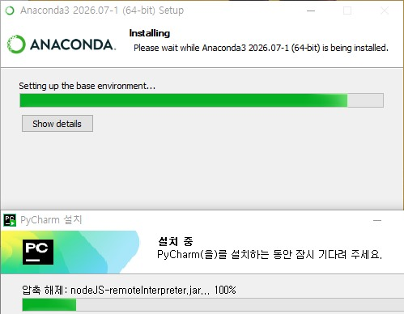
그림 2-1. Anaconda와 PyCharm 설치 진행 화면

2. ai 가상환경 생성과 패키지 설치
conda create -n ai python=3.10
conda activate ai
pip install matplotlib seaborn numpy pandas scikit-learn
conda install jupyter notebook
pip list
conda info --envs
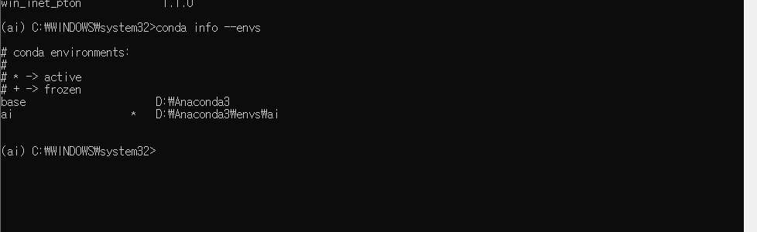
그림 2-2. ai 가상환경 활성화 경로 확인

3. PyCharm 인터프리터 연결
1. File → Settings → Python → Interpreter로 이동한다.
2. Add Interpreter에서 기존 환경을 선택한다.
3. D:\Anaconda3\envs\ai\python.exe를 지정한다.
4. 하단 상태표시줄에서 ai [3.10.20]을 확인한다.
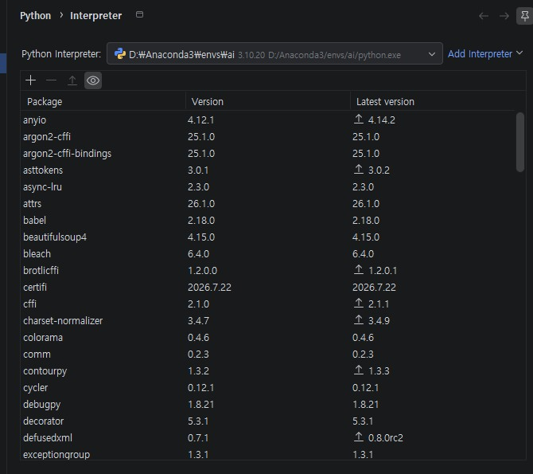
그림 2-3. PyCharm에서 ai 인터프리터와 패키지 확인

4. Jupyter Notebook 실행 확인
conda activate ai
cd C:\workspace
jupyter notebook
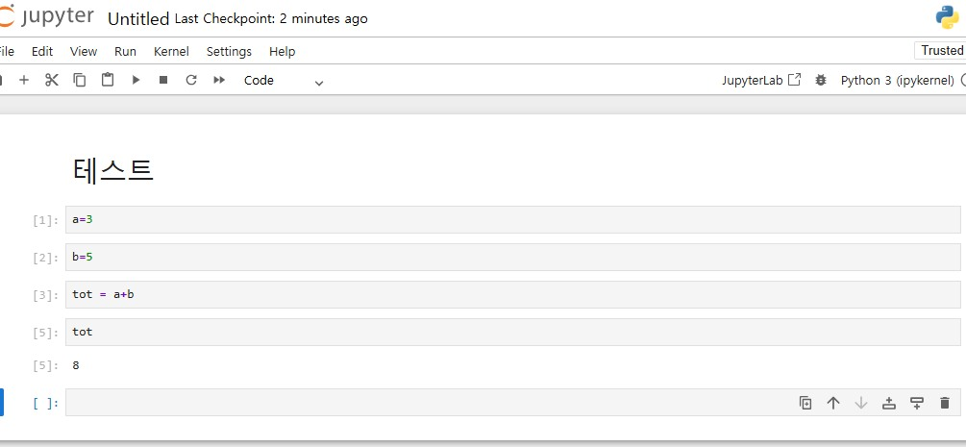
그림 2-4. Jupyter Notebook에서 간단한 계산 실행
주의 | PyCharm이 별도 Python 3.14를 내려받으려는 경우 취소하고, 수업용 ai(Python 3.10) 환경을 기존 인터프리터로 연결한다.

Part B. Kafka 설치와 기본 구동

5. JDK 17 설치 및 확인
JAVA_HOME=C:\Program Files\Java\jdk-17
Path에 %JAVA_HOME%\bin 추가
java -version
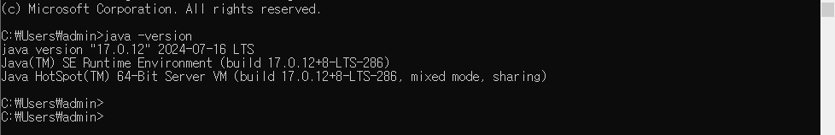
그림 2-5. java -version으로 JDK 17 설치 확인

6. Kafka 3.8.0 설치
1. Apache Kafka 다운로드 페이지에서 3.8.0 Binary downloads의 Scala 2.13 파일을 받는다.
2. 압축 해제 후 폴더를 C:\kafka38로 정리한다.
3. 필요하면 Path에 C:\kafka38\bin을 추가한다.
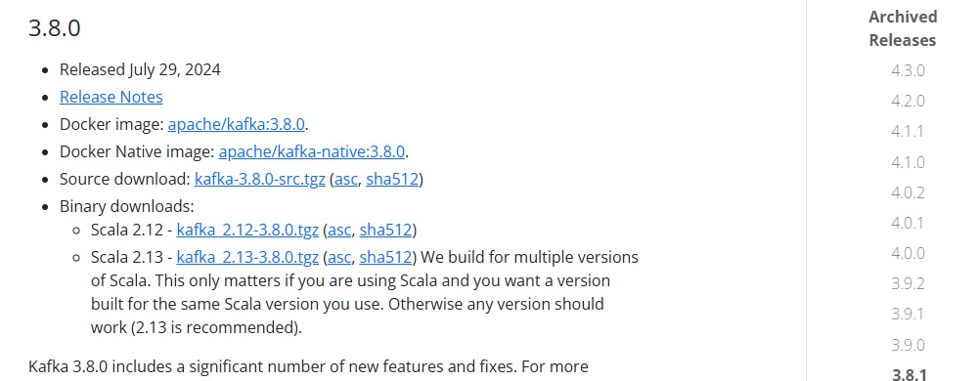
그림 2-6. Kafka 3.8.0 Binary 다운로드 위치

7. ZooKeeper와 Kafka Broker 실행
:: 명령 프롬프트 1
cd C:\kafka38
bin\windows\zookeeper-server-start.bat config\zookeeper.properties
:: 명령 프롬프트 2
cd C:\kafka38
bin\windows\kafka-server-start.bat config\server.properties
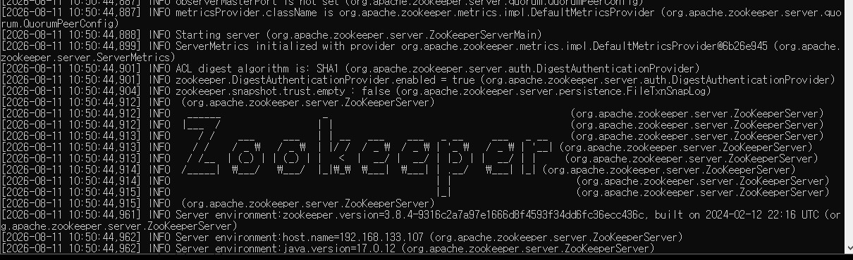
그림 2-7. ZooKeeper 서버가 시작된 로그
주의 | ZooKeeper와 Broker 창은 실습 중 닫지 않는다. 종료는 각 창에서 Ctrl+C를 사용한다.

8. press-force 토픽 생성과 확인
cd C:\kafka38
bin\windows\kafka-topics.bat --create --topic press-force --bootstrap-server localhost:9092
bin\windows\kafka-topics.bat --list --bootstrap-server localhost:9092
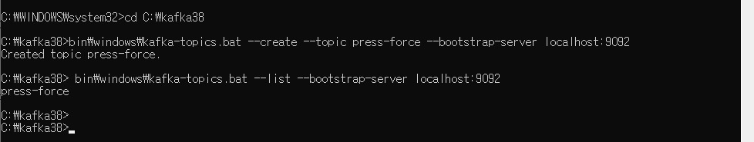
그림 2-8. press-force 토픽 생성 및 목록 확인

Part C. 메시지 송수신 실습

9. Console Producer와 Consumer
:: Producer
bin\windows\kafka-console-producer.bat --topic press-force --bootstrap-server localhost:9092
:: Consumer
bin\windows\kafka-console-consumer.bat --topic press-force --from-beginning --bootstrap-server localhost:9092
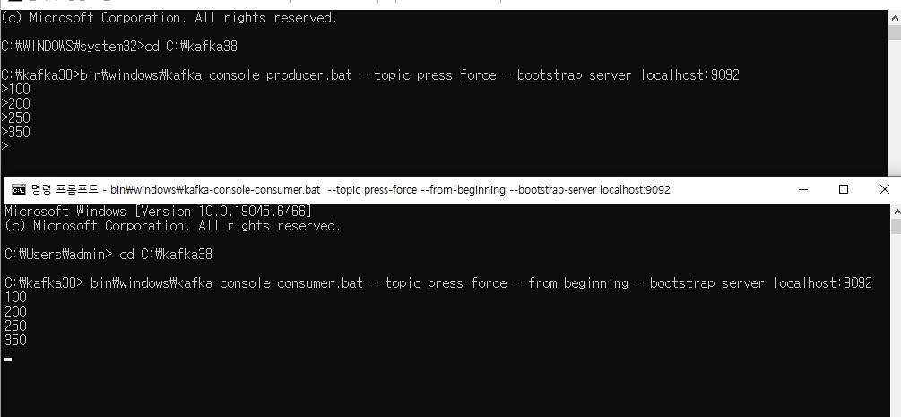
그림 2-9. Producer 입력값이 Consumer에 동일하게 수신된 결과

10. Python용 Kafka 라이브러리 설치
conda activate ai
pip install kafka-python
pip show kafka-python
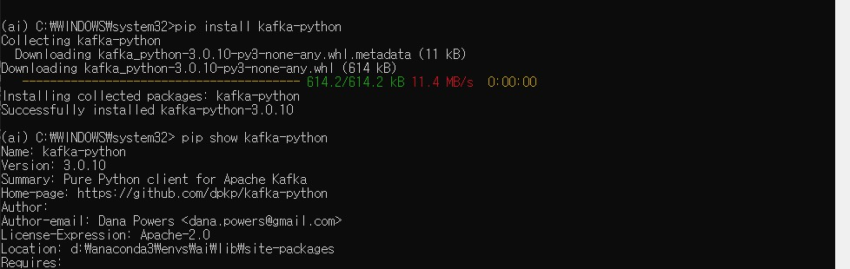
그림 2-10. kafka-python 설치 및 버전 확인

11. Python Producer와 Consumer 실행
1. producer_basic.py는 machine_id와 force 값을 JSON으로 직렬화하여 press-force로 전송한다.
2. consumer_basic.py는 같은 토픽을 구독하고 JSON을 Python 딕셔너리로 복원한다.
3. Consumer를 먼저 실행한 뒤 Producer를 실행하여 수신값을 확인한다.
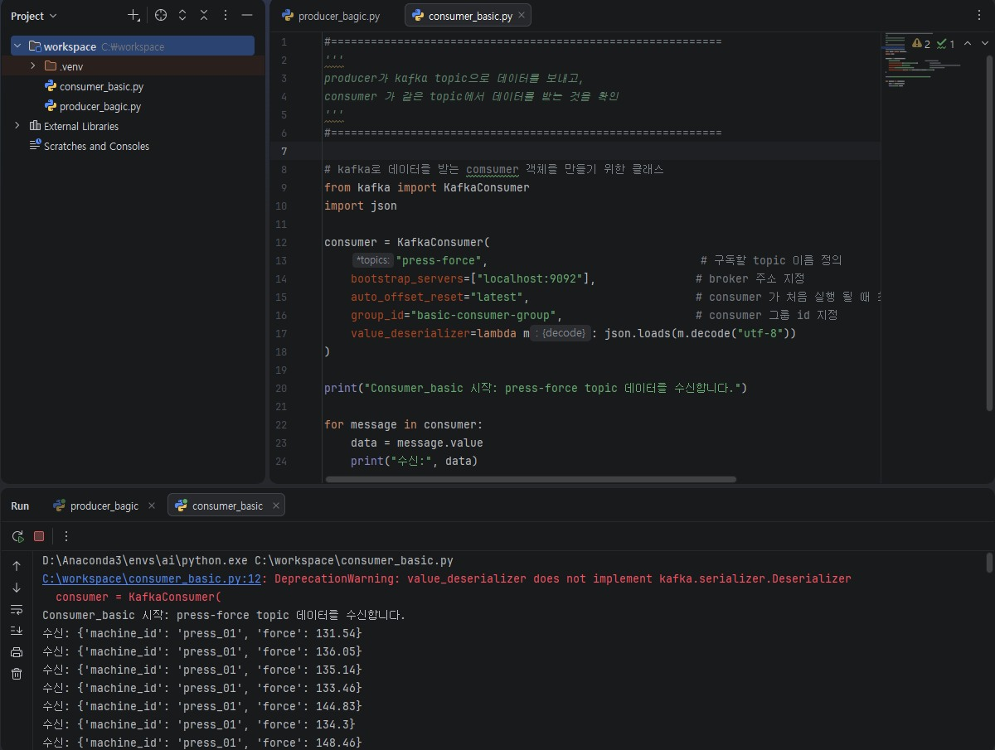
그림 2-11. Python Consumer가 press-force 데이터를 연속 수신한 화면
확인 | 빨간 DeprecationWarning이 표시돼도 아래에 데이터가 계속 수신되면 실습 흐름은 동작한 것이다. 경고와 실행 오류를 구분한다.

Part D. 실시간 모니터링과 이상 탐지

12. 3초 단위 Force 그래프
producer_10khz.py가 센서 데이터를 전송하고 consumer_force_3second.py가 최근 데이터를 보관하여 3초마다 Matplotlib 그래프를 갱신한다.
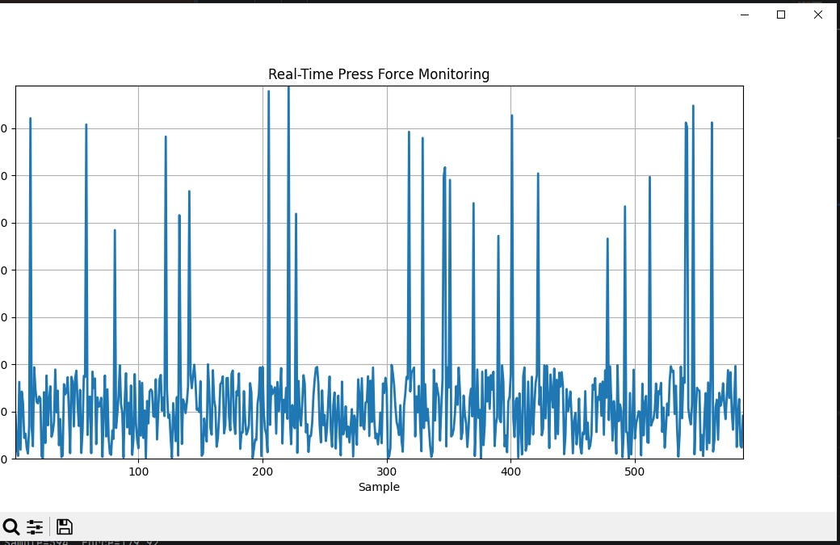
그림 2-12. Real-Time Press Force Monitoring 실행 결과

13. Isolation Forest 이상 탐지
- 초기 학습 구간을 정상 기준으로 사용한다.
- Isolation Forest가 정상과 이상을 판정한다.
- 파란 선은 Force, 주황 점선은 임계값, 빨간 점은 AI가 판정한 이상값이다.
- Ctrl+C로 Producer를 종료했을 때의 KeyboardInterrupt는 강제 종료 기록이지 모델 오류가 아니다.
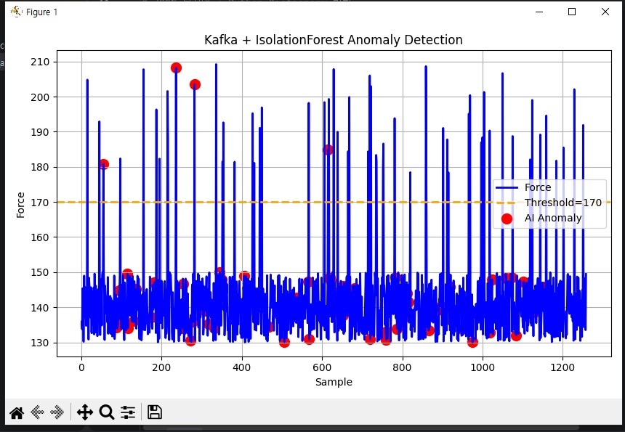
그림 2-13. Kafka + Isolation Forest 실시간 이상 탐지 결과

Part E. MongoDB 설치와 연결

14. MongoDB Community Server 설치
1. Windows x64와 MSI 패키지를 선택해 설치한다.
2. Complete 설치를 선택하고 MongoDB as a Service를 유지한다.
3. MongoDB Compass는 GUI 관리가 필요하면 함께 설치한다.
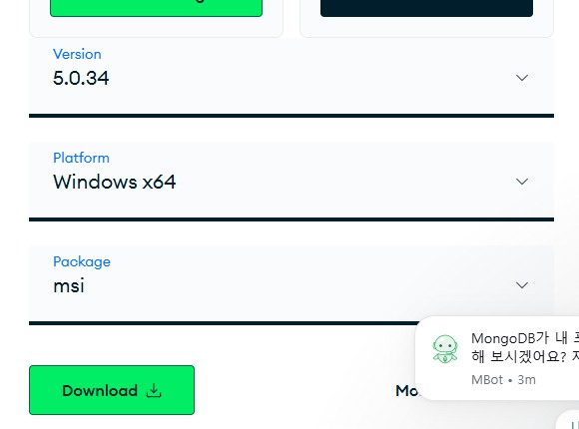
그림 2-14. MongoDB Community Server Windows x64·MSI 선택

15. MongoDB 환경변수와 설치 확인
Path에 C:\Program Files\MongoDB\Server\5.0\bin 추가
mongod --version
mongo --version
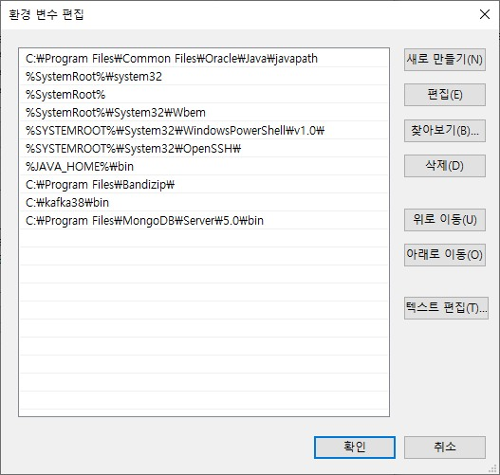
그림 2-15. Java·Kafka·MongoDB bin 경로가 등록된 Path
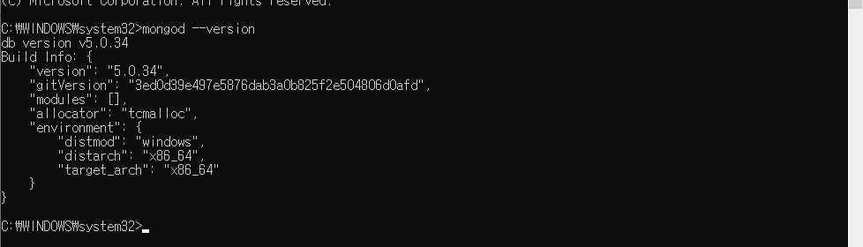
그림 2-16. mongod --version 실행 결과

16. 데이터 폴더와 서버 실행
mkdir C:\data\db
mongod --dbpath C:\data\db
# 서비스 설치 방식이면 Windows 서비스에서 MongoDB 상태 확인

17. PyMongo 설치
# Jupyter 셀에서는 앞에 ! 사용
!pip install pymongo
!pip list
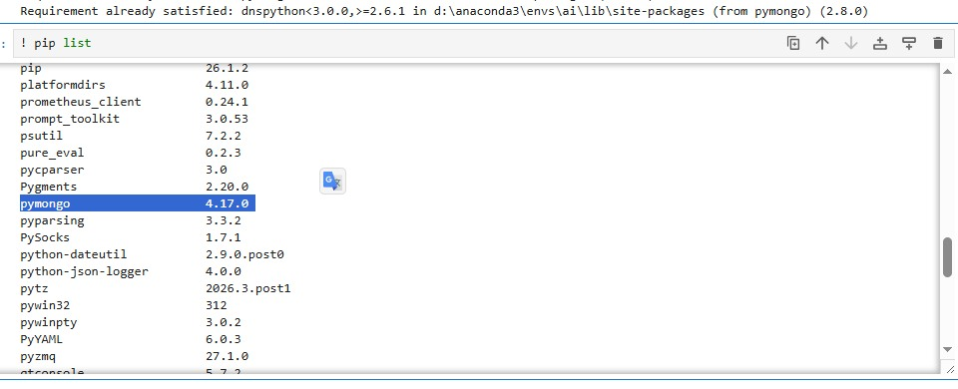
그림 2-17. ai 환경에서 pymongo 4.17.0 설치 확인

18. 2일차 실행 순서 체크리스트
1. ai 환경 및 PyCharm 인터프리터 확인
2. ZooKeeper 실행
3. Kafka Broker 실행
4. press-force 토픽 존재 여부 확인
5. Consumer 실행
6. Producer 실행
7. 그래프 또는 이상 탐지 결과 확인
8. MongoDB 서버와 PyMongo 연결 확인

부록. 2일차 실습 전체 코드
아래 코드는 수업에서 작성한 원본을 기준으로 수록했다. 같은 파일의 (1) 사본은 내용이 동일하여 제외했다.

A-1. 기본 Producer — producer_bagic.py
원본 파일: producer_bagic.py
# =========================================================
'''
producer가 kafka topic으로 데이터를 보내고,
consumer 가 같은 topic에서 데이터를 받는 것을 확인
'''
# =========================================================
from kafka import KafkaProducer # kafka로 데이터를 보내는 producer 객체를 만들기 위한 클래스
import json
import random
import time
# kafka 객체 생성
producer = KafkaProducer(
bootstrap_servers=['localhost:9092'], # kafka의 기본 통신 포트 9092
value_serializer=lambda v: json.dumps(v).encode('utf-8') # python dict -> json 문자열 > utf-8 bythe로 변환
)
# 데이터를 보낼 kafka topic 이름 지정
topic = 'press-force'
print("Producer 시작: 1초마다 Force 데이터를 전송")
# 데이터를 보낼 때, 강제 종료될 때까지 계속 반복하여 데이터 전송
while True:
force = round(random.uniform(130, 150), 2)
message = {
"machine_id": "press_01",
"force" : force
}
# kafka의 press-force topic으로 message 데이터를 전송
producer.send(topic, value=message)
producer.flush() # producer 내부 버퍼에 남아 있는 데이터를 실시간 전송
print("전송:", message)
time.sleep(1) # 1초마다 전송

A-2. 기본 Consumer — consumer_basic.py
원본 파일: consumer_basic.py
#===========================================================
'''
producer가 kafka topic으로 데이터를 보내고,
consumer 가 같은 topic에서 데이터를 받는 것을 확인
'''
#===========================================================
# kafka로 데이터를 받는 comsumer 객체를 만들기 위한 클래스
from kafka import KafkaConsumer
import json
consumer = KafkaConsumer(
"press-force", # 구독할 topic 이름 정의
bootstrap_servers=["localhost:9092"], # broker 주소 지정
auto_offset_reset="latest", # consumer 가 처음 실행 될 때 최신 데이터로부터 읽도록 설정
group_id="basic-consumer-group", # consumer 그룹 id 지정
value_deserializer=lambda m: json.loads(m.decode("utf-8"))
)
print("Consumer_basic 시작: press-force topic 데이터를 수신합니다.")
for message in consumer:
data = message.value
print("수신:", data)

A-3. 초당 약 10건 Producer — producer_10khz.py
원본 파일: producer_10khz.py
# =========================================================
'''
producer : 0.1초마다 데이터 전송
consumer : 초당 약 10건씩 수진 tps 출력
'''
# =========================================================
from kafka import KafkaProducer # kafka로 데이터를 보내는 producer 객체를 만들기 위한 클래스
import json
import random
import time
from datetime import datetime
# kafka 객체 생성
producer = KafkaProducer(
bootstrap_servers='localhost:9092',
value_serializer=lambda v: json.dumps(v).encode('utf-8')
)
# 데이터를 전송할 topic 지정
topic = "press-force"
seq = 0 # 메시지 순번을 저장하기 위한 변수
print("producer 시작: 0.1초마다 1건, 초당 약 10건을 전송합니다.")
# 데이터 강제 종료까지 무한 전송
while True:
seq += 1 # 메시지 순번을 1 증가시킴
force = random.uniform(130, 150)
# 5% 확률로 이상 force 데이터를 발생시킴
if random.random() < 0.05:
force = random.uniform(175, 210)
# 메시지 구성
message ={
"seq": seq, # 메세지 순번
# 현재 시간을 밀리초 단위까지 문자열로 저장
"timestamp": datetime.now().strftime("%Y-%m-%d %H:%M:%S.%f")[:-3],
"machine_id": "press_01", # 설비 id
"force": round(force, 2), # force 값을 소수점 둘 째 자리까지 반올림
}
# kafka topic으로 메시지 전송
producer.send(topic, value=message)

producer.flush()
print(f"전송 seq={message['seq']}, force={message['force']}")
# 0.1초마다 데이터 전송 (1초에 약 10건 데이터 전송)
time.sleep(0.1)

A-4. TPS Consumer — consumer_10khz.py
원본 파일: consumer_10khz.py
# =========================================================
'''
producer : 0.1초마다 데이터 전송
consumer : 초당 약 10건씩 수진 tps 출력
'''
# =========================================================
from kafka import KafkaConsumer
import json
import time
# kafka consumer 객체 생성
consumer = KafkaConsumer(
"press-force",
bootstrap_servers=["localhost:9092"],
auto_offset_reset="latest",
group_id="tps-consumer-group",
value_deserializer=lambda m: json.loads(m.decode("utf-8"))
)
# 1초동안 수신할 메시지 개수를 저장
count_per_second = 0
# 프로그램 시작 후 전체 수신한 메시지 개수를 저장
total_count = 0
# tps 측정 시작 시간을 저장
start_time = time.time()
print("TPS Consumer 시작 : 초당 수신 건수를 계산합니다.")
# kafka topic에서 메시지를 계속 읽어오기
for message in consumer:
data = message.value
count_per_second += 1 # 1초 다위 카운터를 1씩 증가
total_count += 1 # 전체 누적 카운트를 1씩 증가
current_time = time.time() # 현재 시간 가져오기
if current_time - start_time >= 1.0:
print(f"현재 TPS={count_per_second} 건/초, "
f"누적 수신{total_count} 건, "
f"최근 force={data['force']}"
)
count_per_second = 0 # 1초 단위 카운터를 다시 0으로 초기화

start_time = current_time # tps 측정 시작 시간을 현재 시간으로 갱신

A-5. 3초 단위 실시간 그래프 — consumer_force_3second.py
원본 파일: consumer_force_3second.py
# =========================================================
'''
kafka producer topic으로 들어오는 센서 데이터를
대시보드(consumer)가 실시간으로 받아서 그래프로 시각화 처리하고
3초단위로 그래프를 업데이트 한다
실행
-> producer_10kz.py
-> consumer_force_3second.py
'''
# =========================================================
from kafka import KafkaConsumer # kafka에서 데이터를 받는다
import json # kafka로 받은 json 데이터를 -> python데이터로 변환
import time # 시간계산
import matplotlib.pyplot as plt # 데이터 시각화 처리 matplotlib= 그래프를 그린다.
from collections import deque # 데이터 저장
# kafka 객체 생성
consumer = KafkaConsumer(
"press-force", #Topic을 구독
bootstrap_servers=['localhost:9092'],
auto_offset_reset='latest',
group_id='graph-consumer-group',
value_deserializer=lambda m: json.loads(m.decode('utf-8'))
)
# 최근 1000개 데이터 저장
MAX_POINTS = 1000
x_data = deque(maxlen=MAX_POINTS)
force_data = deque(maxlen=MAX_POINTS)
# 실시간 모드(그래프)
plt.ion()
fig, ax = plt.subplots(figsize=(12,6))
line, = ax.plot([], [], linewidth=2)
ax.set_title(
"Real-Time Press Force Monitoring"
)
ax.set_xlabel("Sample")
ax.set_ylabel("Force")
ax.grid(True)

# 샘플 번호
sample_no = 0
# 마지막 그래프 갱신 시간
last_update_time = time.time()
# 갱신 시간 3초
UPDATE_INTERVAL = 3
print("3초 단위 그래프 업데이트 시작")
for message in consumer:
# 데이터 수신
data = message.value
sample_no += 1
force = data["force"]
x_data.append(sample_no)
force_data.append(force)
print(
f"수신 Sample={sample_no}, "
f"Force={force}"
)
# 현재 시간
current_time = time.time()
if current_time - last_update_time >= UPDATE_INTERVAL:
print("\n==========================")
print(f"{UPDATE_INTERVAL} 초 데이터 수집 완료")
print(f"총 데이터 수 : {len(force_data)}")
print("그래프 업데이트")
print("==========================\n")
# 그래프 갱신
line.set_data(
list(x_data),
list(force_data)
)
# x축 범위 지정
ax.set_xlim(
min(x_data),
max(x_data)

)
# y축 범위 지정
ax.set_ylim(
min(force_data),
max(force_data)
)
# 그래프 다시 그림(갱신)
fig.canvas.draw()
fig.canvas.flush_events()
# 다음 3초 측정
last_update_time = current_time

A-6. Isolation Forest 이상 탐지 — consumer_isolation_anomaly.py
원본 파일: consumer_isolation_anomaly.py
#==================================================
'''
producer10hz -> kafka topic(press-force) -> ai server(consumer) -> normal or anomaly 결과 추론
-> 결과 그래프 출력
실행
- producer_10hz.py
- consumer_isolation_anomaly.py
'''
#==================================================
# =====================================================
# Kafka Consumer
# =====================================================
# Kafka Topic 데이터를 읽기 위한 Consumer 클래스
from kafka import KafkaConsumer
# JSON 문자열 → Python Dictionary 변환
import json
import time
# 수치 계산
import numpy as np
# IsolationForest 이상탐지 모델
from sklearn.ensemble import IsolationForest
# 그래프
import matplotlib.pyplot as plt
# Ctrl+C 처리
import signal
# 프로그램 종료
import sys
# =====================================================
# Kafka Consumer 생성
# =====================================================
consumer = KafkaConsumer(
# 구독 Topic
"press-force",

# Kafka Broker 주소
bootstrap_servers="localhost:9092",
# 최신 데이터부터 읽기
auto_offset_reset="latest",
# Consumer Group
group_id="isolation-visual-group",
# Kafka bytes → Dict 변환
value_deserializer=lambda data:
json.loads(data.decode("utf-8"))
)
# =====================================================
# 학습 설정
# =====================================================
# 초기 학습 데이터 개수
TRAIN_SIZE = 100 #50
# 학습 데이터 저장
train_data = []
# AI 모델
model = None
# =====================================================
# 결과 저장
# =====================================================
# 전체 Force 저장
all_force = []
# NORMAL / ANOMALY 저장
all_status = []
# 샘플 번호 저장
all_index = []
# =====================================================
# Threshold
# =====================================================

THRESHOLD = 170
# =====================================================
# 실시간 그래프 갱신 함수
# =====================================================
def update_graph():
# 기존 그림 삭제
ax.clear()
# -----------------------------
# Force 시계열
# -----------------------------
ax.plot(
all_index,
all_force,
linewidth=2,
color="blue",
label="Force"
)
# -----------------------------
# Threshold
# -----------------------------
ax.axhline(
y=THRESHOLD,
color="orange",
linestyle="--",
linewidth=2,
label=f"Threshold={THRESHOLD}"
)
# -----------------------------
# 이상 데이터 추출
# -----------------------------
anomaly_x = []
anomaly_y = []
for idx, force, status in zip(
all_index,

all_force,
all_status
):
if status == "ANOMALY":
anomaly_x.append(idx)
anomaly_y.append(force)
# -----------------------------
# 이상 데이터 표시
# -----------------------------
ax.scatter(
anomaly_x,
anomaly_y,
color="red",
s=100,
marker="o",
label="AI Anomaly"
)
# -----------------------------
# 그래프 설정
# -----------------------------
ax.set_title(
"Kafka + IsolationForest Anomaly Detection"
)
ax.set_xlabel(
"Sample"
)
ax.set_ylabel(
"Force"
)
ax.grid(True)
ax.legend()
plt.tight_layout()

# 화면 강제 갱신
fig.canvas.draw()
fig.canvas.flush_events()
# =====================================================
# 최종 결과 시각화 함수
# =====================================================
def show_final_result():
print("\n최종 결과 그래프 생성")
plt.figure(
figsize=(14, 7)
)
# -----------------------------
# Force 시계열
# -----------------------------
plt.plot(
all_index,
all_force,
linewidth=2,
label="Force"
)
# -----------------------------
# Threshold
# -----------------------------
plt.axhline(
y=THRESHOLD,
color="orange",
linestyle="--",
linewidth=2,
label=f"Threshold={THRESHOLD}"
)
# -----------------------------
# 이상 데이터 추출
# -----------------------------
anomaly_x = []

anomaly_y = []
for idx, force, status in zip(
all_index,
all_force,
all_status
):
if status == "ANOMALY":
anomaly_x.append(idx)
anomaly_y.append(force)
# -----------------------------
# 이상 데이터 표시
# -----------------------------
plt.scatter(
anomaly_x,
anomaly_y,
color="red",
s=100,
marker="o",
label="AI Anomaly"
)
# -----------------------------
# 제목
# -----------------------------
plt.title(
"Kafka + IsolationForest Anomaly Detection"
)
plt.xlabel(
"Sample"
)
plt.ylabel(
"Force"
)
plt.grid(True)
plt.legend()

plt.tight_layout()
plt.show()
# =====================================================
# 실시간 그래프 설정
# =====================================================
# matplotlib 실시간 모드
plt.ion()
# 그래프 창 생성
fig, ax = plt.subplots(
figsize=(14, 7)
)
# 그래프 갱신 주기 (3초)
UPDATE_INTERVAL = 3
# 마지막 갱신 시각
last_update_time = time.time()
# =====================================================
# Ctrl+C 처리
# =====================================================
def signal_handler(sig, frame):
print("\n프로그램 종료")
# 최종 그래프 한번 더 그림
update_graph()
# 실시간 모드 종료
plt.ioff()
# 최종 그래프 유지
plt.show()
sys.exit(0)

signal.signal(
signal.SIGINT,
signal_handler
)
# =====================================================
# 시작
# =====================================================
print(
"IsolationForest Consumer 시작"
)
sample_no = 0
# =====================================================
# Kafka 데이터 수신
# =====================================================
for message in consumer:
# Kafka 데이터
data = message.value
# 샘플 번호
sample_no += 1
# Force 값
force = data["force"]
# 저장
all_index.append(sample_no)
all_force.append(force)
# AI 입력
x = np.array([[force]])
# ------------------------------------
# 모델 학습 전
# ------------------------------------
if model is None:

train_data.append([force])
print(
f"학습 데이터 수집중 "
f"{len(train_data)}/{TRAIN_SIZE}"
)
# 100개 모이면 학습
if len(train_data) >= TRAIN_SIZE:
model = IsolationForest(
contamination=0.05,
random_state=42
)
model.fit(
np.array(train_data)
)
print(
"\nAI 모델 학습 완료\n"
)
continue
# ------------------------------------
# 예측
# ------------------------------------
pred = model.predict(x)
# ------------------------------------
# 결과 판정 (anomaly 판정 --> isolation -1 이상 / 1 정상)
# ------------------------------------
if pred[0] == -1:
status = "ANOMALY"
else:
status = "NORMAL"

# 결과 저장
all_status.append(status)
# ------------------------------------
# 콘솔 출력
# ------------------------------------
print(
f"Force={force:.2f}, "
f"Result={status}"
)
# =====================================================
# 10초마다 그래프 자동 갱신
# =====================================================
current_time = time.time()
if current_time - last_update_time >= UPDATE_INTERVAL:
print(
"\n===== 그래프 갱신 =====\n"
)
update_graph()
last_update_time = current_time

주의 | consumer_isolation_anomaly.py는 학습 전에도 all_index/all_force는 늘어나지만 all_status는 늘어나지 않는다. 이후 zip(all_index, all_force, all_status)을 사용하면 상태와 샘플 위치가 어긋날 수 있으므로, 학습 구간에도 상태를 넣거나 학습 완료 시 배열을 초기화하는 보완이 필요하다.

3일차 수업 매뉴얼
MongoDB 시각화 · TCP/IP 통신 · TensorFlow CNN
2026년 8월 · 설치부터 실행 결과까지 다시 따라 하는 기록

이 문서에서 다루는 내용
구분 | 학습 내용
Part A | MongoDB students 컬렉션과 시각화
Part B | TCP/IP Server–Client 통신
Part C | CIFAR-10 CNN 학습
마무리 | 3일간 학습 흐름 연결

Part A. MongoDB 데이터 처리와 시각화

1. students 컬렉션 실습
MongoDB의 문서(document)는 JSON과 유사한 구조이며 컬렉션(collection)은 문서들의 묶음이다. 수업에서는 students 데이터를 저장하고 조회·수정·삭제한 뒤 시각화했다.
from pymongo import MongoClient
client = MongoClient('mongodb://localhost:27017/')
db = client['school']
collection = db['students']
# Create
collection.insert_one({'name':'Kim','age':25,'major':'AI'})
# Read
rows = list(collection.find({}))
# Update
collection.update_one({'name':'Kim'}, {'$set':{'age':26}})
# Delete
collection.delete_one({'name':'Kim'})

2. CSV와 이미지 저장
- CSV는 Pandas로 읽어 각 행을 딕셔너리로 변환한 뒤 insert_many로 저장한다.
- 이미지는 바이너리를 base64 문자열로 변환하여 문서 필드에 넣을 수 있다.
- 실무에서는 큰 이미지 원본을 파일·오브젝트 스토리지에 두고 MongoDB에는 경로와 메타데이터를 저장하는 방법도 고려한다.

3. students 데이터 시각화
import pandas as pd
import matplotlib.pyplot as plt
rows = list(collection.find({}, {'_id':0}))
df = pd.DataFrame(rows)
df['age'].plot(kind='hist', bins=10, title='Age Distribution')
plt.show()
df['major'].value_counts().plot(kind='bar', title='Students by Major')
plt.show()
df.groupby('major')['age'].mean().plot(kind='bar', title='Average Age by Major')
plt.show()
확인 | 시각화 3종: 나이 분포, 전공별 학생 수, 전공별 평균 나이. 그래프를 그리기 전 숫자형 변환과 결측치 여부를 확인한다.

Part B. TCP/IP Server–Client 통신

4. 통신 구조
Server는 특정 IP와 Port에서 연결을 기다리고, Client는 해당 주소로 접속한다. 연결 후 Client가 데이터를 보내면 Server가 수신·처리·응답한다.
Client → connect(IP, Port) → Server
Client → send(data) → Server recv(data)
Client ← response ← Server send(response)

5. 서버 실행 순서
1. Server 파일을 먼저 실행해 bind와 listen 상태를 만든다.
2. Client 파일에서 동일한 host와 port를 지정한다.
3. Client가 메시지를 전송하면 Server 콘솔의 수신값을 확인한다.
4. 통신 종료 시 socket을 close한다.
주의 | 연결 거부 오류가 나면 Server가 먼저 실행됐는지, IP·Port가 같은지, 방화벽이 차단하지 않는지 확인한다.

Part C. TensorFlow CNN과 CIFAR-10

6. 데이터셋 이해
- CIFAR-10 학습 데이터 50,000장, 테스트 데이터 10,000장
- 이미지 크기 32×32, RGB 3채널
- 자동차·새·고양이 등 10개 클래스를 분류

7. 전처리와 모델 구조
from tensorflow.keras import Sequential, Input
from tensorflow.keras.layers import Conv2D, MaxPooling2D, Flatten, Dense
model = Sequential([
Input(shape=(32, 32, 3)),
Conv2D(32, 3, activation='relu'),
MaxPooling2D(),
Conv2D(64, 3, activation='relu'),
MaxPooling2D(),
Conv2D(128, 3, activation='relu'),
Flatten(),
Dense(128, activation='relu'),
Dense(10, activation='softmax')
])

8. 각 계층의 역할
계층 | 역할
Conv2D | 필터로 모서리·무늬 등 지역 특징 추출
MaxPooling2D | 특징맵 크기를 줄이고 중요한 반응 유지
Flatten | 2차원 특징맵을 1차원 벡터로 변환
Dense | 추출된 특징을 조합해 클래스 판정
Softmax | 10개 클래스별 확률 출력

9. 학습과 평가
model.compile(optimizer='adam', loss='sparse_categorical_crossentropy', metrics=['accuracy'])
model.fit(x_train, y_train, epochs=10, validation_split=0.2)
model.evaluate(x_test, y_test)
확인 | Sequential 모델에서는 첫 Conv2D에 input_shape를 직접 넘기기보다 Input(shape=(32,32,3))을 첫 계층으로 두면 경고를 피할 수 있다.

10. 3일간 학습 내용 연결
산업 문제 정의(1일차) → Kafka 실시간 수집·MongoDB 저장(2일차) → 시각화·TCP/IP·CNN 분석(3일차)
- 1일차: 어떤 문제를 왜 해결하는지 정의
- 2일차: 데이터가 실제로 흐르고 저장되도록 환경 구축
- 3일차: 저장 데이터를 분석·시각화하고 모델로 확장

부록. 3일차 실습 전체 코드

A-1. TCP/IP 서버 — 1.Server.py
원본 파일: 1.Server.py
# TCP/IP 서버
# 클라이언트의 접속을 기다리며, 클라이언트가 보낸 메시지를 수신하고
# 간단한 응답을 보내는 기능
import socket
# 1. 서버 기본 설정
HOST = '192.168.133.107' # 본인의 아이피 주소
PORT = 9998 # 사용할 포트번호 (0~65535 중 하나 , 충돌되지 않게 잘 설정)
# 2. 소켓 객체 생성
server_socket = socket.socket(socket.AF_INET, socket.SOCK_STREAM)
# 3. IP와 포트를 소캣에 바인딩(연결)
server_socket.bind((HOST,PORT)) # 서버가 클라이언트 요청을 받을 수 있도록 설정
# 4. 클라이언트 연결 대사 시작
server_socket.listen() # 인자 없이 Listen() 호출 시 기본적으로 동시 접속 1개만 허용
print(f"서버가 {HOST}:{PORT}에서 연결대기중입니다...")
# 5. 클라이언트 연결 수학 (accept)
client_socket, addr = server_socket.accept()
print(f"클라이언트{addr}연결 완료")
# 6. 클라이언트와 메시지 송수신 루프
while True:
#클라이언트로 부터 최대 1024 바이트 데이터 수신
data = client_socket.recv(1024).decode() # 클라이언트로부터 메시지 bytes --> str 변환
if not data:
print("데이터 수신 종료 (클라이언트 연결 해제)")
break
#
if data.lower() == "exit":
print("데이터 수신종료 (클라이언트 연결 해제됨)")
break
# 수신된 메시지 출력
print(f"클라이언트 메시지: {data}")
#서버의 응답 생성
reply = f"서버응답: [{data}] 잘 받았습니다."
client_socket.sendall(reply.encode())
# 7. 연결 종료
client_socket.close()
server_socket.close()

print("서버 종료 완료")

A-2. TCP/IP 클라이언트 — 1.Client.py
원본 파일: 1.Client.py
# TCP / IP 클라이언트 예제
#=====================
# 사용자가 입력한 메시지를 서버로 전송하고
# 서버의 응답을 받아 출력하는 클라이언트 기능 실습
import socket #네트워크 통신을 위한 기본 모듈
#--------------------------------------
# 1. 서버의 접속 정보 설정
#-----------------------------
HOST = '192.168.133.107' # 본인의 아이피 주소
PORT = 9998 # 사용할 포트번호 (0~65535 중 하나 , 충돌되지 않게 잘 설정)
#-----------------------------
# 2. 소캣생성
#-----------------------------
client_socket = socket.socket(socket.AF_INET, socket.SOCK_STREAM)
#-----------------------------
# 3. 서버에 연결시도
#-----------------------------
client_socket.connect((HOST, PORT))
print(f"서버({HOST}:{PORT})에 연결되었습니다.")
print("메시지를 입력하세요 (종료하려면 'exit'입력")
#-----------------------------
# 4. 메시지 송수신 루프
#-----------------------------
while True:
#사용자 입력 대기
message = input("보낼 메시지: ")
#exit 입력시 종료
if message == "exit":
client_socket.sendall(message.encode()) #서버에 종료 알림
break
#서버로 메시지 전송
client_socket.sendall(message.encode())
#서버로부터 응답 수신
data = client_socket.recv(1024).decode()
print(f"서버응답{data}\n")

#-----------------------------
# 5. 소켓 종료
#-----------------------------
client_socket.close()
print("클라이언트 종료 완료")

확인 | Server와 Client의 HOST='192.168.133.107'은 수업 당시 PC 주소다. 다른 PC에서 다시 실행하면 ipconfig로 확인한 현재 서버 IPv4 주소로 두 파일을 함께 변경한다.

A-3. CIFAR-10 CNN 학습 — ai_model.py
원본 파일: ai_model.py
import tensorflow as tf
from keras.datasets import cifar10
from tensorflow.keras import layers
from tensorflow.keras import models
# ====================================================
# CIFAR 10 데이터셋 로드
# ====================================================
'''
32x32 크기의 컬러 이미지이며,
총 10개 클래스로 구성된 데이터셋입니다.
--> airplane, autombile, bird, cat, deer, dog, frog, horse, ship, truck
'''
(x_train, y_train), (x_test, y_test) = cifar10.load_data()
'''
x_train : 학습 이미지
y_train : 학습 정답(label)
x_test : 테스트 이미
y_test : 테스트 정답(label)
'''
# ====================================================
# 데이터 확인
# ====================================================
# 학습 데이터 개수 출력
print("학습 데이터 개수 :", len(x_train))
# 테스트 데이터 개수 출력
print("테스트 데이터 개수 :", len(x_test))
# 이미지 크기 출력
print("이미지 shape :", x_train.shape)
# label shape 출력
print("label shape :", y_train.shape)
# ====================================================
# 정규화
# ====================================================
'''
이미직 픽셀값은 0~255 범위의 데이터를 가지고 있음
딥러닝 학습 안정성을 위해 0~1 범위로 스케일 정규화를 진행
'''
x_train = x_train / 255.0
x_test = x_test / 255.0

# ====================================================
# CNN 모델 생성
# ====================================================
model = models.Sequential([
layers.Conv2D(32, (3, 3), activation='relu', input_shape=(32, 32, 3)),
layers.MaxPooling2D(pool_size=(2, 2)),
layers.Conv2D(64, (3, 3), activation='relu'),
layers.MaxPooling2D(pool_size=(2, 2)),
layers.Conv2D(128, (3, 3), activation='relu'),
layers.Flatten(),
layers.Dense(128, activation='relu'),
layers.Dense(10, activation='softmax')
])
# ====================================================
# CNN 모델 구조 출력
# ====================================================
model.summary()
# ====================================================
# 모델 컴파일 설정
# ====================================================
model.compile(
optimizer='adam',
loss='sparse_categorical_crossentropy',
metrics=['accuracy']
)
# ====================================================
# 학습 시작
# ====================================================
print("\n학습 시작\n")
history = model.fit(
x_train,
y_train,
epochs=10,
batch_size=64,
validation_split=0.2
)
# ====================================================

# 모델 테스트 성능 평가
# ====================================================
print("\n테스트 평가 시작\n")
# 테스트 데이터로 평가
test_loss, test_acc = model.evaluate(x_test, y_test)
# 손실값 출력
print("Test loss:", test_loss)
# 정확도 출력
print("Test accuracy:", test_acc)
# ====================================================
# 모델 학습 결과 저장
# ====================================================
model.save(
"./model/cifar10_model.h5"
)
# ====================================================
# 클래스 정보 출력
# ====================================================
CLASS_NAMES = [
"airplane",
"autombile",
"bird",
"cat",
"deer",
"dog",
"frog",
"horse",
"ship",
"truck"
]
print("\n클래스 목록\n")
for idx, name in enumerate(CLASS_NAMES):
print(idx, ":", name)

학습 완료 후 ./model/cifar10_model.h5에 모델을 저장한다. 제출된 모델 파일은 약 4.2MB이며 AI 서버 추론에 사용한다.

A-4. 이미지 추론 서버 작성본 — AI_Server.py
원본 파일: AI_Server.py
import socket
import struct
import json
import numpy as np
import tensorflow as tf
from PIL import Image
from io import BytesIO
from ICP_IP.ai_model import CLASS_NAMES
## CIFA10 클래스 정의
CLASS_NAMES = [
"airplane",
"automobile",
"bird",
"cat",
"deer",
"dog",
"frog",
"horse",
"ship",
"truck"
]
## 학습된 모델 로드
print("AI 모델 로딩 시작")
model = tf.keras.models.load_model("./model/cifar10_model.h5")
print("AI 모델 로딩 완료")
## 데이터 수신함수
def recv_all(sock, size):
data = b''
while len(data) < size:
packet = sock.recv(size - len(data))
if not packet:
return None
data += packet
return data
## 이미지 추론 함수(예측)
def predict_image(image_bytes):
'''

1. 클라이언트가 분석 요청을 위해 이미지를 서버에 전송
2. 이미지 바이트 처리
3. 추론 실행
4. 이미지 분류결과 출력
'''
# byte -> pil image
image = Image.open(BytesIO(image_bytes))
# rgb 권한
imag = image.convert("RGB")
# CIFA10 이미지 크기 맞춤
image = image.resize((32, 32))
image = np.array(image)
# 정규화
image = image / 255.0
image = np.expand_dims(image, axis=0)
print("입력 shape :", image.shape)
#모델 추론
pred = model.predict(image,verbase=0)
#예측결과 출력
print("예측확률")
print(pred)
# 가장 높은 확률 찾기
class_idx = np.argmax(pred)
confidence = np.max(pred)
print("예측클래스 :",class_idx)
print("신뢰도 :",confidence)
#결과 생성
result = {
"class_id": int(class_idx),
"class_name": CLASS_NAMES[class_idx],
"confidence": float(confidence)
}
return result

## 서버 설정
HOST = '192.168.133.107' # 본인의 아이피 주소
PORT = 9997 # 사용할 포트번호 (0~65535 중 하나 , 충돌되지 않게 잘 설정)

주의 | AI_Server.py는 수업 중 작성 단계의 코드다. 실행 전 ① 사용하지 않는 from ICP_IP.ai_model import CLASS_NAMES 제거 ② imag = image.convert('RGB')를 image = image.convert('RGB')로 수정 ③ model.predict(image, verbase=0)을 verbose=0으로 수정 ④ 모델 경로 존재 확인 ⑤ socket bind/listen/accept 및 수신 프로토콜 구현을 이어서 작성해야 한다.

DAY 04

병렬처리 · Master–Worker · PySpark
새 PC 환경 구축부터 CSV 분석과 Spark ML까지
문서 목적 이 문서 하나만 보고 필요한 프로그램을 처음부터 설치하고 4일차 실습을 다시 실행할 수 있도록 구성했습니다. 섞여 있던 Kafka·MongoDB 사진은 내용 기준으로 이전 차시 자료로 분리했습니다.

0. 전체 실행 흐름
단계 | 작업 | 완료 확인
1 | Anaconda·JDK·패키지 설치 | python, java 명령 정상
2 | Jupyter 실행·파일 배치 | 노트북과 CSV가 같은 폴더
3 | 스레드·비동기 비교 | 처리시간과 그래프 출력
4 | Master 실행 후 Worker 실행 | FFT 결과와 왕복시간 출력
5 | SparkSession·CSV·SQL | df.show와 쿼리 결과 출력
6 | 회귀·분류 모델 | prediction과 probability 출력

분류 기준 사진 날짜가 같더라도 수업 내용을 기준으로 분류했습니다. 4일차 핵심은 병렬처리, Master–Worker, PySpark, Spark ML입니다.

준비 파일
파일 | 역할
병렬처리(2).ipynb | 단일/멀티스레드 및 동기/비동기 비교
Master_job(2).ipynb | 신호 생성·Worker 접속·결과 수신
Worker_job(2).ipynb | 신호 수신·FFT 계산·결과 반환
PySpark_Test.ipynb | DataFrame·SQL·회귀·분류
Subjects.csv | 학생 과목 점수 원본

1. 새 PC 환경 구축

1.1 필요한 도구
도구 | 기준 | 용도
Anaconda/Miniconda | Windows 64비트 | 가상환경과 Jupyter
Python | 3.10 | 수업 코드 호환
JDK | 17 LTS | Spark JVM
PySpark | 3.5.x | Spark Python API
Jupyter Notebook | 호환 최신판 | ipynb 실행
PyCharm | 선택 | 코드 편집

버전 원칙 사진에는 여러 설치 시점이 섞여 있으므로 Python 3.10과 JDK 17 LTS로 통일하고 Spark/PySpark는 같은 계열을 사용합니다.

1.2 ai 가상환경과 패키지
python -m pip install --upgrade pip
conda create -n ai python=3.10 -y
conda activate ai
python --version
conda info --envs
python -m pip install jupyter notebook numpy matplotlib nest_asyncio
python -m pip install pyspark==3.5.3
python -m pip show pyspark
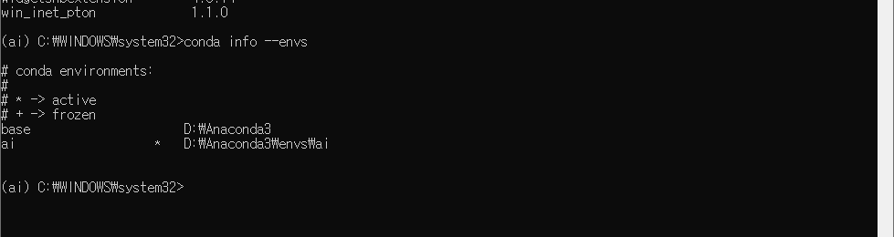
ai 가상환경이 활성화된 예시

1.3 JDK 17과 환경변수
- Windows x64용 JDK 17 LTS 설치
- JAVA_HOME에 JDK 설치 폴더 등록
- 시스템 Path에 %JAVA_HOME%\bin 추가
- 터미널·Jupyter·PyCharm을 모두 닫고 다시 실행
JAVA_HOME = C:\Program Files\Java\jdk-17
Path 추가 = %JAVA_HOME%\bin
java -version
echo %JAVA_HOME%
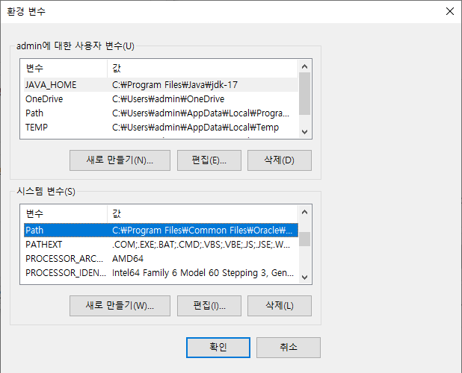
JAVA_HOME과 Path 설정 예시
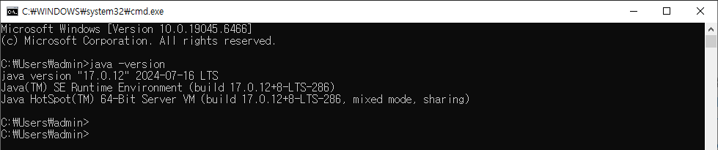
java -version으로 JDK 17 확인
반영 시점 환경변수를 바꾼 뒤 기존 프로그램을 재시작해야 새 설정이 적용됩니다.

1.4 폴더와 Jupyter 실행
C:\workspace\day4\
├─ Subjects.csv
├─ 병렬처리.ipynb
├─ Master_job.ipynb
├─ Worker_job.ipynb
└─ PySpark_Test.ipynb
conda activate ai
cd /d C:\workspace\day4
jupyter notebook
경로 spark.read.csv("./Subjects.csv")의 ./는 현재 노트북 폴더입니다. CSV와 노트북을 같은 폴더에 둡니다.

2. 멀티스레드 파일 읽기
개념 멀티스레드는 한 프로그램 안에서 여러 작업 흐름을 함께 운영합니다. 파일 읽기처럼 기다림이 많은 I/O 작업에 특히 유리합니다.

2.1 로그 파일 생성
import os, time, concurrent.futures
import matplotlib.pyplot as plt
LOG_DIR = './data/log_files'
os.makedirs(LOG_DIR, exist_ok=True)
for i in range(500):
path = os.path.join(LOG_DIR, f'log_{i}.txt')
if not os.path.exists(path):
with open(path, 'w', encoding='utf-8') as f:
f.write(('Sensor Value : ' + str(i) + '\n') * 3000)
files = [os.path.join(LOG_DIR, f) for f in os.listdir(LOG_DIR)]

2.2 단일·멀티스레드 비교
def read_file(path):
with open(path, 'r', encoding='utf-8') as f:
return f.read()
start = time.time()
for path in files: _ = read_file(path)
single_time = time.time() - start
start = time.time()
with concurrent.futures.ThreadPoolExecutor() as executor:
list(executor.map(read_file, files))
multi_time = time.time() - start
print('단일:', single_time, '멀티:', multi_time)
plt.bar(['single','multi'], [single_time,multi_time])
plt.ylabel('처리시간(초)'); plt.title('로그 파일 읽기'); plt.show()
해석 PC·저장장치·백신·캐시에 따라 결과가 달라집니다. 여러 번 측정해 평균을 비교합니다.

3. asyncio 동기·비동기 비교
개념 동기는 하나가 끝난 뒤 다음 요청을 시작합니다. 비동기는 대기 중 다른 요청을 진행하므로 네트워크·API·설비 응답에 적합합니다.

import asyncio, nest_asyncio, time
nest_asyncio.apply()
async def async_request(i, delay=0.5):
await asyncio.sleep(delay)
return f'Machine {i} ok'
def sync_request(i, delay=0.5):
time.sleep(delay)
return f'Machine {i} ok'
async def run_async(n=10):
return await asyncio.gather(*[async_request(i) for i in range(n)])
start=time.time(); sync_result=[sync_request(i) for i in range(10)]
sync_time=time.time()-start
start=time.time(); async_result=asyncio.run(run_async())
async_time=time.time()-start
print('동기:',sync_time,'비동기:',async_time)
예상 0.5초 요청 10개는 동기 약 5초, 비동기 약 0.5초 전후입니다. 계산 자체가 빨라진 것이 아니라 대기 시간을 겹친 것입니다.

4. Master–Worker 구조
핵심 Master는 데이터를 만들고 작업을 지시하며 Worker는 계산 결과를 반환합니다. localhost 예제는 한 PC의 두 프로세스로 구조를 연습합니다. 두 PC를 쓰려면 IP와 방화벽 설정이 추가됩니다.

구성 | 역할
Master | TCP 서버·신호 생성·Worker 대기·결과 수신
Worker | TCP 클라이언트·FFT 계산·결과 반환
HOST | localhost는 같은 PC, Master IP는 다른 PC
PORT | 9999, 양쪽에서 동일

4.1 실행 순서
- Master 노트북을 먼저 실행해 접속 대기
- Worker 노트북을 실행해 Master 접속
- 30,000개 float32 신호 전송
- Worker가 FFT 계산 후 결과 반환
- Master가 왕복시간과 그래프 출력

4.2 Master 핵심 코드
import socket, time, numpy as np
HOST='localhost'; PORT=9999; n=30000
signal=np.random.randn(n).astype(np.float32)
with socket.socket(socket.AF_INET,socket.SOCK_STREAM) as s:
s.setsockopt(socket.SOL_SOCKET,socket.SO_REUSEADDR,1)
s.bind((HOST,PORT)); s.listen(1)
print('Master: Worker 대기 중')
conn,addr=s.accept()
with conn:
start=time.time(); conn.sendall(signal.tobytes())
received=b''
while len(received)<n*4:
chunk=conn.recv(4096)
if not chunk: break
received+=chunk
fft_result=np.frombuffer(received,dtype=np.float32)
print('결과 길이:',len(fft_result),'왕복:',time.time()-start)

4.3 Worker 핵심 코드
import socket, numpy as np
HOST='localhost'; PORT=9999; n=30000
with socket.socket(socket.AF_INET,socket.SOCK_STREAM) as s:
s.connect((HOST,PORT)); received=b''
while len(received)<n*4:
chunk=s.recv(4096)
if not chunk: break
received+=chunk
signal=np.frombuffer(received,dtype=np.float32)
fft_result=np.abs(np.fft.fft(signal))
s.sendall(fft_result.astype(np.float32).tobytes())
print('Worker: 결과 전송 완료')
두 PC로 확장 Master는 HOST="0.0.0.0"으로 열고 TCP 9999를 방화벽에서 허용합니다. Worker의 HOST는 Master PC의 사설 IP로 바꿉니다.

5. PySpark 데이터 분석
실행 모드 master("local[*]")는 한 PC의 모든 CPU 코어를 쓰는 로컬 모드입니다. 여러 컴퓨터를 동시에 쓰려면 Spark 클러스터가 따로 필요합니다.

5.1 SparkSession과 CSV
from pyspark.sql import SparkSession
from pyspark.sql.functions import col, when
spark=(SparkSession.builder
.appName('PySpark_ML_Example')
.master('local[*]')
.getOrCreate())
df=spark.read.csv('./Subjects.csv',header=True,inferSchema=True)
df.printSchema(); df.show()
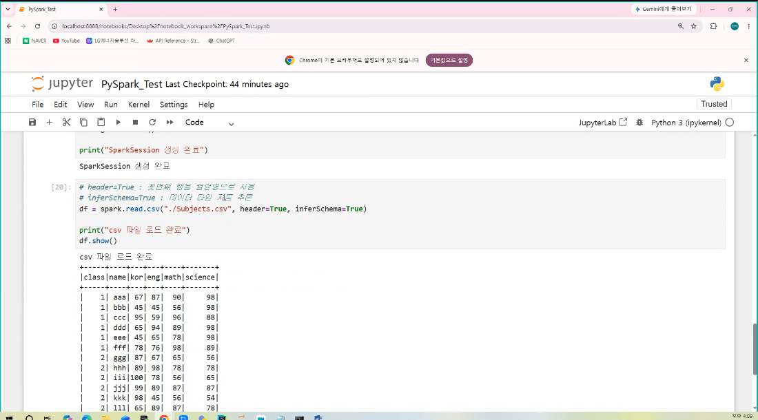
Subjects.csv를 Spark DataFrame으로 출력한 화면
오타 spark.read.csv와 Subjects.csv가 맞습니다. read.scv, Subjects.scv는 오타입니다.

5.2 전처리·집계·SQL
df=df.fillna({'kor':0,'eng':0,'math':0,'science':0})
df=df.withColumn('total',col('kor')+col('eng')+col('math')+col('science'))
df=df.withColumn('pass',when(col('total')>=300,1).otherwise(0))
df.groupBy().avg('total').show()
df.filter(col('total')>=300).show()
df.createOrReplaceTempView('students')
spark.sql('''SELECT name,total FROM students
WHERE total>=300 ORDER BY total DESC''').show()

6. Spark ML 회귀·분류
VectorAssembler kor, eng, math, science 네 컬럼을 모델 입력용 features 벡터 한 컬럼으로 합칩니다.

6.1 선형회귀: 총점 예측
from pyspark.ml.feature import VectorAssembler
from pyspark.ml.regression import LinearRegression
assembler=VectorAssembler(
inputCols=['kor','eng','math','science'],
outputCol='features')
train_df=assembler.transform(df).select('features','total')
lr=LinearRegression(featuresCol='features',labelCol='total')
lr_model=lr.fit(train_df)
pred=lr_model.transform(train_df)
pred.select('features','total','prediction').show(5)

6.2 로지스틱 회귀: 합격 분류
from pyspark.ml.classification import LogisticRegression
assembler2=VectorAssembler(
inputCols=['kor','eng','math','science'],
outputCol='features')
train_df2=assembler2.transform(df).select('features','pass')
logr=LogisticRegression(featuresCol='features',labelCol='pass')
logr_model=logr.fit(train_df2)
logr_predictions=logr_model.transform(train_df2)
logr_predictions.select(
'features','pass','prediction','probability'
).show(5,truncate=False)
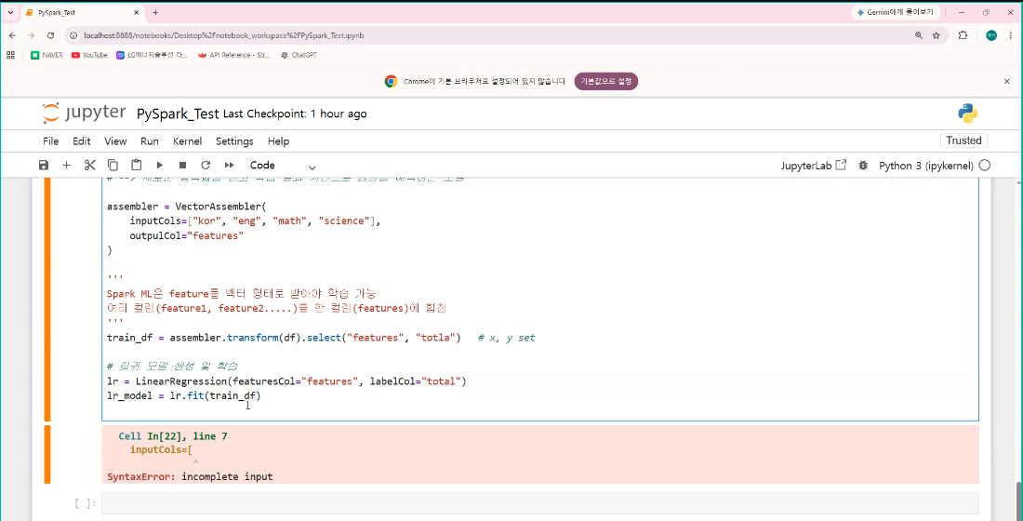
괄호와 인자명이 미완성일 때 발생한 incomplete input 화면
오타 정리 outputCol, assembler, LinearRegression, logr_model, logr_predictions가 맞습니다. outputcols, outpulCol, assmbler, LineaRegression, log.fit, log_predictions는 오류입니다.

- total은 네 과목의 단순 합이어서 회귀가 합계 규칙을 학습하는 구조입니다.
- pass도 total >= 300으로 만든 값이므로 실제 예측보다는 학습 구조 이해용입니다.
- 실무에서는 학습/평가 데이터를 분리하고 RMSE·정확도 등의 지표를 확인합니다.
spark.stop()
print('SparkSession 종료')
재실행 spark.stop() 뒤 아래 셀만 실행하면 SparkContext stopped 오류가 날 수 있습니다. 커널을 재시작하고 SparkSession 셀부터 실행합니다.

7. 문제 해결
증상 | 원인 | 해결
JAVA_GATEWAY_EXITED | JDK/JAVA_HOME | java -version 확인 후 앱 재시작
SparkContext stopped | stop 이후 객체 재사용 | 커널 재시작, Session부터 실행
CSV 경로 오류 | 현재 폴더 불일치 | 노트북과 CSV를 같은 폴더로
Address already in use | 9999 포트 사용 중 | 기존 서버 종료 또는 포트 변경
Connection refused | Worker 선실행·주소 오류 | Master 먼저, HOST/PORT 일치
VectorAssembler TypeError | 인자 오타 | outputCol 철자·대소문자 확인
incomplete input | 괄호·따옴표 미완성 | 셀 전체 괄호와 쉼표 점검
한글 그래프 깨짐 | 폰트 미설정 | Malgun Gothic 지정

빠른 진단 명령
where python
python --version
java -version
echo %JAVA_HOME%
python -m pip show pyspark
netstat -ano | findstr :9999

8. 최종 체크리스트
- □ ai 가상환경과 Python 3.10 확인
- □ JDK 17과 JAVA_HOME 확인
- □ day4 폴더에서 Jupyter 실행
- □ CSV와 노트북을 같은 폴더에 배치
- □ 스레드·비동기 처리시간 출력
- □ Master 먼저, Worker 나중에 실행
- □ FFT 결과 길이와 그래프 출력
- □ SparkSession과 df.show 성공
- □ 회귀 prediction 출력
- □ 분류 probability 출력
- □ 마지막에 spark.stop 실행

부록. 섞여 있던 사진의 분류
자료 | 분류
Kafka: ZooKeeper, Broker, press-force, Producer/Consumer | 이전 차시 Kafka 매뉴얼
MongoDB: 5.0.34, PATH, C:\data\db, pymongo | 이전 차시 MongoDB 매뉴얼
Anaconda/Jupyter/PyCharm/JDK 화면 | 필요한 일부만 설치 참고
병렬처리·Master–Worker·PySpark·Spark ML | 4일차 본문

편집 원칙 중복 화면은 가장 선명한 사진만 사용하고, 질문 중 발생한 코드 오류는 본문 흐름을 방해하지 않도록 문제 해결 항목에 정리했습니다.

천안 데이터 심화과정
NumPy · Pandas 데이터 분석 — 설명형 교재 + 실습 재현 매뉴얼
문서 목적 현재까지 제공된 수업 화면과 코드에 맞춰 개념 → 코드 → 실행 결과 → 의미 순서로 다시 공부할 수 있게 정리한 중간본이다. 이후 자료는 이 문서 뒤에 계속 이어 붙이는 구조로 사용한다.

0. 이번 구간의 학습 흐름
- 파일 데이터 로드
- NumPy ndarray와 shape/dtype
- 배열 연산
- 인덱싱·슬라이싱·조건 검색
- 수학·통계·정렬 함수
- MovieLens 평점 분석
- Pandas Series/DataFrame
- loc·iloc·조건 검색
- NationalNames 집계와 시각화

1. Python 데이터 분석 라이브러리
수업에서는 NumPy를 수치·배열 연산의 기반, Pandas를 표 형태 데이터 처리 도구, Matplotlib을 분석 결과 시각화 도구로 사용했다. NumPy에서 익힌 배열·인덱싱·집계 개념이 이후 Pandas 데이터 처리로 이어진다.
도구 | 역할 | 수업 활용
NumPy | ndarray·수치 연산 | ratings.dat, 배열/통계
Pandas | Series·DataFrame | CSV, 조건 검색, pivot_table
Matplotlib | 그래프 | 연도별 출생 수 시각화

2. 파일 데이터 불러오기

2.1 NumPy로 ratings.dat 읽기
%matplotlib inline
import numpy as np
import pandas as pd
data = np.genfromtxt('./data/ratings.dat',
delimiter='::',
dtype=np.int64)
data
data.shape
data[:6, :]
delimiter='::'는 값 구분자가 ::라는 뜻이고 dtype=np.int64는 정수형으로 읽는다는 뜻이다. data[:6, :]는 앞 6행의 모든 열을 선택한다. 수업 화면에서 shape는 (1000209, 4)였다.
핵심 파일을 읽은 직후에는 shape와 일부 행을 먼저 확인해 데이터가 예상한 구조로 들어왔는지 검사한다.

2.2 Pandas로 NationalNames.csv 읽기
names = pd.read_csv('data/NationalNames.csv',
header=0,
names=['id','name','year','sex','births'])
names.head(10)
names.shape
names.tail(5)
head()는 앞부분, tail()은 뒷부분을 확인한다. 수업 화면에서는 전체 크기가 (1825433, 5)로 확인되었다.

3. NumPy ndarray
NumPy의 핵심 자료구조는 ndarray이다. 숫자 하나는 Scalar, [1,2,3]은 1차원 Vector, [[1,2],[3,4]]는 2차원 Matrix로 생각하면 이해하기 쉽다.
data = [6,7,5,8,0,1]
arr1 = np.array(data)
data2 = [[1,2,3,4],
[5,6,7,8]]
arr2 = np.array(data2)
arr2.shape # (2, 4)
shape (2, 4)는 2행 4열이라는 뜻이다.

4. 배열 생성과 데이터 타입

4.1 zeros(), ones(), arange()
np.zeros((2,3))
np.ones((2,3))
np.arange(15)
zeros()는 0, ones()는 1로 채운 배열을 만들며 arange(15)는 0부터 14까지의 연속된 배열을 만든다.

4.2 dtype과 astype()
arr = np.array([1,2,3,4,5], dtype=np.int64)
arr.dtype
float_arr = arr.astype(np.float64)
float_arr.dtype
dtype은 배열 원소의 자료형이다. 수업에서는 int64와 float64를 직접 확인했고 astype()으로 기존 배열의 타입을 변환했다.

5. ndarray 배열 연산
arr1 = np.array([[1,2,3],[4,5,6]], dtype=np.float64)
arr2 = np.array([[7,8,9],[10,11,12]], dtype=np.float64)
arr1 + arr2
# [[ 8. 10. 12.]
# [14. 16. 18.]]
같은 모양의 두 배열에서 +, -, *, /를 사용하면 같은 위치의 원소끼리 계산된다. 배열과 일반 숫자의 연산은 그 숫자가 모든 원소에 적용된다.

6. NumPy 인덱싱과 슬라이싱
arr = np.arange(10)
arr[5] # 5
arr[5:8] # [5 6 7]
arr[-1] # 9
arr[5:8] = 12
arr[:] # 전체
arr[5:8] = [5,6,7]
인덱스는 0부터 시작한다. [5:8]은 5번 위치부터 8번 직전까지 선택한다. -1은 마지막 원소다. 슬라이스 범위에 값을 대입하면 여러 값을 한 번에 변경할 수 있다.

6.1 Boolean 인덱싱
data[names == 'charles', :]
data[names == 'hyunsu', :]
data[(names == 'charles') | (names == 'hyunsu'), :]
비교식은 True/False 배열을 만들고 그 결과를 인덱스로 사용해 원하는 행만 골라낸다. |는 OR 조건이다.

7. NumPy 주요 함수
- abs: 절댓값
- sqrt: 제곱근
- square: 제곱
- exp: e의 지수
- log/log10/log2: 로그
- sign: 부호
- ceil/floor: 올림/내림
- isnan/isinf: NaN/무한대 확인
- maximum/minimum: 두 배열의 같은 위치 값을 비교

7.1 통계 함수와 axis
arr.sum()
arr.mean()
arr.sum(axis=0)
arr.sum(axis=1)
(arr > 0).sum()
sum, mean, std, var, min, max, argmin, argmax, cumsum, cumprod 등이 수업에서 정리되었다. axis=0은 열별 집계, axis=1은 행별 집계로 이해하면 된다.

7.2 정렬과 unique
np.sort(arr)
np.sort(arr)[::-1]
names = np.array(['aa','bb','aa','cc','cc','aa','dd'])
np.unique(names)

8. MovieLens 평점 데이터 분석

8.1 전체 평균 평점
mean_rating_total = data[:, 2].mean()
mean_rating_total
# 3.581564453029317
모든 행의 세 번째 열인 rating만 선택하고 mean()을 적용했다. 수업 결과는 약 3.58점이었다.

8.2 사용자별 평균 평점
user_ids = np.unique(data[:, 0])
mean_rating_by_user = []
for user_id in user_ids:
user_data = data[data[:, 0] == user_id]
mean_rating = user_data[:, 2].mean()
mean_rating_by_user.append([user_id, mean_rating])
mean_rating_by_user = np.array(mean_rating_by_user)
수업 화면의 풀이 순서는 '빈 리스트 → unique user id → for문 → 사용자별 평점 추출 → 평균 계산 → 리스트에 저장'이었다.

8.3 CSV 저장
np.savetxt('./data/mean_rating_by_user.csv',
mean_rating_by_user,
fmt='%.3f',
delimiter=',')

9. Pandas Series와 DataFrame
Series는 하나의 열과 비슷한 1차원 구조이고 DataFrame은 여러 열이 모인 표 형태의 2차원 구조다.

9.1 Series
obj2 = pd.Series([4,7,-5,3], index=['d','b','c','a'])
sdata = {'charles':35000, 'hyunsu':35000,
'hayoung':35000, 'joohee':35000}
obj3 = pd.Series(sdata)
Dictionary를 Series로 만들면 key가 index, value가 값으로 사용된다.

9.2 DataFrame 생성과 열 추가
data = {
'names':['aa','aa','aa','bb','bb'],
'year':[2014,2015,2016,2017,2018],
'points':[1.5,1.7,3.6,2.4,2.9]
}
df = pd.DataFrame(
data,
columns=['year','names','points','penalty'],
index=['one','two','three','four','five']
)
df['penalty'] = [0.1,0.2,0.3,0.4,0.5]
처음 penalty 열에는 값이 없어 NaN이 표시되고, 이후 리스트를 대입해 각 행의 값을 채웠다.

10. DataFrame 인덱싱
df['year']
df.year
df[['year','points']]
df.loc[:, ['year','names']]
df.iloc[:, 1:4]
df.loc[df['names'] == 'bb', ['names','points']]
df.loc[(df['points'] > 2) & (df['points'] < 3), :]
loc는 행·열의 이름(label)을 기준으로 선택하고 iloc는 숫자 위치를 기준으로 선택한다. 마지막 조건식은 points가 2보다 크고 3보다 작은 행만 찾는다.
조건 검색 핵심 (df['points'] > 2)와 (df['points'] < 3)을 각각 만든 뒤 &로 동시에 만족하는 행을 선택한다.

11. NationalNames 실제 데이터 집계
total_birth = names.pivot_table(
'births',
index='year',
columns='sex',
aggfunc='sum'
)
total_birth.head(10)
year를 행, sex를 열로 두고 births를 합산한다. 따라서 한 해의 여성(F)과 남성(M) 출생 수를 한 표에서 비교할 수 있다.

11.1 시각화
total_birth.plot(title='Total births by sex and year')
수업 화면에서는 1880년대부터 2010년대까지 F와 M의 출생 수 변화가 두 개의 선으로 표현되었다. 여기까지가 '원본 CSV → 집계 → 시각화'의 한 사이클이다.

12. 수업에서 제시된 시스템 아키텍처
강의 화면에는 데이터 수집·처리·소음 분석·모바일 표출까지 자동 처리하는 플랫폼 구조가 제시되었다.
- Input Stream: 소음/신호 입력
- Data Structure: Log, Distributed File Manager, File Storage
- Signal Processing: 주파수 단위 분리, 음향 이미지 변환, 라벨 부여
- Feature Extraction: 주파수 대역별 특징 및 Feature Vector
- Train phase: 학습 데이터, 정규화, Training
- Prediction phase: 입력 신호 → 특징 추출 → Label Decision
- Mobile Interface: Recording, FFT/Spectrogram, 결과 및 이력 표시
연결해서 보기 오늘 배운 NumPy/Pandas는 이 큰 시스템에서 원시 데이터를 배열·표 형태로 읽고, 필요한 구간을 선택하고, 통계·특징을 계산하고, 분석 가능한 형태로 가공하는 기초 도구에 해당한다.

13. 이 구간에서 반드시 기억할 것
- shape = 데이터의 행/열 구조 확인
- dtype = 배열 내부 자료형
- 슬라이싱 = 필요한 범위 선택
- Boolean 인덱싱 = 조건에 맞는 데이터 추출
- axis = 어느 방향으로 집계할지 결정
- unique = 고유값 추출
- Series/DataFrame = Pandas의 핵심 자료구조
- loc/iloc = 이름 기준 / 위치 기준 선택
- pivot_table = 그룹별 집계표 생성
- plot = 집계 결과를 시각적으로 확인

— 중간본 끝 · 다음 수업 자료는 여기부터 이어서 추가 —

14. 행과 열을 눈으로 이해하기 — NumPy ↔ Pandas 비교
앞에서 배운 인덱싱을 다시 볼 때는 '명령어만 외우는 것'보다, 실행 전 데이터 → 명령어 → 결과 → 어떤 행/열이 선택됐는지를 비교하는 편이 이해하기 쉽다. 이 장은 수업에서 사용한 NumPy와 Pandas 인덱싱을 같은 관점에서 다시 정리한다.

14.1 행(row)과 열(column)의 기본
year names points penalty
one 2014 aa 1.5 0.1
two 2015 aa 1.7 0.2
three 2016 aa 3.6 0.3
four 2017 bb 2.4 0.4
five 2018 bb 2.9 0.5
가로 한 줄(one, two, three...)이 행(row)이고, 세로 한 줄(year, names, points, penalty)이 열(column)이다. Pandas는 행과 열에 이름을 붙일 수 있어서 사람이 읽기 쉽다.
열(column)
↓ ↓ ↓
year names points
행 → one 2014 aa 1.5
행 → two 2015 aa 1.7
행 → three 2016 aa 3.6
먼저 기억 NumPy와 Pandas 모두 2차원 데이터는 결국 '행 × 열' 구조다. 차이는 NumPy가 주로 숫자 위치로 선택하고, Pandas는 열 이름이나 행 이름으로도 선택할 수 있다는 점이다.

14.2 Pandas — year 열 하나만 선택
# year 열만 열기
df['year']
실행 결과
one 2014
two 2015
three 2016
four 2017
five 2018
Name: year, dtype: int64
df['year']는 DataFrame에서 year라는 세로줄 하나를 꺼낸다. 결과는 DataFrame이 아니라 하나의 열인 Series 형태다.
year 열
↓
one 2014
two 2015
three 2016
four 2017
five 2018

14.3 NumPy에서 '열 하나'를 선택하면
NumPy 배열에는 year 같은 열 이름이 없기 때문에 위치 번호로 선택한다.
arr = np.array([
[2014, 1, 1.5],
[2015, 1, 1.7],
[2016, 1, 3.6],
[2017, 2, 2.4],
[2018, 2, 2.9]
])
arr[:, 0]
실행 결과
array([2014., 2015., 2016., 2017., 2018.])
arr[ 행 , 열 ]
↓ ↓
: 0
: = 모든 행
0 = 첫 번째 열
따라서 arr[:, 0]은 '모든 행에서 0번째 열만 가져와라'라고 읽는다.

14.4 같은 목적을 NumPy와 Pandas로 비교
하고 싶은 일 | NumPy | Pandas
첫 번째 열 전체 | arr[:, 0] | df['year']
모든 행 + 특정 열 | arr[:, 2] | df['points']
두 열 선택 | arr[:, [0, 2]] | df[['year','points']]
첫 행 전체 | arr[0, :] | df.loc['one', :]

14.5 Pandas — 여러 열 선택
# year와 points 열만 선택
df[['year', 'points']]
실행 결과
year points
one 2014 1.5
two 2015 1.7
three 2016 3.6
four 2017 2.4
five 2018 2.9
대괄호를 두 번 사용해 ['year', 'points']라는 열 이름 목록을 전달한다. 하나의 열을 선택할 때와 달리 결과는 표 형태의 DataFrame으로 유지된다.
NumPy : arr[:, [0, 2]]
Pandas : df[['year', 'points']]
공통 의미 → 모든 행에서 필요한 두 열을 선택

14.6 loc — 행과 열의 '이름'으로 선택
df.loc[:, ['year', 'names']]
실행 결과
year names
one 2014 aa
two 2015 aa
three 2016 aa
four 2017 bb
five 2018 bb
df.loc[ 행 , 열 ]
↓ ↓
: ['year','names']
: = 모든 행
['year','names'] = 선택할 열 이름
NumPy의 arr[:, [0,1]]과 구조적으로 비슷하지만 Pandas loc에서는 숫자 위치 대신 label(이름)을 사용한다.

14.7 iloc — 숫자 위치로 선택
df.iloc[:, 1:4]
iloc는 이름이 아니라 숫자 위치를 사용한다. ':'는 모든 행, 1:4는 1번 열부터 4번 열 직전까지를 뜻한다. 슬라이싱의 끝 번호가 포함되지 않는다는 점은 NumPy와 같다.
NumPy : arr[:, 1:4]
Pandas: df.iloc[:, 1:4]
둘 다 읽는 방법
→ 모든 행에서 1번 위치부터 3번 위치까지의 열 선택

14.8 행 하나를 선택하면
# NumPy
arr[0, :]
# Pandas
df.loc['one', :]
arr[0, :]
↑ ↑
0행 모든 열
df.loc['one', :]
↑ ↑
one행 모든 열
행/열 읽는 공식 NumPy는 arr[행, 열], Pandas loc는 df.loc[행, 열], Pandas iloc는 df.iloc[행 위치, 열 위치]라고 읽으면 된다.

14.9 조건으로 행 찾기 — Pandas
df.loc[df['names'] == 'bb', ['names', 'points']]
실행 결과
names points
four bb 2.4
five bb 2.9
1) df['names']로 names 열을 꺼낸다. 2) == 'bb'로 각 행을 비교한다. 3) True인 행만 남긴다. 4) 그 행에서 names와 points 열만 보여준다.
df['names'] == 'bb'
one False
two False
three False
four True
five True

14.10 여러 조건을 동시에 적용
df.loc[(df['points'] > 2) & (df['points'] < 3), :]
실행 결과
year names points penalty
four 2017 bb 2.4 0.4
five 2018 bb 2.9 0.5
points가 2보다 크면서 동시에 3보다 작은 행을 찾는다. &는 두 조건을 모두 만족해야 하는 AND 조건이다.
조건 1 : df['points'] > 2
조건 2 : df['points'] < 3
결합 : 조건1 & 조건2
2 < points < 3
→ 2.4, 2.9가 있는 행만 선택

15. NumPy Boolean 인덱싱을 같은 방식으로 보기
names = np.array(['charles','hyunsu','charles','aa'])
names == 'charles'
실행 결과
array([ True, False, True, False])
문자열 비교를 하면 바로 데이터가 나오는 것이 아니라 먼저 True/False 마스크가 만들어진다. 그 마스크를 data의 행 선택에 사용한다.
data[names == 'charles', :]
data[ 행 조건 , 열 ]
names=='charles' :
↑ ↑
True인 행만 모든 열
data[(names == 'charles') | (names == 'hyunsu'), :]
|는 OR 조건이다. 따라서 charles 또는 hyunsu인 행을 모두 선택한다.

16. axis=0과 axis=1 — 행/열과 연결해서 이해
arr = np.array([
[1, 2, 3],
[4, 5, 6]
])
0열 1열 2열
0행 1 2 3
1행 4 5 6

16.1 axis=0
arr.sum(axis=0)
실행 결과
array([5, 7, 9])
각 열의 값을 위아래로 더한다. 1+4=5, 2+5=7, 3+6=9가 된다.

16.2 axis=1
arr.sum(axis=1)
실행 결과
array([ 6, 15])
각 행의 값을 좌우로 더한다. 1+2+3=6, 4+5+6=15가 된다.
axis 기억 axis=0 → 열별 결과가 남는다. axis=1 → 행별 결과가 남는다. 숫자만 외우기보다 실제 계산 결과와 함께 보는 편이 안전하다.

17. MovieLens 코드도 행/열로 읽기
data[:, 2].mean()
data[:, 2]부터 읽는다. ':'는 모든 행, 2는 세 번째 열이다. 수업 데이터에서 세 번째 열은 rating이므로 '모든 사용자의 모든 평점 열을 꺼내 평균을 구한다'가 된다.
실행 결과
3.581564453029317
data[:, 2].mean()
↑ ↑ ↑
모든행 평점열 평균

17.1 사용자 ID 열의 고유값
user_ids = np.unique(data[:, 0])
data[:, 0]은 모든 행의 첫 번째 열, 즉 user id 열이다. np.unique()를 적용하면 중복 사용자 ID가 제거되어 사용자별 반복 계산의 기준 목록이 된다.

17.2 사용자별 평균 계산 흐름
mean_rating_by_user = []
for user_id in user_ids:
user_data = data[data[:, 0] == user_id]
mean_rating = user_data[:, 2].mean()
mean_rating_by_user.append([user_id, mean_rating])
각 줄을 행/열 관점으로 읽으면 다음과 같다.
- data[:, 0] → 모든 행의 user id 열
- data[:, 0] == user_id → 현재 사용자와 같은 행은 True
- data[data[:, 0] == user_id] → 현재 사용자의 행만 추출
- user_data[:, 2] → 그 사용자의 평점 열만 추출
- mean() → 해당 사용자의 평점 평균
- append([user_id, mean_rating]) → 사용자 ID와 평균을 결과 리스트에 저장

18. Pandas pivot_table도 행·열로 읽기
total_birth = names.pivot_table(
'births',
index='year',
columns='sex',
aggfunc='sum'
)
이 코드는 births 값을 합산하되 year를 행(index), sex를 열(columns)로 재배치한다.
열(columns)
F M
행(index)
1880 여성합계 남성합계
1881 여성합계 남성합계
1882 여성합계 남성합계
pivot_table 읽기 무엇을 계산? births / 행은? year / 열은? sex / 계산 방법은? sum. 이 네 가지 질문으로 코드를 해석하면 된다.

19. NumPy ↔ Pandas 인덱싱 최종 비교표
목적 | NumPy | Pandas
전체 행 + 한 열 | arr[:, 0] | df['year'] 또는 df.loc[:, 'year']
전체 행 + 여러 열 | arr[:, [0,2]] | df[['year','points']]
한 행 + 전체 열 | arr[0, :] | df.loc['one', :]
위치 기준 범위 | arr[:, 1:4] | df.iloc[:, 1:4]
조건 행 선택 | arr[arr[:,0] == 값, :] | df.loc[df['열'] == 값, :]
AND 조건 | (조건1) & (조건2) | (조건1) & (조건2)
OR 조건 | (조건1) | (조건2) | (조건1) | (조건2)
복습 순서: 원본 표 확인 → 행/열 위치 확인 → 명령어 실행 → 결과 확인 → 왜 이 행/열이 남았는지 말로 설명하기

Part 2. Pandas DataFrame 조작하기
결측치 · 삭제 · 통계 · 상관관계 · 정렬 · 조건검색 · apply/lambda
이 장은 수업의 「3-03) dataframe 조작하기」 노트북을 마지막 셀까지 따라가며, 단순 코드 목록이 아니라 ‘원본 데이터 → 명령어 → 실행 결과 → 행·열 관점 해석’ 순서로 다시 공부할 수 있도록 정리한다.

20. DataFrame 조작 실습의 전체 흐름
단계 | 수업에서 한 일 | 핵심 명령
1 | DataFrame 생성 및 날짜 인덱스 지정 | DataFrame(), date_range()
2 | 결측치 만들기·찾기·삭제·대체 | NaN, isnull(), dropna(), fillna()
3 | 행/열 삭제 | drop(), axis
4 | 행/열 방향 통계 | sum(), mean(), min()
5 | 결측치를 통계값으로 보정 | fillna(mean/min)
6 | 상관계수와 시계열 그래프 | corr(), plot()
7 | 인덱스·열·값 기준 정렬 | sort_index(), sort_values()
8 | 범주형 값 확인 및 조건 검색 | unique(), value_counts(), isin()
9 | 사용자 함수 적용 | lambda, apply()

21. DataFrame 생성과 날짜 인덱스
import pandas as pd
import numpy as np
df = pd.DataFrame(np.random.randn(6,4))
df.columns = ['a','b','c','d']
df.index = pd.date_range('20200101', periods=6)
df
a b c d
2020-01-01 1.291593 -1.135872 1.156378 1.022189
2020-01-02 -0.230174 -1.017918 0.074063 -0.309158
2020-01-03 0.202602 0.229932 -1.043623 1.106326
2020-01-04 -0.274557 -1.038212 -0.489155 -0.243790
2020-01-05 -1.156882 0.920000 0.271051 -0.740935
2020-01-06 1.962520 0.602872 0.829293 -0.675801
해석 6행 4열의 난수 DataFrame을 만든 뒤 열 이름을 a~d로 바꾸고, 행 인덱스를 2020-01-01부터 6일간의 날짜로 지정했다.
구조 | 의미
행(index) | 날짜: 2020-01-01 ~ 2020-01-06
열(columns) | a, b, c, d
값(values) | np.random.randn()으로 만든 실수형 난수

22. 새로운 열 추가와 NaN
df['f'] = [1.0, np.nan, 3.5, 6.1, np.nan, 7.0]
df
a b c d f
2020-01-01 1.291593 -1.135872 1.156378 1.022189 1.0
2020-01-02 -0.230174 -1.017918 0.074063 -0.309158 NaN
2020-01-03 0.202602 0.229932 -1.043623 1.106326 3.5
2020-01-04 -0.274557 -1.038212 -0.489155 -0.243790 6.1
2020-01-05 -1.156882 0.920000 0.271051 -0.740935 NaN
2020-01-06 1.962520 0.602872 0.829293 -0.675801 7.0
해석 f라는 새 열을 추가했다. 2020-01-02와 2020-01-05의 f 값은 np.nan이므로 결측치다. NaN은 '값이 없음/누락됨'을 나타낸다.

23. 결측치 삭제: dropna()

23.1 NaN이 하나라도 있는 행 제거
df.dropna(how='any')
a b c d f
2020-01-01 1.291593 -1.135872 1.156378 1.022189 1.0
2020-01-03 0.202602 0.229932 -1.043623 1.106326 3.5
2020-01-04 -0.274557 -1.038212 -0.489155 -0.243790 6.1
2020-01-06 1.962520 0.602872 0.829293 -0.675801 7.0
해석 how='any'는 한 행 안에 NaN이 하나라도 있으면 그 행을 제외한다. 따라서 f가 NaN인 1월 2일과 1월 5일 행이 사라진다.

23.2 행 전체가 NaN일 때만 제거
df.dropna(how='all')
a b c d f
2020-01-01 1.291593 -1.135872 1.156378 1.022189 1.0
2020-01-02 -0.230174 -1.017918 0.074063 -0.309158 NaN
2020-01-03 0.202602 0.229932 -1.043623 1.106326 3.5
2020-01-04 -0.274557 -1.038212 -0.489155 -0.243790 6.1
2020-01-05 -1.156882 0.920000 0.271051 -0.740935 NaN
2020-01-06 1.962520 0.602872 0.829293 -0.675801 7.0
해석 how='all'은 행의 모든 값이 NaN일 때만 제거한다. 현재는 f만 NaN이고 a~d에는 값이 있으므로 삭제되는 행이 없다.

24. 결측치 대체와 위치 찾기

24.1 특정 값으로 채우기
df.fillna(value=5.0)
a b c d f
2020-01-01 1.291593 -1.135872 1.156378 1.022189 1.0
2020-01-02 -0.230174 -1.017918 0.074063 -0.309158 5.0
2020-01-03 0.202602 0.229932 -1.043623 1.106326 3.5
2020-01-04 -0.274557 -1.038212 -0.489155 -0.243790 6.1
2020-01-05 -1.156882 0.920000 0.271051 -0.740935 5.0
2020-01-06 1.962520 0.602872 0.829293 -0.675801 7.0
해석 원본의 NaN 위치를 5.0으로 대체한 결과를 반환한다.

24.2 isnull()로 결측치 마스크 만들기
df.isnull()
a b c d f
2020-01-01 False False False False False
2020-01-02 False False False False True
2020-01-03 False False False False False
2020-01-04 False False False False False
2020-01-05 False False False False True
2020-01-06 False False False False False
해석 NaN인 위치만 True, 값이 존재하는 위치는 False가 된다. Boolean 인덱싱에서 배운 True/False 마스크가 DataFrame에서도 그대로 사용된다.

24.3 f열이 NaN인 행만 조회
df.loc[df.isnull()['f'], :]
a b c d f
2020-01-02 -0.230174 -1.017918 0.074063 -0.309158 NaN
2020-01-05 -1.156882 0.920000 0.271051 -0.740935 NaN
해석 df.isnull()['f']가 f열의 True/False 마스크를 만들고, loc가 True인 행의 모든 열(:)을 가져온다.
표현 | 읽는 방법
df.isnull() | 전체 표에서 NaN 위치 확인
df.isnull()['f'] | f열만 꺼내 True/False 확인
df.loc[조건, :] | 조건이 True인 행 + 모든 열 선택

25. 행과 열 삭제: drop()

25.1 날짜 인덱스를 실제 Timestamp로 변환
pd.to_datetime('20190104')
Timestamp('2019-01-04 00:00:00')
해석 문자열 날짜를 Pandas Timestamp로 변환한다. 날짜 인덱스를 가진 DataFrame에서 특정 날짜 행을 지정할 때 사용할 수 있다.

25.2 열 하나 삭제
df.drop('f', axis=1)
a b c d
2020-01-01 1.291593 -1.135872 1.156378 1.022189
2020-01-02 -0.230174 -1.017918 0.074063 -0.309158
2020-01-03 0.202602 0.229932 -1.043623 1.106326
2020-01-04 -0.274557 -1.038212 -0.489155 -0.243790
2020-01-05 -1.156882 0.920000 0.271051 -0.740935
2020-01-06 1.962520 0.602872 0.829293 -0.675801
해석 axis=1은 열 방향을 뜻한다. 따라서 f라는 열을 삭제한다.

25.3 여러 열 삭제
df.drop(['a', 'f'], axis=1)
b c d
2020-01-01 -1.135872 1.156378 1.022189
2020-01-02 -1.017918 0.074063 -0.309158
2020-01-03 0.229932 -1.043623 1.106326
2020-01-04 -1.038212 -0.489155 -0.243790
2020-01-05 0.920000 0.271051 -0.740935
2020-01-06 0.602872 0.829293 -0.675801
해석 삭제할 열 이름을 리스트로 전달하면 여러 열을 동시에 제거할 수 있다.
목적 | 예시 | 핵심
행 삭제 | df.drop(행이름) | 기본 axis=0
열 삭제 | df.drop('f', axis=1) | axis=1
여러 열 삭제 | df.drop(['a','f'], axis=1) | 열 이름 리스트

26. NaN이 포함된 DataFrame의 통계
data = [[1.40, np.nan],
[7.10, -4.5],
[np.nan, np.nan],
[0.75, -1.3]]
df = pd.DataFrame(data, columns=['one','two'], index=['a','b','c','d'])
df
one two
a 1.40 NaN
b 7.10 -4.5
c NaN NaN
d 0.75 -1.3

26.1 axis=0: 열별 계산
df.sum(axis=0)
one 9.25
two -5.80
dtype: float64
해석 각 열을 위에서 아래로 계산한다. one 열은 1.40 + 7.10 + 0.75 = 9.25이고 NaN은 기본적으로 제외된다.

26.2 axis=1: 행별 계산
df.sum(axis=1)
a 1.40
b 2.60
c 0.00
d -0.55
dtype: float64
해석 각 행을 왼쪽에서 오른쪽으로 계산한다. b행은 7.10 + (-4.5) = 2.60이다.

26.3 특정 열/행의 통계
df['one'].sum()
df.loc['b'].sum()
df.mean(axis=0)['two']
df['one'].sum() → 9.25
df.loc['b'].sum() → 2.60
df.mean(axis=0)['two'] → -2.9
해석 열을 먼저 선택한 뒤 sum/mean을 적용할 수도 있고, loc로 행을 선택한 뒤 계산할 수도 있다.

26.4 skipna=False
df.mean(axis=1, skipna=False)
a NaN
b 1.300
c NaN
d -0.275
dtype: float64
해석 기본 통계 함수는 NaN을 건너뛰지만 skipna=False로 지정하면 NaN이 포함된 행의 결과도 NaN이 된다.

27. 결측치를 통계값으로 보정
one_mean = df.mean(axis=0)['one']
two_min = df.min(axis=0)['two']
df['one'] = df['one'].fillna(value=one_mean)
df['two'] = df['two'].fillna(value=two_min)
df
one two
a 1.400000 -4.5
b 7.100000 -4.5
c 3.083333 -4.5
d 0.750000 -1.3
해석 one 열의 결측치는 one 열 평균값 3.083333으로, two 열의 결측치는 two 열 최솟값 -4.5로 채웠다. 즉 결측치를 무조건 삭제하지 않고 분석 목적에 따라 대표값으로 대체할 수 있다.

28. 상관계수와 시계열 형태 데이터
df2 = pd.DataFrame(
np.random.randn(6, 4),
columns=['a', 'b', 'c', 'd'],
index=pd.date_range('20251201', periods=6)
)
df2
a b c d
2025-12-01 -1.063348 0.664887 0.197225 0.356909
2025-12-02 -0.143207 -0.324897 -0.923964 0.553457
2025-12-03 1.100750 -1.022759 -0.687841 1.235085
2025-12-04 0.316453 0.153964 -1.326699 0.748721
2025-12-05 -0.225669 -2.240643 1.623273 -0.593536
2025-12-06 0.327364 0.768071 -0.365947 -0.924184

28.1 두 열의 피어슨 상관계수
df2['a'].corr(df2['b'])
np.float64(-0.21198188346415409)
해석 corr()는 두 열이 함께 움직이는 정도를 수치로 확인한다. 수업 실행에서는 난수를 사용했기 때문에 실행할 때마다 값이 달라질 수 있다.

28.2 전체 열 간 상관계수
df2.corr()
a b c d
a 1.000000 -0.211982 -0.438320 0.301097
b -0.211982 1.000000 -0.578336 -0.002375
c -0.438320 -0.578336 1.000000 -0.591612
d 0.301097 -0.002375 -0.591612 1.000000
해석 각 열과 각 열의 상관계수를 행렬 형태로 만든다. 자기 자신과의 상관계수는 항상 1이다.

28.3 DataFrame 시각화
%matplotlib inline
import matplotlib.pyplot as plt
df2.plot(figsize=(10,5))
plt.title("random time series data")
plt.xlabel("date")
plt.ylabel("value")
plt.grid(True)
plt.show()
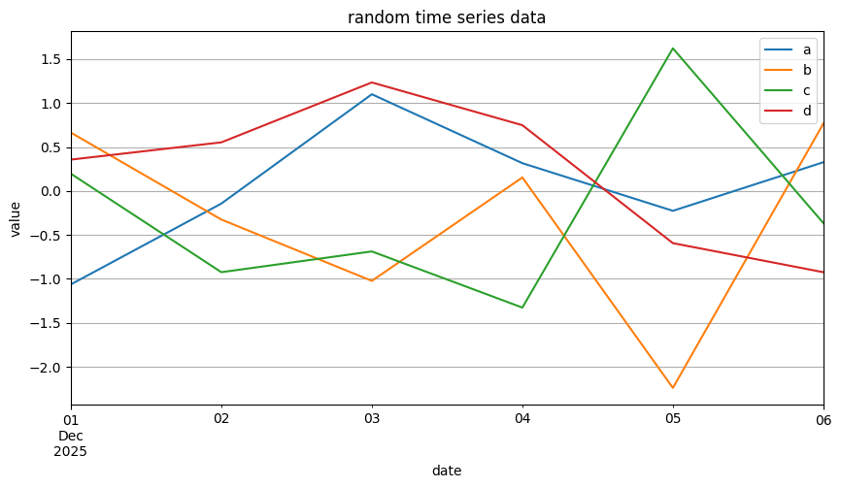
그림. 날짜 인덱스를 가진 a·b·c·d 열을 한 번에 선 그래프로 비교
해석 DataFrame.plot()을 사용하면 각 숫자 열이 하나의 선으로 표현된다. 표에서 찾기 어려운 흐름을 시각적으로 비교하는 단계다.

29. DataFrame 정렬

29.1 데이터를 일부러 섞기
dates = df2.index
random_dates = np.random.permutation(dates)
df2 = df2.reindex(index=random_dates, columns=['d','c','a','b'])
df2
d c a b
2025-12-04 0.748721 -1.326699 0.316453 0.153964
2025-12-02 0.553457 -0.923964 -0.143207 -0.324897
2025-12-03 1.235085 -0.687841 1.100750 -1.022759
2025-12-01 0.356909 0.197225 -1.063348 0.664887
2025-12-06 -0.924184 -0.365947 0.327364 0.768071
2025-12-05 -0.593536 1.623273 -0.225669 -2.240643
해석 reindex()로 행 순서와 열 순서를 다시 배치했다. 이후 sort_index와 sort_values의 차이를 확인하기 위한 준비 단계다.

29.2 인덱스 기준 정렬
df2.sort_index(axis=0)
df2.sort_index(axis=0, ascending=False)
해석 axis=0은 행 인덱스(날짜)를 기준으로 정렬한다. ascending=False를 주면 내림차순이 된다.

29.3 열 이름 기준 정렬
df2.sort_index(axis=1)
df2.sort_index(axis=1, ascending=False)
해석 axis=1은 열 이름을 정렬한다. a,b,c,d 또는 그 반대 순서처럼 컬럼 자체의 순서가 바뀐다.

29.4 실제 값 기준 정렬
df2.sort_values(by='a')
df2.sort_values(by='b', ascending=False)
해석 sort_index는 '이름/인덱스'를 정렬하고 sort_values는 특정 열의 '실제 값'을 기준으로 행 순서를 바꾼다.
명령 | 무엇을 정렬? | 예시
sort_index(axis=0) | 행 인덱스 | 날짜 오름차순
sort_index(axis=1) | 열 이름 | a,b,c,d
sort_values(by='a') | a열의 실제 값 | 작은 값 → 큰 값

30. 범주형 열 추가와 값 확인
df2['e'] = np.random.randint(0, 6, size=6)
df2['f'] = ['alpha', 'beta', 'gamma', 'gamma', 'alpha', 'gamma']
df2
d c a b e f
2025-12-04 0.748721 -1.326699 0.316453 0.153964 1 alpha
2025-12-02 0.553457 -0.923964 -0.143207 -0.324897 5 beta
2025-12-03 1.235085 -0.687841 1.100750 -1.022759 3 gamma
2025-12-01 0.356909 0.197225 -1.063348 0.664887 0 gamma
2025-12-06 -0.924184 -0.365947 0.327364 0.768071 2 alpha
2025-12-05 -0.593536 1.623273 -0.225669 -2.240643 3 gamma
해석 e는 정수형 범주/값, f는 문자열 범주를 가진 새 열이다.

30.1 여러 열을 기준으로 정렬
df2.sort_values(by=['e','f'])
df2.sort_values(by=['e','f'], ascending=False)
해석 e를 우선 기준으로 정렬하고, e 값이 같을 때 f를 다음 기준으로 사용한다.

30.2 고유값과 빈도
df2['f'].unique()
df2['f'].value_counts()
unique() → ['alpha', 'beta', 'gamma']
value_counts() → gamma 3 / alpha 2 / beta 1
해석 unique()는 중복을 제거한 종류를 확인하고, value_counts()는 각 값이 몇 번 등장했는지 센다.

30.3 isin()으로 여러 값 중 하나인지 검사
df2['f'].isin(['alpha','gamma'])
2025-12-04 True
2025-12-02 False
2025-12-03 True
2025-12-01 True
2025-12-06 True
2025-12-05 True
Name: f, dtype: bool
해석 f가 alpha 또는 gamma이면 True, beta이면 False가 된다. 여러 후보 중 포함 여부를 검사할 때 사용한다.

30.4 isin() 결과로 행 필터링
df2.loc[df2['f'].isin(['alpha','gamma']), :]
d c a b e f
2025-12-04 0.748721 -1.326699 0.316453 0.153964 1 alpha
2025-12-03 1.235085 -0.687841 1.100750 -1.022759 3 gamma
2025-12-01 0.356909 0.197225 -1.063348 0.664887 0 gamma
2025-12-06 -0.924184 -0.365947 0.327364 0.768071 2 alpha
2025-12-05 -0.593536 1.623273 -0.225669 -2.240643 3 gamma
해석 Boolean 마스크가 True인 행만 남긴다. NumPy의 Boolean 인덱싱과 같은 원리지만 Pandas에서는 열 이름을 사용해 조건을 읽기 쉽게 작성할 수 있다.

31. lambda와 apply(): 사용자 정의 계산
df3 = pd.DataFrame(
np.random.randn(4, 3),
index=['seoul', 'incheon', 'busan', 'daegu'],
columns=['b', 'd', 'e']
)
df3
b d e
seoul 1.769405 0.397389 0.956154
incheon 0.569409 0.168177 -1.689361
busan 1.247082 1.174459 0.950570
daegu -1.659864 0.304579 -0.778328

31.1 최대값 - 최소값 함수
func = lambda x: x.max() - x.min()
해석 lambda는 이름이 긴 별도 함수를 만들지 않고 간단한 계산식을 한 줄로 정의한다. 여기서는 전달받은 데이터 x의 범위(range), 즉 최대값-최소값을 계산한다.

31.2 axis=0: 열별 함수 적용
df3.apply(func, axis=0)
b 3.429268
d 1.006282
e 2.645515
dtype: float64
해석 각 열마다 func를 적용한다. 즉 b열의 최대-최소, d열의 최대-최소, e열의 최대-최소를 각각 계산한다.

31.3 axis=1: 행별 함수 적용
df3.apply(func, axis=1)
seoul 1.372016
incheon 2.258770
busan 0.296512
daegu 1.964443
dtype: float64
해석 각 도시 행마다 b,d,e 세 값 중 최대값과 최소값의 차이를 계산한다.

32. NumPy와 Pandas를 같은 행·열 관점으로 최종 비교
하고 싶은 일 | NumPy | Pandas
모든 행 + 첫 번째 열 | arr[:, 0] | df['year'] / df.iloc[:,0]
모든 행 + 여러 열 | arr[:, [0,2]] | df[['year','points']]
한 행 전체 | arr[0, :] | df.loc['one', :]
위치 기준 범위 | arr[:,1:4] | df.iloc[:,1:4]
조건 행 선택 | arr[arr[:,0]==값,:] | df.loc[df['열']==값,:]
결측치 확인 | np.isnan(arr) | df.isnull()
열별 합 | arr.sum(axis=0) | df.sum(axis=0)
행별 합 | arr.sum(axis=1) | df.sum(axis=1)
고유값 | np.unique(arr) | df['열'].unique()
핵심 NumPy는 '숫자 위치' 중심, Pandas는 '행·열 이름' 중심으로 읽으면 된다. 하지만 둘 다 결국 행 × 열 구조이며 Boolean 조건, axis 개념도 서로 연결된다.

33. 오늘 DataFrame 실습에서 반드시 기억할 명령어
명령어 | 한 줄 의미
df['열'] | 열 하나 선택
df[['열1','열2']] | 여러 열 선택
df.loc[행조건, 열조건] | 이름/조건 기준 선택
df.iloc[행위치, 열위치] | 숫자 위치 기준 선택
df.isnull() | 결측치 위치 확인
df.dropna() | 결측치가 있는 행/열 제거
df.fillna() | 결측치 대체
df.drop() | 행 또는 열 삭제
df.sum()/mean()/min() | 통계 계산
df.corr() | 상관계수 행렬
df.sort_index() | 인덱스/열 이름 정렬
df.sort_values() | 실제 값 기준 정렬
unique()/value_counts() | 고유값/빈도 확인
isin() | 여러 후보 중 포함 여부
apply(func) | 행/열 단위 사용자 함수 적용

34. 수업 실습을 한 문장 흐름으로 연결
파일/배열을 읽는다 → DataFrame으로 표를 만든다 → 행과 열을 선택한다 → 조건으로 필요한 행을 찾는다 → NaN을 확인하고 삭제/대체한다 → 통계와 상관관계를 계산한다 → 정렬한다 → 범주를 필터링한다 → apply/lambda로 원하는 계산을 반복 적용한다 → 그래프로 확인한다.
이 흐름은 이후 실제 데이터 분석에서도 그대로 반복된다. 데이터의 크기가 커지거나 분석 주제가 달라져도 ‘읽기 → 구조 확인 → 선택 → 정제 → 계산 → 비교 → 시각화’라는 기본 순서는 유지된다.

35. 복습할 때 보는 순서
순서 | 확인 질문
1 | 현재 DataFrame은 몇 행 몇 열인가?
2 | 행 index와 열 columns 이름은 무엇인가?
3 | 지금 명령은 행을 고르는가, 열을 고르는가?
4 | axis=0/1 중 어느 방향으로 계산하는가?
5 | 조건식이 만든 True/False 마스크는 어떤 행을 남기는가?
6 | NaN을 삭제할지, 값으로 채울지 왜 그렇게 선택했는가?
7 | 정렬 기준이 index인가 value인가?
8 | 최종 결과를 표/통계/그래프 중 어떤 방식으로 확인할 것인가?

7일차 머신러닝 실습 매뉴얼
California Housing 회귀 · 유방암 분류 · LightGBM · Logistic Regression · XGBoost · SHAP 준비
수업 목표: 데이터셋을 학습·검증·테스트로 나누고, 회귀와 이진 분류 모델을 학습한 뒤 예측·성능평가·시각화까지 수행한다.
문서 기준 결과값은 수업 실행 환경의 값이다. 데이터 분할과 라이브러리 버전에 따라 일부 값은 달라질 수 있다.

오늘의 전체 흐름
- 1) LightGBM으로 캘리포니아 주택 가격 예측(회귀)
- 2) Logistic Regression으로 유방암 양성/악성 분류
- 3) XGBoost로 분류 성능을 높이고 중요도 확인
- 4) 다음 단계에서 SHAP으로 개별 예측의 근거를 해석

1. LightGBM Model — 주택 가격 회귀
회귀는 연속된 숫자를 예측하는 문제다. 지역의 평균 소득·방 수·인구·위치 등을 입력해 집값을 예측한다.

1-1. 라이브러리와 데이터 불러오기
import numpy as np
import pandas as pd
import matplotlib.pyplot as plt
from sklearn.datasets import fetch_california_housing
from sklearn.model_selection import train_test_split
from sklearn.metrics import mean_absolute_error, mean_squared_error, r2_score
from lightgbm import LGBMRegressor
housing = fetch_california_housing()
X = pd.DataFrame(housing.data, columns=housing.feature_names)
y = pd.Series(housing.target, name='target')
print(X.shape) # (20640, 8)
- X: 집값에 영향을 줄 수 있는 8개 입력 특성
- y: 예측 목표인 집값(target). 단위는 10만 달러 단위
- 데이터 크기: 20,640행 × 8열
# 결측치 확인
print(X.isnull().sum())
# 학습 80%, 테스트 20% 분리
X_train, X_test, y_train, y_test = train_test_split(
X, y, test_size=0.2, random_state=42
)
결측치는 모두 0개였다. 트리 기반 모델은 스케일링이 필수는 아니며, 이 실습에서는 결측치 확인 후 바로 학습한다.

1-2. LightGBM 모델 생성 및 학습
model = LGBMRegressor(
n_estimators=200,
learning_rate=0.08,
max_depth=-1,
num_leaves=31,
subsample=0.7,
random_state=42
)
model.fit(X_train, y_train)
- n_estimators: 만들 트리 수
- learning_rate: 한 번에 수정하는 정도
- num_leaves: 한 트리의 복잡도
- LightGBM은 잎(leaf)을 우선 확장하는 방식으로 빠르게 학습한다.

1-3. 예측과 성능평가
y_pred = model.predict(X_test)
mae = mean_absolute_error(y_test, y_pred)
rmse = np.sqrt(mean_squared_error(y_test, y_pred))
r2 = r2_score(y_test, y_pred)
print(f'MAE : {mae}')
print(f'RMSE : {rmse}')
print(f'R2 : {r2}')
수업 코드 보완 RMSE는 mean_absolute_error가 아니라 mean_squared_error의 제곱근으로 계산해야 한다. 변수명도 RMAE가 아니라 RMSE가 맞다.

수업 결과: MAE 0.2972, R² 0.8459. MAE는 작을수록 좋고, R²는 1에 가까울수록 설명력이 높다.

1-4. 회귀 결과 시각화
plt.figure(figsize=(6,5))
plt.scatter(y_test, y_pred, alpha=0.4)
plt.xlabel('actual price')
plt.ylabel('predicted price')
plt.title('actual vs predicted')
plt.show()
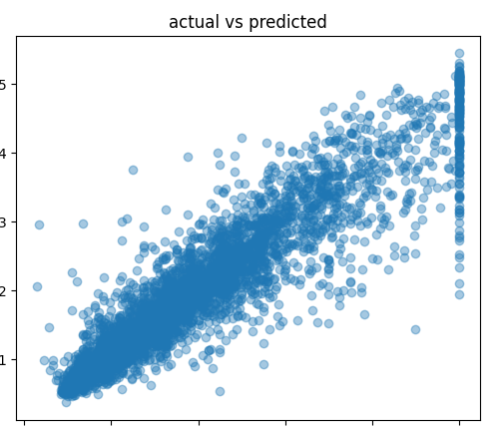
그림 1. 실제 집값과 예측 집값 비교
점들이 대각선 방향으로 모일수록 실제값과 예측값의 흐름이 비슷하다. 값이 5 부근에 세로로 모이는 모습은 데이터의 상한값 영향도 보여 준다.
residuals = y_test - y_pred
plt.figure(figsize=(6,5))
plt.scatter(y_pred, residuals, alpha=0.4)
plt.axhline(0)
plt.xlabel('predicted')
plt.ylabel('residual')
plt.title('residual plot')
plt.show()
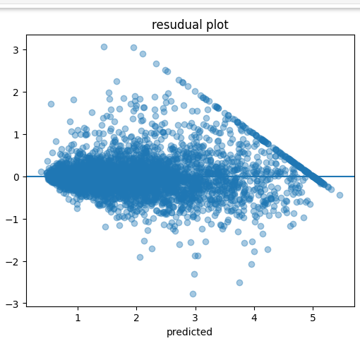
그림 2. 잔차(residual) 플롯
- 잔차 = 실제값 − 예측값
- 잔차가 0보다 크면 실제값이 더 커서 모델이 낮게 예측한 경우
- 잔차가 0보다 작으면 모델이 높게 예측한 경우
plt.figure(figsize=(6,5))
plt.hist(residuals, bins=50)
plt.xlabel('error')
plt.ylabel('count')
plt.title('residual distribution')
plt.show()
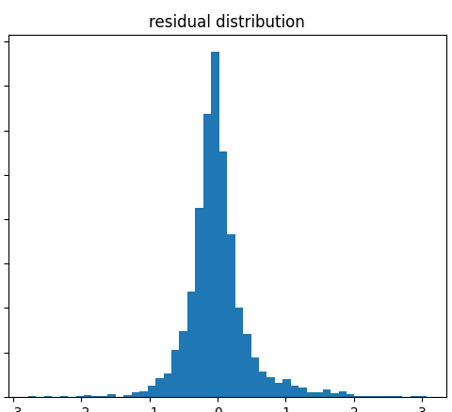
그림 3. 잔차 분포
importance = model.feature_importances_
indices = np.argsort(importance)
plt.figure(figsize=(6,5))
plt.barh(range(len(indices)), importance[indices])
plt.yticks(range(len(indices)), X.columns[indices])
plt.title('feature importance(LGB)')
plt.show()
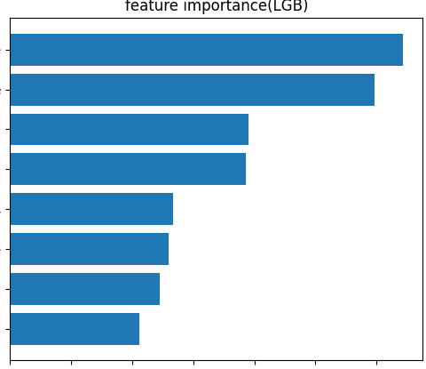
그림 4. LightGBM 특성 중요도
해석 주의 중요도는 모델이 예측할 때 활용한 정도이지, 해당 변수가 집값의 원인이라는 뜻은 아니다.

2. Logistic Regression Model — 유방암 이진 분류
분류는 정답이 범주인 문제다. 유방암 데이터의 30개 검사 특성으로 0 또는 1을 예측한다.

2-1. 데이터와 분할
import numpy as np
import pandas as pd
import matplotlib.pyplot as plt
import seaborn as sns
from sklearn.datasets import load_breast_cancer
from sklearn.model_selection import train_test_split
from sklearn.preprocessing import StandardScaler
from sklearn.linear_model import LogisticRegression
data = load_breast_cancer()
X = data.data
y = data.target
X_train, X_test, y_train, y_test = train_test_split(
X, y, test_size=0.2, random_state=42
)
- 0 = 악성(malignant), 1 = 양성(benign)
- 이진 분류에서는 어떤 클래스를 1로 두는지에 따라 precision·recall의 해석 기준이 달라진다.

2-2. 표준화와 모델 학습
scaler = StandardScaler()
# 학습 데이터로 평균·표준편차를 학습한다.
X_train = scaler.fit_transform(X_train)
# 테스트 데이터에는 학습된 기준만 적용한다.
X_test = scaler.transform(X_test)
model = LogisticRegression()
model.fit(X_train, y_train)
중요 X_test에 fit_transform()을 다시 쓰면 테스트 데이터의 정보를 미리 사용하게 되는 데이터 누수가 발생한다. 테스트 데이터는 transform()만 사용한다.

2-3. 예측과 지표
y_pred = model.predict(X_test)
y_prob = model.predict_proba(X_test)[:, 1]
acc = accuracy_score(y_test, y_pred)
precision = precision_score(y_test, y_pred)
recall = recall_score(y_test, y_pred)
f1 = f1_score(y_test, y_pred)
수업 결과: Accuracy 0.9825, Precision 0.9726, Recall 1.0000, F1-score 0.9861.
cm = confusion_matrix(y_test, y_pred)
plt.figure(figsize=(6,5))
sns.heatmap(cm, annot=True, fmt='d', cmap='Blues')
plt.title('confusion matrix')
plt.xlabel('predicted')
plt.ylabel('actual')
plt.show()
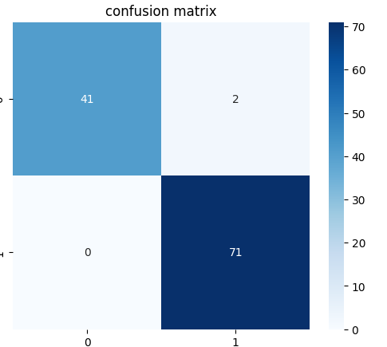
그림 5. Logistic Regression 혼동행렬
행은 실제값, 열은 예측값이다. 이 결과에서는 실제 악성 43개 중 41개를 맞췄고, 2개를 양성으로 잘못 분류했다.

2-4. ROC Curve와 예측 비교
# ROC는 0·1 예측값이 아닌 확률값을 사용한다.
fpr, tpr, thresholds = roc_curve(y_test, y_prob)
roc_auc = auc(fpr, tpr)
plt.figure(figsize=(6,5))
plt.plot(fpr, tpr, label=f'AUC = {roc_auc:.3f}')
plt.plot([0,1], [0,1], linestyle='--')
plt.xlabel('false positive rate')
plt.ylabel('true positive rate')
plt.title('ROC Curve')
plt.legend()
plt.show()
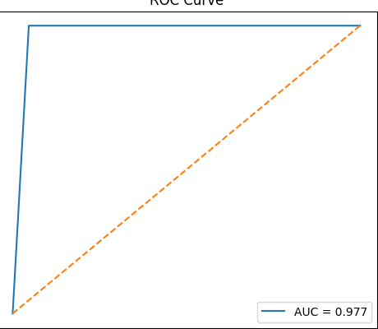
그림 6. ROC Curve — 수업 화면의 AUC 0.977
수업 코드 보완 roc_curve(y_test, y_pred)가 아니라 확률값 y_prob를 넣어야 ROC와 AUC를 올바르게 계산한다.

plt.figure(figsize=(8,5))
plt.plot(y_test[:50], label='actual', marker='o')
plt.plot(y_pred[:50], label='predicted', marker='x')
plt.title('actual vs predicted (first 50 samples for test)')
plt.legend()
plt.show()
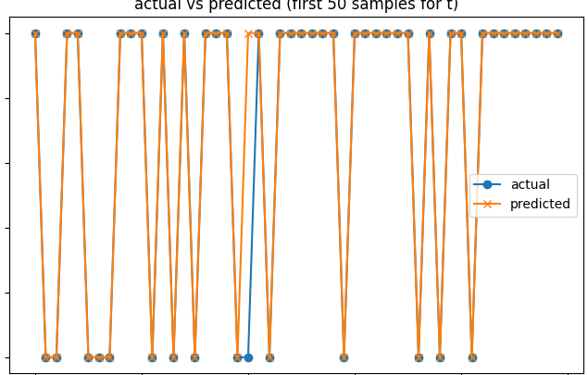
그림 7. 테스트 데이터 앞 50개 실제값과 예측값

3. XGBoost & SHAP Model — 고성능 트리 분류
XGBoost는 이전 트리의 오차를 다음 트리가 보완하는 부스팅(Boosting) 방식이다. 이번 실습은 유방암 데이터를 다시 이용해 분류하고, 이후 SHAP으로 예측 근거를 해석하기 위한 준비 단계다.

3-1. 설치·데이터 준비·3단계 분할
!pip install xgboost
import xgboost as xgb
from xgboost import plot_importance
from sklearn.datasets import load_breast_cancer
from sklearn.model_selection import train_test_split
cancer = load_breast_cancer()
cancer_df = pd.DataFrame(cancer.data, columns=cancer.feature_names)
cancer_df['target'] = cancer.target
X_features = cancer_df.iloc[:, :-1]
y_label = cancer_df.iloc[:, -1]
# train/test = 80%/20%
X_train, X_test, y_train, y_test = train_test_split(
X_features, y_label, test_size=0.2, random_state=156
)
# train 내부를 train/validation = 90%/10%로 다시 분리
X_tr, X_val, y_tr, y_val = train_test_split(
X_train, y_train, test_size=0.1, random_state=156
)
- 학습용 409개: 모델이 패턴을 배우는 데이터
- 검증용 46개: 학습 중 과적합 여부 및 조기 종료 판단
- 테스트용 114개: 최종 성능 확인용. 튜닝에 사용하지 않는다.

3-2. DMatrix·하이퍼파라미터·조기 종료 학습
dtr = xgb.DMatrix(data=X_tr, label=y_tr)
dval = xgb.DMatrix(data=X_val, label=y_val)
dtest = xgb.DMatrix(data=X_test, label=y_test)
params = {
'max_depth': 3,
'eta': 0.5,
'objective': 'binary:logistic',
'eval_metric': 'logloss'
}
num_rounds = 400
eval_list = [(dtr, 'train'), (dval, 'eval')]
xgb_model = xgb.train(
params=params,
dtrain=dtr,
num_boost_round=num_rounds,
early_stopping_rounds=50,
evals=eval_list
)
- DMatrix: XGBoost가 계산을 빠르게 처리하도록 만든 데이터 형식
- max_depth=3: 트리 깊이를 제한해 과적합을 완화
- eta=0.5: 학습 속도. 값이 클수록 빠르지만 과적합 가능성이 커진다.
- early_stopping_rounds=50: 검증 logloss가 50번 연속 좋아지지 않으면 멈춘다.
수업 로그에서는 검증 logloss 최저값이 약 61번째 반복의 0.24818이었다. 이후 개선이 없어 115번째 반복에서 학습이 종료되었다.

3-3. 확률 예측, 클래스 변환, 성능평가
pred_probs = xgb_model.predict(dtest)
print(np.round(pred_probs[:10], 3))
# 기본 임계값 0.5: 1은 양성(benign)
preds = [1 if x > 0.5 else 0 for x in pred_probs]
from sklearn.metrics import confusion_matrix, accuracy_score
from sklearn.metrics import precision_score, recall_score
from sklearn.metrics import f1_score, roc_auc_score
def get_clf_eval(y_test, pred=None, pred_proba=None):
confusion = confusion_matrix(y_test, pred)
accuracy = accuracy_score(y_test, pred)
precision = precision_score(y_test, pred)
recall = recall_score(y_test, pred)
f1 = f1_score(y_test, pred)
roc_auc = roc_auc_score(y_test, pred_proba)
print('오차행렬')
print(confusion)
print('정확도 : {0:.4f}, 정밀도 : {1:.4f}, 재현율 : {2:.4f}, F1 : {3:.4f}, AUC : {4:.4f}'.format(
accuracy, precision, recall, f1, roc_auc))
get_clf_eval(y_test, preds, pred_probs)
수업 결과: 정확도 0.9561, 정밀도 0.9615, 재현율 0.9740, F1 0.9677, AUC 0.9958.

혼동행렬 해석
실제 \ 예측 | 0 악성 | 1 양성
0 악성 | 34 | 3
1 양성 | 2 | 75
실제 악성 37개 중 3개를 양성으로 잘못 판단했다. 의료처럼 악성을 놓치는 비용이 큰 문제에서는 양성(1) 기준 지표만 보지 말고, 악성(0) 탐지 성능도 별도로 확인해야 한다.

3-4. XGBoost 특성 중요도
%matplotlib inline
import matplotlib.pyplot as plt
fig, ax = plt.subplots(figsize=(8,10))
plot_importance(xgb_model, ax=ax)
plt.show()
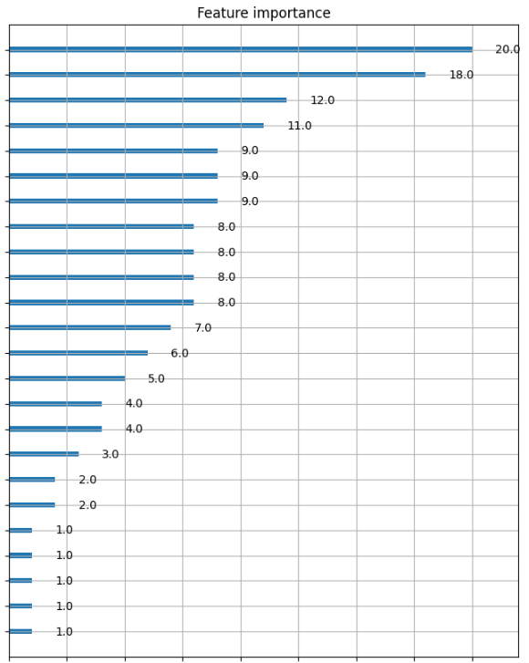
그림 8. XGBoost 특성 중요도
그래프의 f13, f21 등은 DMatrix에 컬럼명을 직접 지정하지 않아 자동으로 부여된 특성 번호다. 막대가 길수록 트리 분기에 더 자주 사용된 특성이다.

4. 오늘 핵심 정리
- 회귀: 숫자를 예측한다. 대표 지표는 MAE, RMSE, R²이다.
- 분류: 범주를 예측한다. 대표 지표는 Accuracy, Precision, Recall, F1, ROC-AUC이다.
- 학습·검증·테스트 데이터는 역할이 다르며, 테스트 데이터는 최종 평가에만 사용한다.
- 확률을 0·1로 바꾸는 기본 기준은 0.5지만, 의료·이상탐지처럼 놓치면 위험한 문제에서는 기준을 조정할 수 있다.
- 특성 중요도는 모델의 사용 정도이며, 인과관계를 증명하지는 않는다.
- SHAP은 다음 단계에서 “이 예측이 왜 나왔는가”를 특성별로 설명하는 데 사용한다.
실무 관점 수업 데이터셋의 높은 점수만으로 실제 서비스를 바로 운영할 수는 없다. 실제 환경에서는 새 데이터의 분포 변화, 데이터 품질, 오탐/미탐의 비용, 재학습 주기까지 함께 관리해야 한다.

8일차 딥러닝 실습 매뉴얼
이진분류 · 멀티 클래스 · Fashion MNIST · CIFAR-10 · RNN
수업 목표 분류·CNN·RNN의 기본 구조를 구현하고 전처리부터 학습·평가·저장·신규 예측·시각화까지 수행한다.

※ 결과값과 그림은 오늘 수업에서 실제 실행한 화면 기준

오늘의 전체 흐름
- 1) 유방암 이진분류
- 2) Wine 3개 클래스 분류
- 3) Fashion MNIST CNN
- 4) CIFAR-10 CNN
- 5) Sine Wave RNN 시계열 예측
현업 연결 카메라/센서 → Kafka·TCP·API → 저장 → 전처리 → AI → DB → 대시보드/알림으로 연결된다.

0. 공통 이론
머신러닝은 사람이 특징을 설계·추출하는 비중이 크고, 딥러닝은 신경망이 학습하면서 유용한 특징을 스스로 추출한다. 모델 구조와 데이터 파이프라인은 개발자가 설계한다.
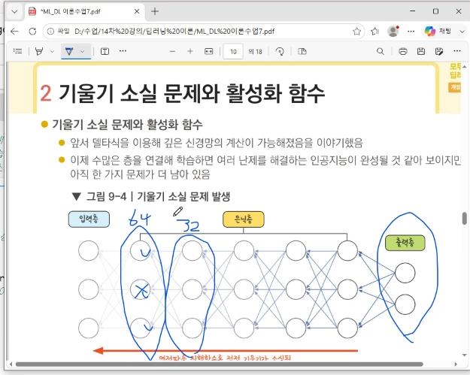
그림 1. 기울기 소실 문제와 활성화 함수
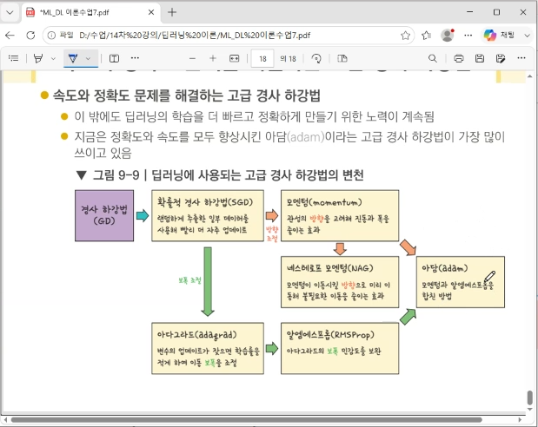
그림 2. 경사하강법에서 Adam까지의 Optimizer 발전

1. 이진분류 — 유방암 데이터

1-1. 데이터 읽기·분할·스케일링
data = load_breast_cancer()
X = data.data
y = data.target
df = pd.DataFrame(X, columns=data.feature_names)
df['target'] = y
print('전체 데이터 shape: ', df.shape)
X_train, X_test, y_train, y_test = train_test_split(
X, y, test_size=0.2, random_state=42, stratify=y)
scaler = StandardScaler()
X_train_scaled = scaler.fit_transform(X_train)
X_test_scaled = scaler.transform(X_test)
전체 데이터 shape: (569, 31)
입력 30개 + target 1개. Train은 fit_transform(), Test는 transform()만 사용한다.

1-2. 모델 정의·컴파일·학습
model = Sequential()
model.add(Dense(64, activation='relu', input_shape=(30,)))
model.add(Dropout(0.2))
model.add(Dense(32, activation='relu'))
model.add(Dropout(0.2))
model.add(Dense(1, activation='sigmoid'))
model.compile(
optimizer='adam',
loss='binary_crossentropy',
metrics=['accuracy'])
history = model.fit(
X_train_scaled, y_train,
validation_split=0.2,
epochs=100, batch_size=32,
callbacks=[early_stop], verbose=1)
Model params: 4,097
구조: 30 → 64 → 32 → 1
핵심 이진분류 = Sigmoid + Binary Crossentropy. 0.5를 기준으로 0/1을 결정한다.

1-3. 모델 평가
test_loss, test_acc = model.evaluate(X_test_scaled, y_test, verbose=0)
y_prob = model.predict(X_test_scaled)
y_pred = (y_prob >= 0.5).astype(int).flatten()
cm = confusion_matrix(y_test, y_pred)
테스트 손실: 0.1267849654
테스트 정확도: 0.9649122953
[[41 1]
[ 3 69]]
114개 중 110개 정답, 4개 오답. 정확도 약 96.49%.

1-4. 저장·재사용·신규 예측
model.save('./model/Binary_Classification.h5')
joblib.dump(scaler, './model/Binary_Classification.pkl')
loaded_model = tf.keras.models.load_model(
'./model/Binary_Classification.h5')
loaded_scaler = joblib.load(
'./model/Binary_Classification.pkl')
new_data = X_test[:5]
new_prob = loaded_model.predict(
loaded_scaler.transform(new_data))
new_pred = (new_prob >= 0.5).astype(int).flatten()
1번 0.0000 → 0
2번 1.0000 → 1
3번 0.0000 → 0
4번 0.1220 → 0
5번 0.0000 → 0
실제 배포에서는 저장된 모델과 동일한 전처리 객체를 함께 불러와 신규 데이터를 예측한다.

1-5. 실제 실행 결과
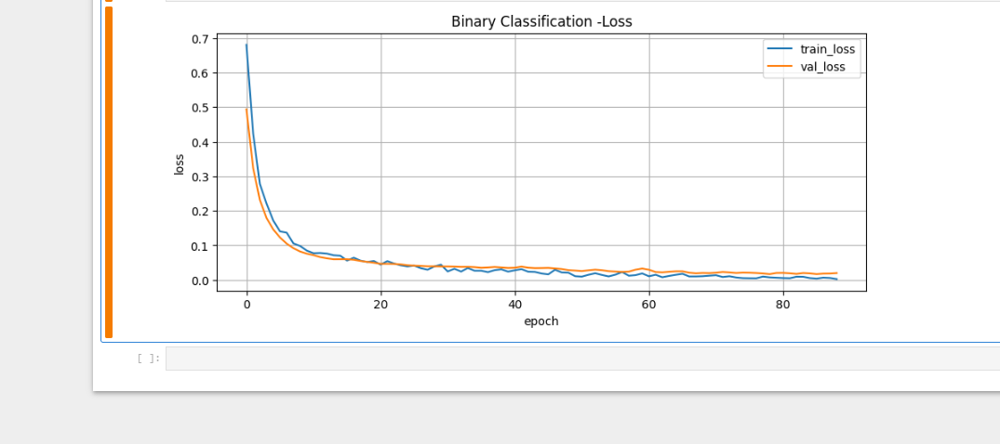
그림 3. 이진분류 Train Loss와 Validation Loss
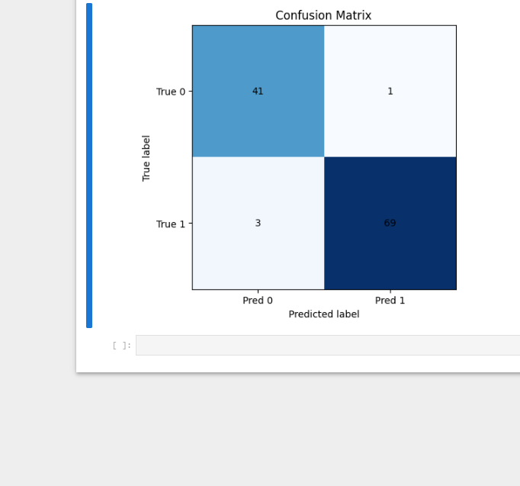
그림 4. 이진분류 Confusion Matrix
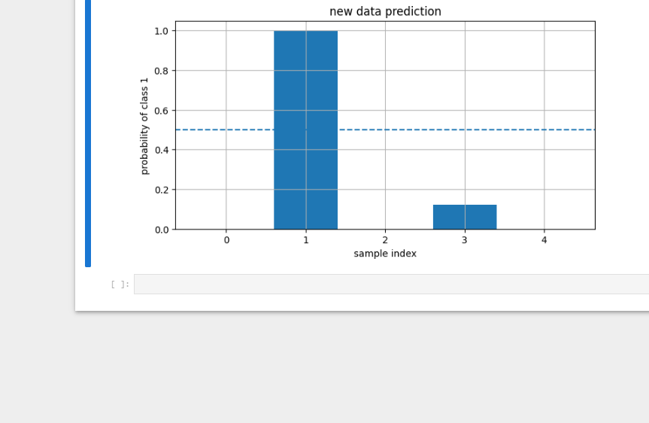
그림 5. 신규 데이터 5개의 예측확률
수업 코드 보완 정확도 그래프는 accuracy와 val_accuracy를 비교해야 한다. 처음에는 val_loss를 잘못 사용했다.

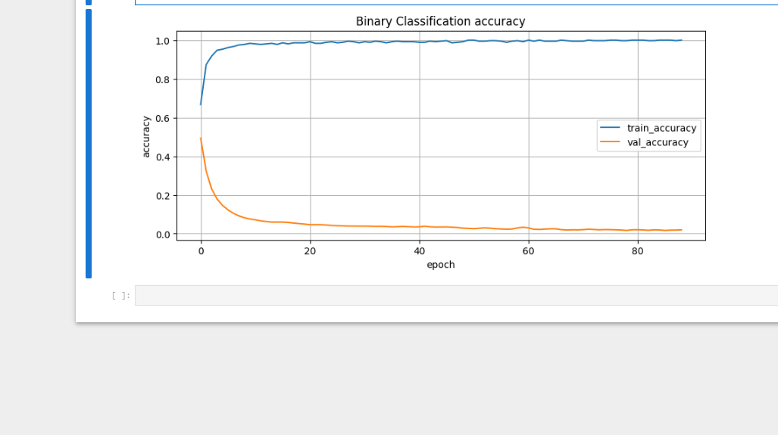
그림 6. val_loss를 Accuracy로 잘못 표시했던 실제 오류 화면

2. 멀티 클래스 분류 — Wine 데이터

2-1. 데이터·One-Hot Encoding
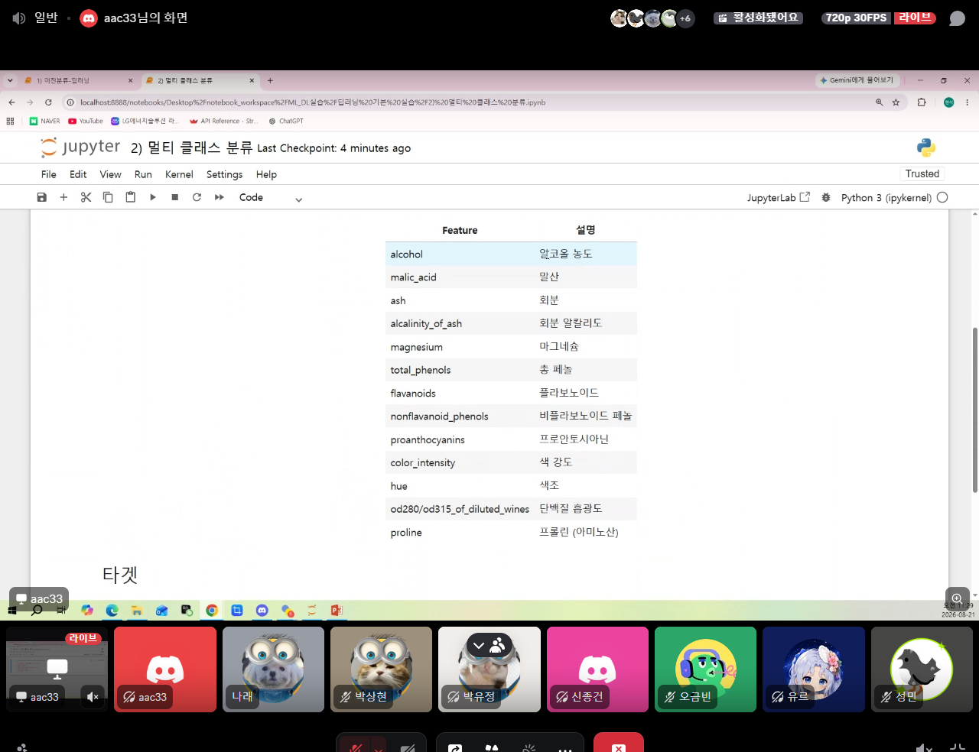
그림 7. Wine Dataset의 13개 입력 특성
data = load_wine()
X, y = data.data, data.target
X_train, X_test, y_train, y_test = train_test_split(
X, y, test_size=0.2, random_state=42, stratify=y)
scaler = StandardScaler()
X_train_scaled = scaler.fit_transform(X_train)
X_test_scaled = scaler.transform(X_test)
y_train_cat = to_categorical(y_train)
y_test_cat = to_categorical(y_test)
전체 데이터 shape: (178, 14)
0 → [1,0,0]
1 → [0,1,0]
2 → [0,0,1]
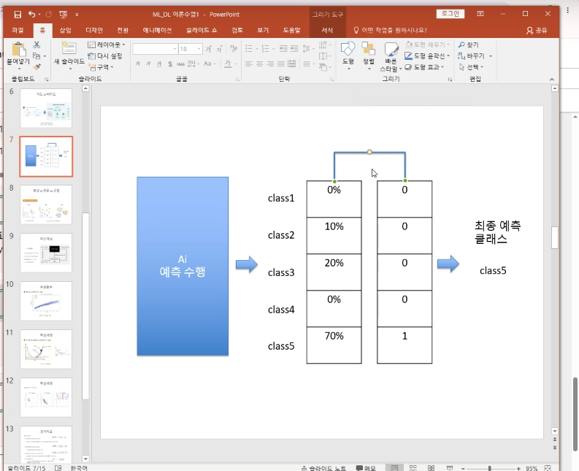
그림 8. 다중 클래스 확률과 One-Hot 선택 원리

2-2. 모델·학습·평가
model = Sequential()
model.add(Dense(64, activation='relu', input_shape=(13,)))
model.add(Dropout(0.2))
model.add(Dense(32, activation='relu'))
model.add(Dense(3, activation='softmax'))
model.compile(
optimizer='adam',
loss='categorical_crossentropy',
metrics=['accuracy'])
history = model.fit(
X_train_scaled, y_train_cat,
validation_split=0.2,
epochs=100, batch_size=16,
callbacks=[early_stop])
y_prob = model.predict(X_test_scaled)
y_pred = np.argmax(y_prob, axis=1)
테스트 정확도: 0.9166666865
[[12 0 0]
[ 1 13 0]
[ 0 2 8]]
신규 5개: [0, 1, 0, 0, 1]
핵심 One-Hot 멀티 클래스 = Softmax + Categorical Crossentropy. 최종 클래스는 argmax로 선택.

2-3. 실제 실행 결과
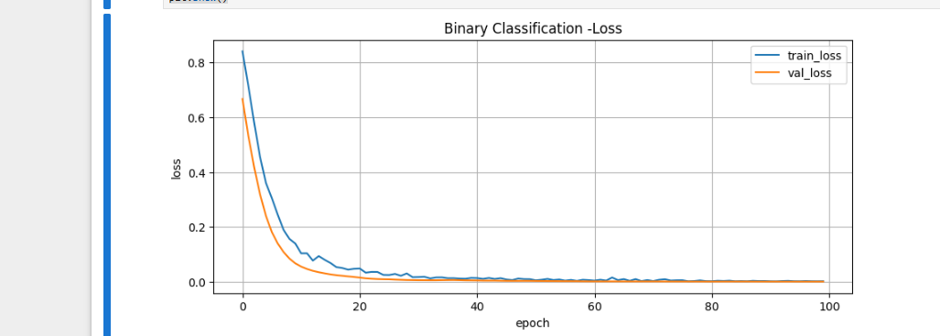
그림 9. Wine 멀티 클래스 Loss
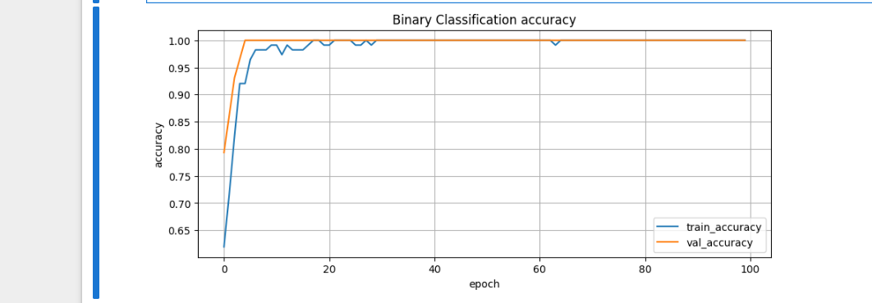
그림 10. Wine 멀티 클래스 Accuracy
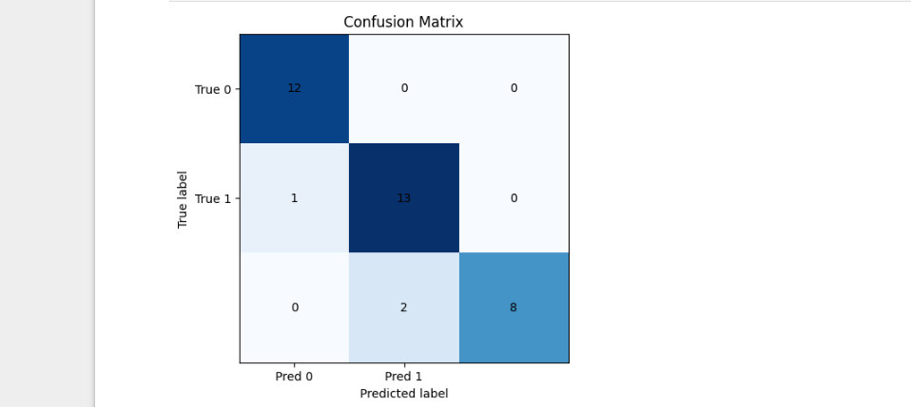
그림 11. Wine 멀티 클래스 Confusion Matrix
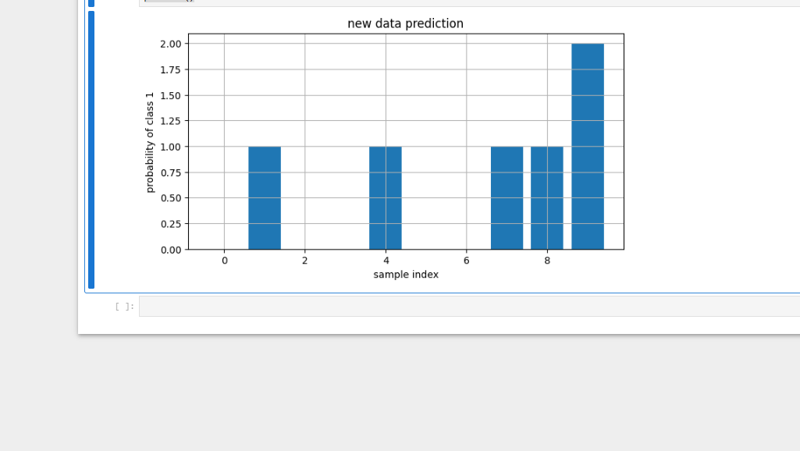
그림 12. Wine 신규 예측 시각화 수업 화면
수업 코드 보완 Confusion Matrix 축은 0,1,2를 모두 표시. new_pred를 막대 높이로 그린 그래프의 Y축은 predicted class가 정확하다.

3. Fashion MNIST 이미지 분류 — CNN

3-1. 데이터와 CNN 원리
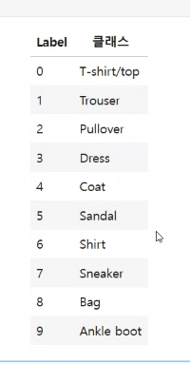
그림 13. Fashion MNIST 10개 클래스
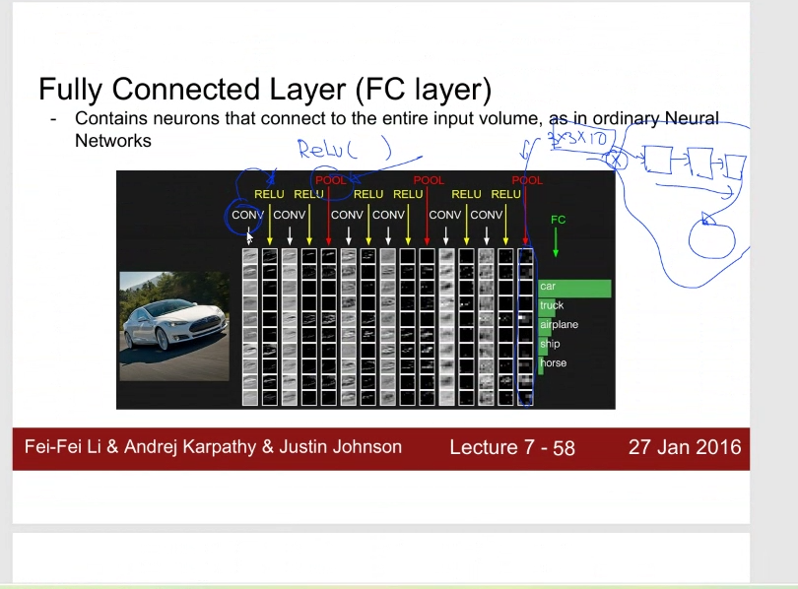
그림 14. CNN의 Conv/Pool과 Fully Connected Layer 구조
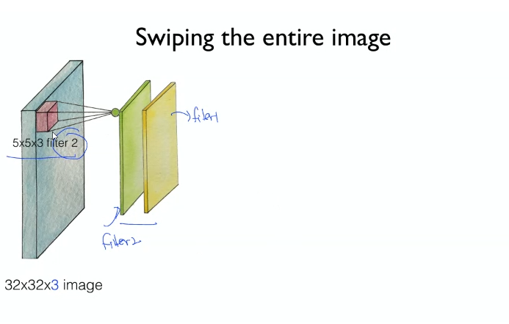
그림 15. Conv2D 필터가 이미지 전체를 이동하며 특징 추출

3-2. 데이터 정규화·CNN 입력
(X_train, y_train), (X_test, y_test) = tf.keras.datasets.fashion_mnist.load_data()
X_train = X_train / 255.0
X_test = X_test / 255.0
X_train = X_train.reshape(-1,28,28,1)
X_test = X_test.reshape(-1,28,28,1)
X_train: (60000, 28, 28) → (60000, 28, 28, 1)
X_test : (10000, 28, 28) → (10000, 28, 28, 1)
Conv2D 입력은 (이미지수, 높이, 너비, 채널수) 4차원. Fashion MNIST는 흑백이라 채널=1.

3-3. CNN 모델·컴파일·학습
model = Sequential()
model.add(Conv2D(32,(3,3),activation='relu',
input_shape=(28,28,1)))
model.add(MaxPooling2D((2,2)))
model.add(Conv2D(64,(3,3),activation='relu'))
model.add(MaxPooling2D((2,2)))
model.add(Flatten())
model.add(Dense(128,activation='relu'))
model.add(Dropout(0.3))
model.add(Dense(10,activation='softmax'))
model.compile(
optimizer='adam',
loss='sparse_categorical_crossentropy',
metrics=['accuracy'])
history = model.fit(
X_train, y_train,
validation_split=0.2,
epochs=20, batch_size=64,
callbacks=[early_stop])
Train accuracy 최종 약 96.1%
Validation accuracy 약 90~91%
테스트 정확도: 0.9021000266
핵심 정답이 0~9 숫자 그대로이므로 sparse_categorical_crossentropy를 사용한다. 후반부에는 과적합 경향이 보인다.

3-4. 실제 실행 결과
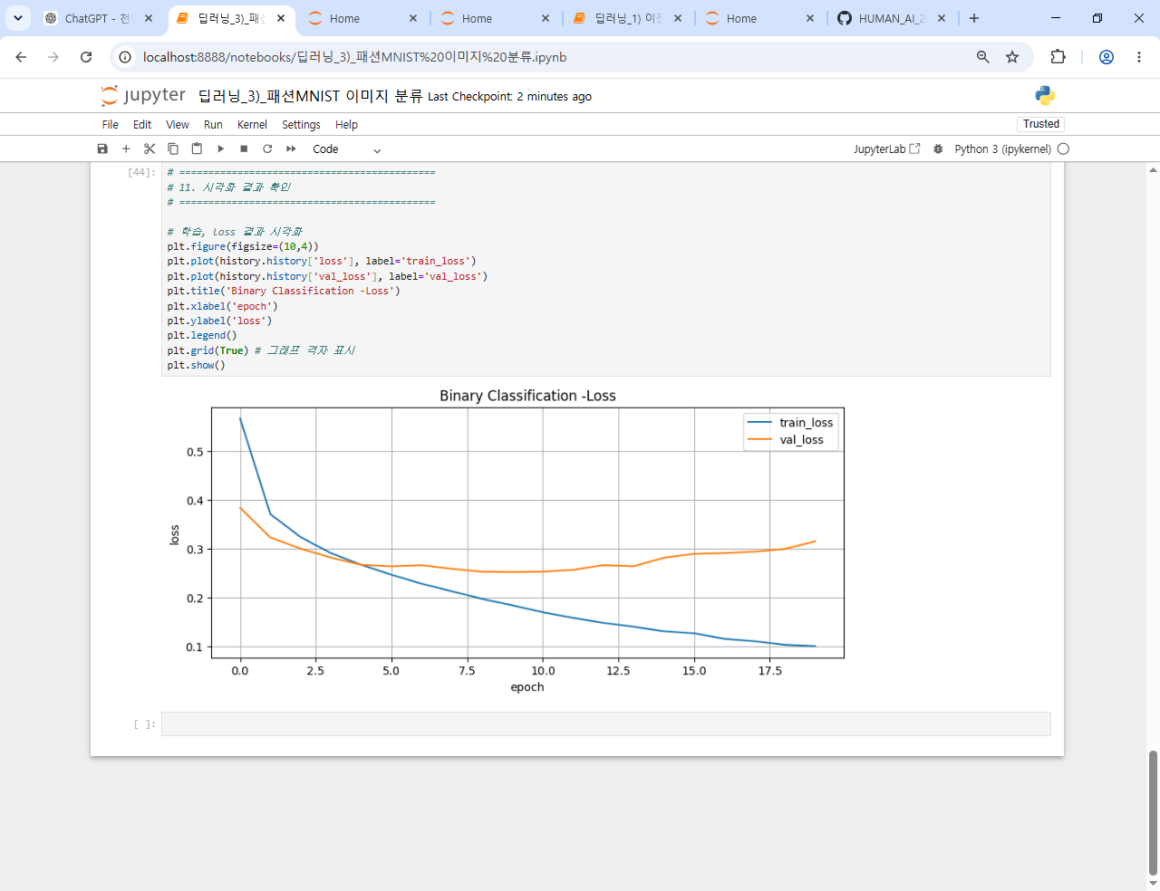
그림 16. Fashion MNIST CNN Loss — 후반 과적합 확인
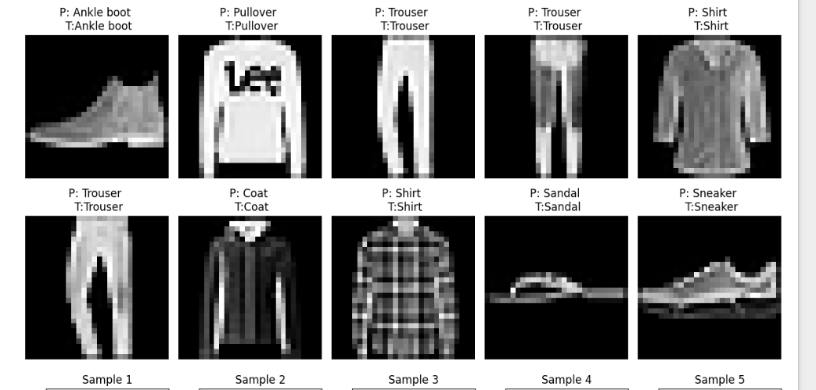
그림 17. Fashion MNIST 실제값(T)과 예측값(P) 비교
신규 5개 예측
9 Ankle boot
2 Pullover
1 Trouser
1 Trouser
6 Shirt
실제값: [9 2 1 1 6]
수업 중 오류 처음 accuracy≈0.097, loss≈2.3027로 고정됐다. 정규화 셀 중복 실행 가능성이 있어 데이터 로드부터 순서대로 재실행한 뒤 정상 학습됐다.

4. CIFAR-10 이미지 분류 — CNN

4-1. Fashion MNIST와 차이
항목 | Fashion MNIST | CIFAR-10
이미지 | 28×28 흑백 | 32×32 RGB
채널 | 1 | 3
Train | 60,000 | 50,000
Test | 10,000 | 10,000
(X_train, y_train), (X_test, y_test) = tf.keras.datasets.cifar10.load_data()
y_train = y_train.reshape(-1)
y_test = y_test.reshape(-1)
X_train = X_train / 255.0
X_test = X_test / 255.0
X_train: (50000, 32, 32, 3)
X_test : (10000, 32, 32, 3)
y_train: (50000,)
CIFAR-10은 처음부터 RGB 채널이 포함된 4차원 데이터라 별도의 채널 reshape가 필요 없다.

4-2. CNN 3개 층·학습
model = Sequential()
model.add(Conv2D(32,(3,3),activation='relu',
input_shape=(32,32,3)))
model.add(MaxPooling2D((2,2)))
model.add(Conv2D(64,(3,3),activation='relu'))
model.add(MaxPooling2D((2,2)))
model.add(Conv2D(128,(3,3),activation='relu'))
model.add(MaxPooling2D((2,2)))
model.add(Flatten())
model.add(Dense(128,activation='relu'))
model.add(Dropout(0.3))
model.add(Dense(10,activation='softmax'))
history = model.fit(
X_train, y_train,
validation_split=0.2,
epochs=30, batch_size=64,
# callbacks=[early_stop],
verbose=1)
Epoch 1 train acc 37.25% / val acc 49.74%
Epoch 10 train acc 74.48% / val acc 69.49%
Epoch 30 train acc 86.95% / val acc 69.72%
약 8~10 Epoch 이후 Train은 계속 좋아지지만 Validation 성능은 정체·악화한다. EarlyStopping을 주석 처리해 과적합 과정을 끝까지 확인했다.

4-3. 실제 실행 결과
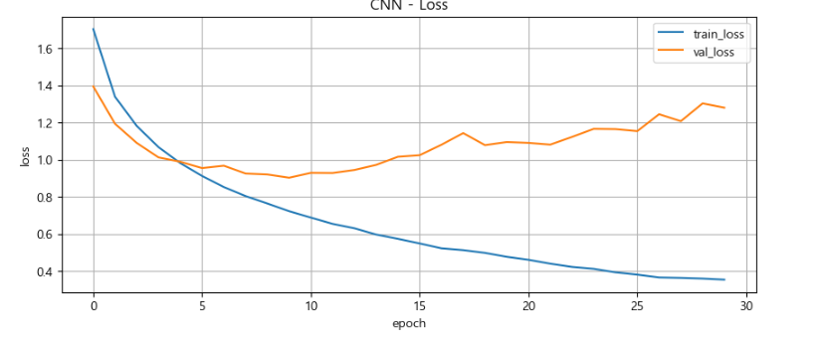
그림 18. CIFAR-10 Loss — Train Loss 감소, Validation Loss 증가
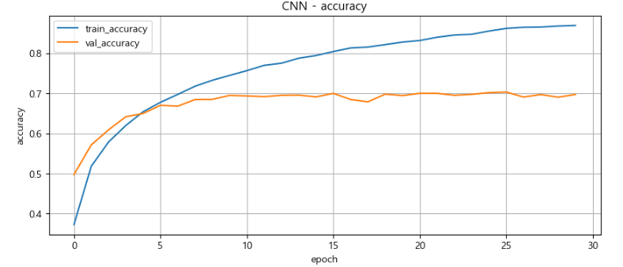
그림 19. CIFAR-10 Accuracy — Train 상승, Validation 정체
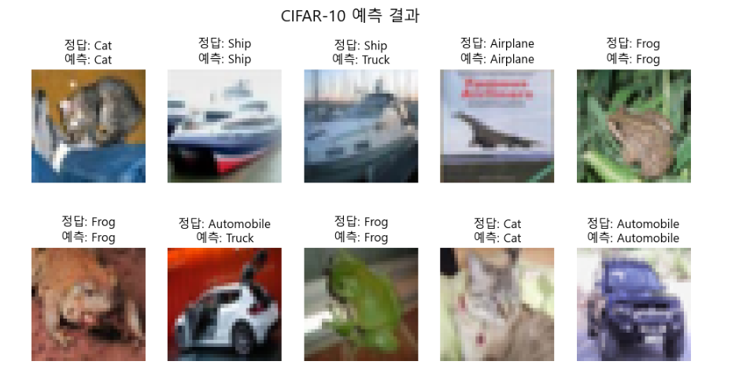
그림 20. CIFAR-10 첫 10개 이미지 실제값과 예측값
첫 10장 중 8개 정답. Ship→Truck, Automobile→Truck 오분류. 작은 RGB 자연이미지라 Fashion MNIST보다 난도가 높다.

5. RNN — Sine Wave 시계열 예측
목표: 과거 sin 값 20개를 보고 다음 값 1개를 예측하고, 마지막 실제 데이터 이후 미래 100개 시점까지 연속 예측한다.

5-1. 시계열 데이터 생성
time = np.linspace(0,100,1000)
data = np.sin(time)
plt.figure(figsize=(12,4))
plt.plot(time,data)
plt.title('sine wave')
plt.show()
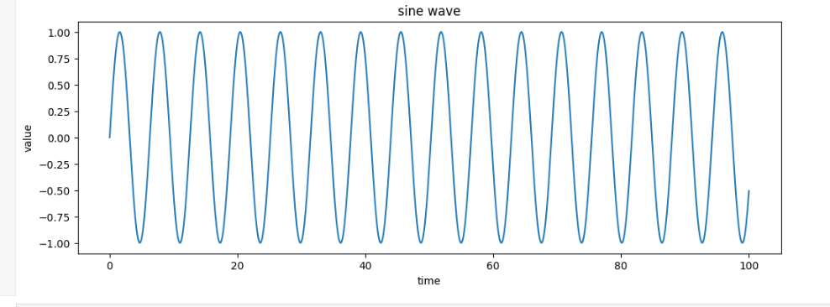
그림 21. RNN 학습용 Sine Wave 원본 시계열

5-2. Sequence 생성·RNN 입력 변환
sequence_length = 20
X = []
y = []
for i in range(len(data)-sequence_length):
X.append(data[i:i+sequence_length])
y.append(data[i+sequence_length])
X = np.array(X)
y = np.array(y)
X = X.reshape(
X.shape[0],
X.shape[1],
1
)
변환 전 X: (980, 20)
변환 후 X: (980, 20, 1)
y: (980,)
RNN 입력은 (samples, timesteps, features) 3차원이다. 이번에는 전체 980개 문제, 과거 20개 시점, 각 시점의 sin 값 1개를 사용한다.

5-3. 시간순 분할·모델 정의
split = int(len(X)*0.8)
X_train = X[:split]
X_test = X[split:]
y_train = y[:split]
y_test = y[split:]
model = Sequential()
model.add(SimpleRNN(
units=32,
input_shape=(sequence_length,1)))
model.add(Dense(1))
model.compile(
optimizer='adam',
loss='mse')
SimpleRNN params: 1,088
Dense params: 33
Total params: 1,121
핵심 시계열은 시간 순서가 중요해 앞 80%를 학습, 뒤 20%를 테스트로 사용한다. 다음 숫자를 예측하는 회귀 문제이므로 Dense(1) + MSE를 사용한다.

5-4. 모델 학습
history = model.fit(
X_train, y_train,
epochs=30,
batch_size=32,
validation_split=0.2,
verbose=1)
Epoch 1 loss 0.1891 / val_loss 0.0363
Epoch 30 loss 4.0354e-05 / val_loss 3.9120e-05
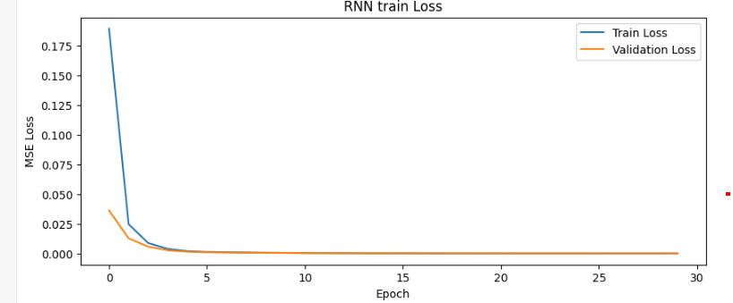
그림 22. RNN Train/Validation MSE Loss
Train/Validation MSE가 함께 거의 0까지 감소해 반복되는 sin 패턴을 안정적으로 학습했다.

5-5. 테스트 데이터 예측
y_pred = model.predict(X_test)
y_pred = y_pred.flatten()
7/7 ━━━━━━━━━━━━━━━━━━━━ 0s 5ms/step
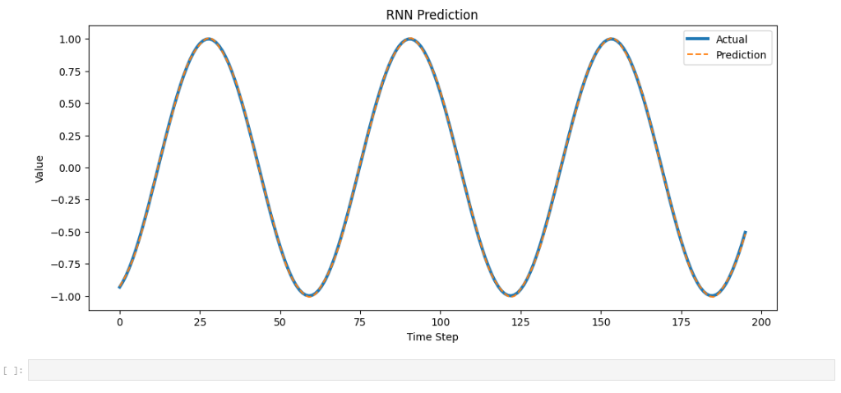
그림 23. RNN 테스트 구간 실제값과 예측값
실제 파형과 예측 파형이 거의 완전히 겹친다.

5-6. 미래 100개 시점 예측
future_steps = 100
future_predictions = []
current_sequence = data[-sequence_length:].copy()
for i in range(future_steps):
input_sequence = current_sequence.reshape(
1, sequence_length, 1)
next_value = model.predict(
input_sequence, verbose=0)[0][0]
future_predictions.append(next_value)
current_sequence = np.append(
current_sequence[1:], next_value)
future_predictions = np.array(future_predictions)
마지막 실제 20개로 첫 미래값을 예측하고, 방금 예측한 값을 다시 다음 예측 입력에 넣는다. 실제 복잡한 시계열에서는 미래로 갈수록 오차가 누적될 수 있다.
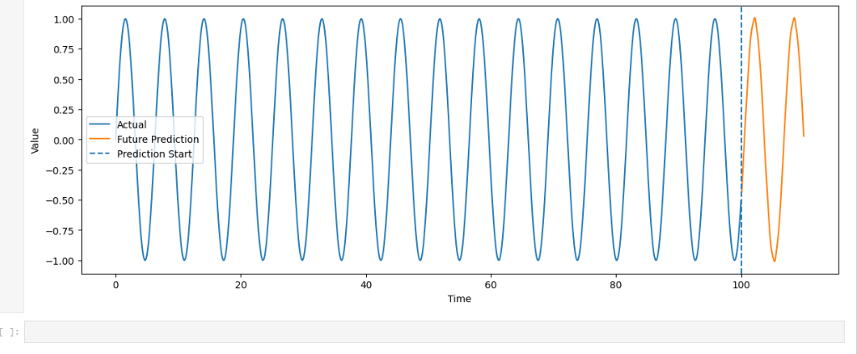
그림 24. 마지막 실제 시점 이후 100개 미래값 예측

6. 오늘 반드시 기억할 비교
문제 | 출력층 | Loss | 최종 판단
이진분류 | Dense(1, sigmoid) | binary_crossentropy | 0.5 기준
One-Hot 멀티 | Dense(N, softmax) | categorical_crossentropy | argmax
숫자 라벨 멀티 | Dense(N, softmax) | sparse_categorical_crossentropy | argmax
시계열 회귀 | Dense(1) | mse | 연속값

7. 현업 연결
- CNN 입력: (samples, height, width, channels) 4차원
- RNN 입력: (samples, timesteps, features) 3차원
- 과적합: Train Loss는 감소하지만 Validation Loss가 증가하는 상태
- 대응: EarlyStopping, Dropout, 데이터 증강, 모델 단순화
- 실제 시스템: 데이터 수집 → 저장 → 전처리/라벨링 → 학습 → 평가 → 저장 → 서버 탑재 → 예측 → DB → 화면/알람 → 재학습
실무 관점 Fashion MNIST와 CIFAR-10은 학습용 예제다. 현업에서는 같은 CNN 원리를 생산라인 카메라의 정상/불량, 균열, 오염, 부품 종류 분류 등에 적용한다.

천안 데이터과정

9일차 실습 매뉴얼
악기 오디오 CNN 분류 + YOLOv8·DeepSORT 사전 충돌 예측
9일차 핵심 흐름
오디오 신호 → Spectrogram → CNN 분류 → YOLO 탐지 → DeepSORT 추적 → 충돌 위험 예측

2026. 08. 24
수업 복습 · 재실행 · 결과 해석용

0. 9일차 전체 구성
9일차는 서로 다른 입력 데이터를 AI 모델이 이해할 수 있는 형태로 바꾸고, 학습·추론 결과를 실제 문제에 연결하는 두 가지 실습으로 구성된다. 첫 번째는 오디오를 Spectrogram 이미지로 변환하여 CNN으로 악기를 분류하는 실습이고, 두 번째는 영상에서 사람과 차량을 탐지·추적하여 미래 이동 경로와 충돌 위험을 계산하는 실습이다.
구분 | 실습 | 핵심 기술 | 최종 결과
PART A | 악기 오디오 파일 분류 | Librosa · FFT · Mel Spectrogram · CNN | 6종 악기 분류 및 신규 MP3 예측
PART B | 지게차/차량 사전 충돌 예측 | YOLOv8 · DeepSORT · Velocity · TTC | 작업자/차량 추적 및 COLLISION ALARM

목차
- PART A. 악기 오디오 CNN 분류 실습
- 오디오 설치·라이브러리·데이터 구조
- Waveform → FFT → Spectrogram → CNN
- 성능평가 및 신규 오디오 절대경로 예측
- PART B. YOLO + DeepSORT 사전 충돌 예측 실습
- PyCharm / Anaconda ai 환경 설정 및 패키지 설치
- DeepSort.py 핵심 코드 구조
- collision2.mp4 정확한 실행 방법
- 실행 화면 해석 및 제조현장 확장
- 오류·경고·복습 체크리스트
자료 구성 안내 오디오 파트는 2026-08-24 원본 Jupyter 노트의 순서·코드·오류 기록을 기준으로 정리했다. 현재 이 문서 제작 시점에 직접 삽입 가능한 실행 캡처는 YOLO 프로젝트 구조와 collision2.mp4 충돌 경보 화면이며, 오디오 파트는 코드와 결과 해석 중심으로 구성했다.

PART A. 악기 오디오 CNN 분류 실습
목표: MP3 오디오 신호를 읽고 시간·주파수 영역으로 분석한 뒤, Mel Spectrogram 이미지로 변환하여 CNN이 악기별 패턴을 학습하도록 구성한다. 마지막에는 새로운 MP3 절대경로를 입력해 예측 클래스와 클래스별 확률을 확인한다.
처리 흐름
MP3 → librosa.load → Waveform → FFT → Mel Spectrogram → CNN → 6종 악기 → 신규 MP3 예측

1. 데이터 구조와 실습 순서
원본 노트의 데이터 구조
./audio/
├─ cello/ *.mp3 (예: 100개)
├─ flute/ *.mp3
├─ oboe/ *.mp3
├─ sax/ *.mp3
├─ trumpet/ *.mp3
└─ viola/ *.mp3

순서 | 실습 내용 | 의미
1 | 오디오 파일 읽기 | MP3를 수치 신호(y, sr)로 변환
2 | Waveplot 시각화 | 시간에 따른 진폭 변화 확인
3 | FFT 시각화 | 주파수 성분과 배음 구조 확인
4 | Spectrogram | 시간과 주파수 정보를 동시에 표현
5 | CNN 분류모델 학습 | Spectrogram 이미지 패턴으로 6종 분류
6 | 성능 평가 | Confusion Matrix / Classification Report 확인
7 | 신규 오디오 예측 | 절대경로 MP3를 모델에 입력
8 | 예측 결과 시각화 | 클래스별 확률 비교

2. Librosa 설치
Jupyter Notebook 설치 셀
! pip install librosa

수업 로그에서는 librosa 0.11.0과 함께 audioread, numba, soundfile, pooch, soxr 등의 의존 패키지가 설치되었다. 오디오 로딩, STFT, Mel Spectrogram, dB 변환 등은 이 라이브러리를 중심으로 진행한다.
실행 결과 요약
Successfully installed audioread ... librosa-0.11.0 ... soundfile ... soxr

3. 라이브러리 호출과 수업 중 오타 수정
수정 후 라이브러리 호출
import os
import glob
import random
import shutil
import numpy as np
import pandas as pd
import matplotlib.pyplot as plt
import seaborn as sns
import librosa
import librosa.display
from PIL import Image
from sklearn.metrics import classification_report, confusion_matrix
import tensorflow as tf
from tensorflow.keras import layers, models
from tensorflow.keras.preprocessing.image import ImageDataGenerator
from tensorflow.keras.callbacks import EarlyStopping, ModelCheckpoint
SEED = 42
random.seed(SEED)
np.random.seed(SEED)
tf.random.set_seed(SEED)
import warnings
warnings.filterwarnings('ignore')

수업 중 오류 원본 입력은 `import matplotlib.ptplot as plt`였고 `ModuleNotFoundError: No module named matplotlib.ptplot`가 발생했다. 올바른 모듈명은 `matplotlib.pyplot`이다.

4. 오디오를 숫자 신호로 읽기
오디오 파일 자체를 CNN에 바로 넣는 것이 아니라 먼저 샘플의 연속된 진폭 값으로 읽는다. librosa.load()의 대표 반환값은 오디오 배열 y와 샘플링레이트 sr이다. 이후 모든 시각화와 특징 변환이 이 신호에서 시작된다.
복습용 핵심 코드 패턴
# 원리 확인용 핵심 패턴
y, sr = librosa.load(audio_path, sr=None)
print('sample rate:', sr)
print('signal length:', len(y))

개념 Waveform은 시간 영역, FFT는 주파수 영역, Spectrogram은 시간·주파수 영역을 함께 표현한다.

5. Waveform 시각화
처리 흐름
MP3 → 오디오 배열 y → 시간축 → 진폭 변화

Waveform은 X축에 시간, Y축에 진폭을 두어 음이 발생하는 구간, 무음 구간, 음량의 변화와 지속 패턴을 확인한다. 악기마다 파형의 모양이 달라질 수 있지만, 파형만으로 음색을 안정적으로 구분하기에는 한계가 있어 이후 주파수 분석으로 확장한다.
Waveform 시각화 예시
# 원리 확인용 핵심 패턴
plt.figure(figsize=(12, 4))
librosa.display.waveshow(y, sr=sr)
plt.title('Waveform')
plt.show()

6. FFT 주파수 분석
FFT(Fast Fourier Transform)는 시간에 따라 변화하는 신호를 어떤 주파수 성분이 얼마나 포함되어 있는지로 변환한다. 같은 음높이를 연주하더라도 악기별 배음 구조가 다르기 때문에 악기 음색 구분의 중요한 단서가 된다.
FFT 시각화 예시
# 원리 확인용 핵심 패턴
fft_values = np.fft.fft(y)
frequencies = np.fft.fftfreq(len(y), d=1/sr)
half = len(frequencies) // 2
plt.plot(frequencies[:half], np.abs(fft_values[:half]))
plt.xlabel('Frequency (Hz)')
plt.ylabel('Magnitude')
plt.show()

7. Spectrogram과 Mel Spectrogram
FFT가 전체 신호의 주파수 구성을 보여준다면 Spectrogram은 "언제 어떤 주파수가 강했는가"를 2차원 이미지로 표현한다. Mel Spectrogram은 사람의 청각 특성을 고려한 Mel Scale을 사용하며, CNN에 넣을 수 있는 이미지 형태의 특징으로 사용할 수 있다.
처리 흐름
Waveform → STFT / Mel 변환 → dB 변환 → 2D Spectrogram 이미지 → CNN 입력

Mel Spectrogram 시각화 예시
# 원리 확인용 핵심 패턴
mel = librosa.feature.melspectrogram(y=y, sr=sr)
mel_db = librosa.power_to_db(mel, ref=np.max)
plt.figure(figsize=(8, 4))
librosa.display.specshow(mel_db, sr=sr, x_axis='time', y_axis='mel')
plt.colorbar(format='%+2.0f dB')
plt.title('Mel Spectrogram')
plt.show()

왜 CNN인가? Spectrogram을 이미지로 만들면 CNN은 주파수 띠, 배음 구조, 시간에 따른 에너지 변화 같은 2차원 패턴을 이미지 특징처럼 학습할 수 있다.

8. Spectrogram 이미지 데이터셋과 ImageDataGenerator
CNN 학습용 이미지 폴더 구조
spectrogram/
├─ cello/
├─ flute/
├─ oboe/
├─ sax/
├─ trumpet/
└─ viola/

ImageDataGenerator는 디렉터리 구조를 이용해 이미지를 배치 단위로 읽고, 폴더명을 클래스 라벨로 연결한다. 따라서 train_generator.class_indices를 확인하면 악기 이름과 숫자 클래스의 대응 관계를 확인할 수 있다.
클래스 인덱스 확인
# 예: 클래스 매핑 확인
print(train_generator.class_indices)
# 예상 구조
# {'cello': 0, 'flute': 1, 'oboe': 2,
# 'sax': 3, 'trumpet': 4, 'viola': 5}

9. CNN 분류 모델과 학습
출력 클래스가 6개이므로 마지막 층은 6개 노드의 Softmax로 구성한다. Softmax는 각 악기에 대한 확률을 만들고 가장 높은 확률의 클래스를 최종 예측값으로 사용한다. EarlyStopping은 검증 성능이 더 이상 좋아지지 않을 때 학습을 중단하고, ModelCheckpoint는 좋은 모델을 저장하는 데 사용한다.
CNN 구조 개념
# 구조 요약
Conv2D → ReLU → Pooling
→ Conv2D → Pooling
→ Flatten → Dense
→ Dense(6, activation='softmax')

10. 성능 평가
모델 학습 후에는 단순 정확도만 보지 않고 Confusion Matrix와 Classification Report를 함께 확인한다. Confusion Matrix의 대각선 값이 클수록 해당 악기를 정확히 분류한 횟수가 많고, Classification Report에서는 클래스별 Precision, Recall, F1-score를 비교한다.
평가 코드 구조
from sklearn.metrics import classification_report, confusion_matrix
# y_true, y_pred를 이용해 평가
print(confusion_matrix(y_true, y_pred))
print(classification_report(y_true, y_pred, target_names=class_names))

11. 신규 MP3 절대경로 예측
수업의 마지막 단계는 학습 데이터에 없던 신규 MP3 파일을 절대경로로 지정해 예측하는 것이다. 예측 함수는 최종 클래스와 클래스별 확률 딕셔너리를 반환하도록 구성한다.
수업에서 사용한 절대경로 예측 호출
NEW_AUDIO_ABSOLUTE_PATH = (
r"C:\Users\admin\Documents\HUMAN_AI_2026"
r"\workspace\jupyter_notebook\Sound"
r"\flute_A4_1_forte_normal.mp3"
)
predicted_class, probs_dict = predict_instrument_from_audio_absolute_path(
audio_path=NEW_AUDIO_ABSOLUTE_PATH,
model=model,
class_indices=train_generator.class_indices,
save_temp_image=False
)
print("예측 클래스:", predicted_class)
print("클래스 별 예측 확률:")

12. 신규 예측 중 NoneType 오류
발생 오류
TypeError: cannot unpack non-iterable NoneType object

두 개 변수로 결과를 받으려 했지만 함수가 특정 경로에서 값을 return하지 않아 None이 반환된 상태였다. 성공 시 함수 마지막에서 `return predicted_class, probs_dict` 형태로 두 값을 반드시 반환해야 한다.
수정 핵심
# 정상 반환 형태
return predicted_class, probs_dict

오류 해석 `a, b = function()` 형태에서는 function()이 반드시 2개 값을 반환해야 한다. 반환문이 없으면 Python은 None을 반환하므로 unpack이 실패한다.

13. 오디오 실습의 제조현장 확장
악기 음색 분류에서 사용한 "소리 → 주파수 특징 → 이미지 특징 → CNN 분류" 구조는 제조 설비의 소음·진동 이상진단에도 그대로 연결할 수 있다.
처리 흐름
모터/베어링/펌프 소음 → Spectrogram → CNN → 정상/이상 → 고장 유형 분류

- 정상 설비의 기준 음향 패턴 학습
- 이상 소음 발생 시 주파수 대역 변화 탐지
- 고장 종류별 Spectrogram 패턴 분류
- 현장 마이크/DAQ와 연계한 실시간 상태진단으로 확장

PART B. YOLO + DeepSORT 사전 충돌 예측 실습
목표: PyCharm에서 YOLOv8과 DeepSORT를 이용해 collision2.mp4 영상의 사람과 차량을 탐지·추적하고, 객체별 이동속도와 미래 trajectory를 계산하여 사람과 위험 객체의 미래 거리, TTC, 접근 여부를 바탕으로 Collision Score를 산출한다. 위험 점수가 임계값을 넘으면 영상에 충돌 경보를 표시한다.
처리 흐름
영상 입력 → YOLOv8 탐지 → DeepSORT ID 추적 → Velocity → Future Trajectory → TTC/접근 → Collision Score → ALARM

14. PyCharm 프로젝트와 Interpreter 설정
1. PyCharm에서 File → Settings로 이동한다.
2. Project → Python Interpreter에서 Anaconda의 ai 가상환경 Python을 선택한다.
3. 예: D:\Anaconda3\envs\ai\python.exe
4. 프로젝트 폴더 C:\workspace\yolo에 DeepSort.py와 data 폴더를 만든다.
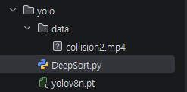
그림 1. PyCharm YOLO 프로젝트 구조 — data/collision2.mp4, DeepSort.py, yolov8n.pt
실습 프로젝트 구조
C:\workspace\yolo
├─ data
│ └─ collision2.mp4
├─ DeepSort.py
└─ yolov8n.pt

15. Anaconda ai 가상환경과 패키지 설치
패키지 설치는 Anaconda Prompt에서 진행한다. 먼저 `activate ai`로 수업용 가상환경을 활성화한 뒤 YOLO, OpenCV, NumPy, DeepSORT 관련 패키지를 설치한다.
설치 명령
activate ai
pip install ultralytics opencv-python numpy deep-sort-realtime
python -m pip install --upgrade pip
python -m pip install "setuptools<81"

패키지 | 역할
ultralytics | YOLOv8 객체 탐지 모델 로드 및 추론
opencv-python | 영상 읽기/표시/저장, 박스·문자·선 시각화
numpy | 중심점, 속도, 거리, 벡터 내적 계산
deep-sort-realtime | 프레임 사이 동일 객체 Track ID 유지
setuptools<81 | DeepSORT pkg_resources 관련 경고 대응

16. DeepSort.py 전체 처리 구조
DeepSort.py 상단 주석 요약
# 핵심 처리 흐름
# 1. YOLO가 영상에서 사람과 차량을 탐지
# 2. DeepSORT가 동일 객체에 같은 Track ID 유지
# 3. 중심점 변화량으로 velocity 계산
# 4. 현재 속도를 이용해 미래 trajectory 선형 예측
# 5. 미래 경로 거리 + TTC + 접근 여부로 collision score 계산
# 6. 임계값 초과 시 충돌 경보 표시

17. 탐지 대상 클래스와 위험 파라미터
수업 코드 핵심 설정
PERSON_CLASS_IDS = [0]
VEHICLE_CLASS_IDS = [2, 3, 5, 7]
ANIMAL_CLASS_IDS = [15, 16, 17, 18, 19]
ALLOWED_CLASSES = (
PERSON_CLASS_IDS
+ VEHICLE_CLASS_IDS
# + ANIMAL_CLASS_IDS
)
FUTURE_DISTANCE_THRESHOLD = 80.0
TTC_THRESHOLD = 4.0
COLLISION_SCORE_THRESHOLD = 50.0
ALARM_HOLD_FRAMES = 15
FUTURE_STEPS = 20
HISTORY_LENGTH = 5
FRAME_SKIP = 3
YOLO_IMAGE_SIZE = 416

사람 class id 0을 보호 대상, car/motorcycle/bus/truck 계열을 위험 객체로 사용한다. 동물 클래스도 정의되어 있지만 현재 ALLOWED_CLASSES에서는 주석 처리되어 있어 실제 탐지 대상에서 제외된다.

18. YOLO 객체 탐지
detect_objects() 함수는 현재 프레임을 YOLO에 넣고, confidence와 class_id를 읽은 뒤 ALLOWED_CLASSES에 포함된 객체만 남긴다. YOLO의 xyxy Bounding Box를 DeepSORT 입력 형식인 [left, top, width, height]로 변환해 tracker에 전달한다.
YOLO 탐지 핵심 코드
results = model.predict(
source=frame,
conf=conf_threshold,
imgsz=YOLO_IMAGE_SIZE,
verbose=False
)
for box in result.boxes:
confidence = float(box.conf[0])
class_id = int(box.cls[0])
if class_id not in ALLOWED_CLASSES:
continue

19. DeepSORT로 객체별 ID 유지
YOLO는 각 프레임에서 객체를 새로 탐지하므로 동일 작업자나 차량인지 자체적으로 지속 ID를 유지하지 않는다. DeepSORT는 위치·모션·외형 특징을 이용해 같은 객체에 같은 Track ID를 유지한다.
DeepSORT 초기화
tracker = DeepSort(
max_age=15,
n_init=1,
max_cosine_distance=0.4,
nn_budget=30,
embedder='mobilenet',
bgr=True,
embedder_gpu=False
)

중요 현재 DeepSORT 임베딩 모델은 `embedder_gpu=False`이므로 외형 특징 추출은 CPU에서 실행된다.

20. 중심점과 Velocity 계산
Bounding Box 중심점 계산
def get_center(box):
x1, y1, x2, y2 = box
cx = (x1 + x2) / 2.0
cy = (y1 + y2) / 2.0
return np.array([cx, cy], dtype=np.float32)

TrackState는 객체별 Bounding Box, class_id, confidence, history, velocity를 보관한다. 이전 중심과 현재 중심의 차이를 프레임 간격으로 나누어 속도를 계산하고, 탐지 좌표의 흔들림을 줄이기 위해 기존 속도 80% + 새 측정 속도 20%로 smoothing한다.
Velocity smoothing
measured_velocity = (
current_center - prev_center
) / float(dt)
self.velocity = (
0.8 * self.velocity
+ 0.2 * measured_velocity
)

21. 미래 Trajectory 예측
현재 속도가 유지된다고 가정하고 FUTURE_STEPS=20 만큼 미래 중심점을 선형으로 계산한다. 이 미래점들은 화면에 일부 점으로 표시되고 사람과 차량의 향후 경로가 얼마나 가까워지는지 계산하는 데 사용된다.
미래 위치 계산
future_point = (
current_center
+ self.velocity
* float(step)
* FUTURE_ARROW_SCALE
)

22. TTC와 접근 여부
TTC(Time To Collision)는 상대 거리와 상대 속도를 바탕으로 충돌 위험 시점까지 남은 정도를 나타내는 값이다. 상대속도가 너무 작으면 TTC를 매우 큰 값으로 처리하고, 상대 위치와 상대 속도의 내적(dot product)이 음수이면 서로 가까워지는 방향(approaching)으로 판단한다.
TTC / 접근 판단
relative_position = center_a - center_b
relative_velocity = track_a.velocity - track_b.velocity
approaching = (
np.dot(relative_position, relative_velocity) < 0
)
relative_speed = np.linalg.norm(relative_velocity)
if relative_speed < 0.5:
ttc = 999.0
else:
current_distance = np.linalg.norm(relative_position)
ttc = current_distance / relative_speed

23. Collision Score 계산
사람과 위험 객체의 모든 미래 trajectory 점 사이 최소거리를 찾고, 이 값과 TTC, 접근 여부를 점수화한다. 코드에서는 미래 경로 거리에 가장 큰 비중을 주고 있다.
최종 충돌 점수
score = (
75 * future_score
+ 15 * ttc_score
+ 10 * approaching_score
)
score = np.clip(score, 0.0, 100.0)

항목 | 가중치 | 의미
Future distance score | 75 | 향후 두 trajectory가 얼마나 가까워지는지
TTC score | 15 | 충돌 위험 시점이 얼마나 가까운지
Approaching score | 10 | 실제로 서로 접근하는 방향인지

경보 기준 `COLLISION_SCORE_THRESHOLD = 50.0`. 최종 점수가 50 이상이면 경보를 켜고 ALARM_HOLD_FRAMES=15 동안 화면에 유지한다.

24. FPS 최적화
모든 프레임에서 YOLO 추론을 수행하면 처리속도가 낮아질 수 있어 FRAME_SKIP=3을 사용한다. 일부 프레임에서만 YOLO Detection을 수행하고 중간 프레임은 previous_tracks를 재사용한다. YOLO_IMAGE_SIZE=416도 처리속도와 정확도의 균형을 위한 설정이다.
프레임 스킵 처리
if frame_counter % FRAME_SKIP != 0:
tracks = previous_tracks
else:
detections = detect_objects(model, frame, args.conf)
tracks = tracker.update_tracks(detections, frame=frame)
previous_tracks = tracks

25. 정확한 실행 방법 — Python Console이 아니라 Anaconda Prompt
중요 이번 실습은 `DeepSort.py`를 PyCharm Python Console 안에서 실행하는 방식이 아니라 Anaconda Prompt의 `(ai)` 환경에서 명령어로 실행했다.

수업에서 진행한 실제 실행 흐름
(ai) C:\>cd workspace
(ai) C:\workspace>cd yolo
(ai) C:\workspace\yolo>python DeepSort.py --source ./data/collision2.mp4

더 간단하게는 현재 위치와 상관없이 아래처럼 프로젝트 폴더로 한 번에 이동한 뒤 실행해도 된다.
복습용 권장 실행 순서
activate ai
cd C:\workspace\yolo
python DeepSort.py --source ./data/collision2.mp4

경로 해석 `./data/collision2.mp4`는 현재 작업 폴더가 `C:\workspace\yolo`일 때의 상대경로다. 실제 절대경로는 `C:\workspace\yolo\data\collision2.mp4`이다.

26. 실행 로그와 setuptools 경고
정상 모델 로드 로그
YOLOv8n summary (fused): 72 layers,
3,151,904 parameters,
0 gradients,
8.7 GFLOPs

실행 시 확인한 경고
deep_sort_realtime\embedder\embedder_pytorch.py:6:
UserWarning: pkg_resources is deprecated as an API.
...
pin to Setuptools<81.

이 메시지는 프로그램이 중단되는 오류가 아니라 경고(Warning)다. 수업에서는 `python -m pip install "setuptools<81"` 명령을 사용하여 해당 호환성 경고에 대응했다.

27. collision2.mp4 실제 실행 결과
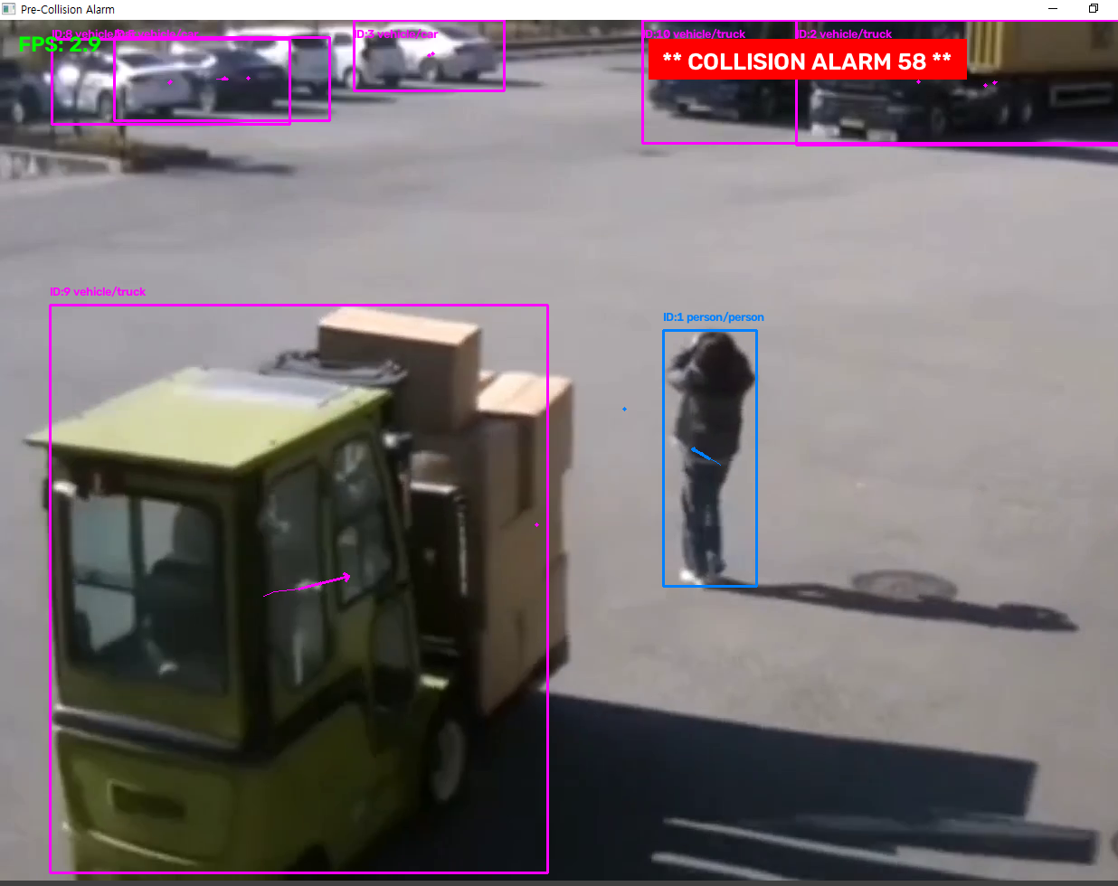
그림 2. collision2.mp4 실행 화면 — 작업자/차량 추적과 COLLISION ALARM 58
화면 요소 | 해석
파란 Bounding Box | ID:1 person/person — 작업자 탐지 및 추적
자홍색 Bounding Box | vehicle/car, vehicle/truck 등 위험 객체 추적
Track ID | 프레임이 바뀌어도 동일 객체를 지속 추적하기 위한 ID
선·점 | 과거 이동 이력, 현재 방향, 미래 trajectory 시각화
FPS: 2.9 | 현재 처리 속도
COLLISION ALARM 58 | 위험 점수 58 → 임계값 50 이상이므로 경보 발생

실행 화면에서 작업자는 `ID:1 person/person`으로 추적되고 있으며, 여러 차량 객체도 별도의 ID로 추적된다. 사람과 위험 객체의 미래 trajectory, TTC, 접근 여부를 계산한 결과 Collision Score가 58점이 되어 설정 임계값 50을 넘었고 화면 상단에 빨간 `COLLISION ALARM 58`이 표시되었다.

28. 지게차가 truck으로 보이는 이유
실행 영상의 지게차 형태 장비가 `vehicle/truck`으로 표시되는 장면이 있다. 이번 실습 모델은 기본 `yolov8n.pt` 사전학습 모델을 사용하므로 지게차 전용 클래스를 별도로 학습한 모델이 아니다. 실제 제조현장 적용 시에는 지게차 이미지를 수집·라벨링하고 YOLO Custom Training을 수행해 `forklift` 전용 클래스를 만드는 것이 적합하다.
처리 흐름
현장 지게차 데이터 → 라벨링 → YOLO Custom Training → forklift 탐지 → DeepSORT → 충돌 예측

29. 영상 조작과 결과 저장
키/옵션 | 기능
SPACE | 일시정지 / 다시 시작
ESC | 프로그램 종료
--save 경로 | 탐지/추적/경보가 그려진 결과 영상 저장

결과 영상 저장 예시
python DeepSort.py --source ./data/collision2.mp4 \
--save ./data/collision2_result.mp4

30. 제조현장 활용 예
활용 시나리오 | 구성 | 확장 포인트
지게차 충돌 사전 경보 | 작업자 + 지게차 탐지/추적 + 미래경로 | 경광등, 방송, 관리자 알림 연계
위험구역 침입 감지 | 사람 탐지 + ROI/Zone 판단 | 출입 제한·정지 신호 연동
말벌 침입 감지 | 말벌 Custom YOLO 학습 | 카메라 기반 실시간 침입 경보
보호장구 감지 | 안전모/조끼 Custom YOLO | 미착용자 경고 및 이력 저장
이상 객체 감지 | 정상 작업환경과 다른 객체 분류 | 현장 안전·품질 모니터링

31. 오류·경고 정리
상황 | 원인 | 해결
matplotlib.ptplot 오류 | 모듈명 오타 | `matplotlib.pyplot as plt`로 수정
NoneType unpack 오류 | 예측 함수가 값을 return하지 않음 | 성공 경로에서 `return predicted_class, probs_dict` 확인
ALLOWED_CLASSES NameError 가능 | 상수명 오타/정의 누락 | `ALLOWED_CLASSES` 철자와 정의 위치 확인
pkg_resources 경고 | DeepSORT 의존성 호환 경고 | `python -m pip install "setuptools<81"`
영상 열기 실패 | 현재 폴더와 상대경로 불일치 | `cd C:\workspace\yolo` 후 source 경로 재확인

32. 9일차 핵심 비교
항목 | 오디오 CNN 실습 | YOLO + DeepSORT 실습
입력 | MP3 오디오 | collision2.mp4 영상
전처리/특징 | Waveform, FFT, Mel Spectrogram | Bounding Box, Track ID, 중심점, Velocity
AI 핵심 | CNN 6종 분류 | YOLO 객체탐지 + DeepSORT 추적
예측 대상 | 어떤 악기인가? | 어디로 움직이며 충돌 위험이 있는가?
최종 출력 | 악기 클래스 + 확률 | ID/경로 + Collision Score + Alarm
제조 확장 | 설비 소음·진동 이상진단 | 지게차 안전·위험구역·객체 이상감지

33. 오늘의 전체 흐름
처리 흐름
센서/미디어 데이터 → 전처리·특징화 → AI 모델 → 추적/분류 → 위험·상태 판단 → 현장 의사결정

9일차의 두 실습을 한 문장으로 정리하면, 원본 데이터(소리·영상)를 AI가 판단할 수 있는 특징으로 바꾸고, 모델의 결과를 실제 제조·안전 문제의 의사결정으로 연결한 수업이다. 오디오 파트에서는 시간·주파수 특징을 CNN 분류로 연결했고, YOLO 파트에서는 객체 탐지 결과를 DeepSORT 추적과 미래 trajectory 계산으로 확장하여 단순 인식을 "사전 위험 예측"으로 발전시켰다.

34. 빠른 재실행 체크리스트
□ 오디오: ai 환경/Jupyter에서 librosa import가 정상인지 확인
□ 오디오: audio/cello~viola 폴더 및 MP3 파일 존재 확인
□ 오디오: Spectrogram 생성 후 ImageDataGenerator 클래스 매핑 확인
□ 오디오: 신규 MP3 절대경로가 실제 존재하는지 확인
□ YOLO: PyCharm Interpreter가 Anaconda ai 가상환경인지 확인
□ YOLO: C:\workspace\yolo\DeepSort.py 존재 확인
□ YOLO: C:\workspace\yolo\yolov8n.pt 존재 확인
□ YOLO: C:\workspace\yolo\data\collision2.mp4 존재 확인
□ Anaconda Prompt에서 activate ai 실행
□ cd C:\workspace\yolo 후 `python DeepSort.py --source ./data/collision2.mp4` 실행
□ 영상에서 Track ID, trajectory, FPS, COLLISION ALARM 표시 확인

부록. YOLO 실행 명령 한 장 복습
실습 재실행용 명령 모음
# 1) Anaconda Prompt
activate ai
# 2) 프로젝트 폴더 이동
cd C:\workspace\yolo
# 3) 기본 실행
python DeepSort.py --source ./data/collision2.mp4
# 4) 결과 영상 저장이 필요할 때
python DeepSort.py --source ./data/collision2.mp4 --save ./data/collision2_result.mp4
# 5) 종료 / 일시정지
ESC : 종료
SPACE : 일시정지 / 재시작

최종 포인트 YOLO만 사용하면 “무엇이 어디에 있는가”를 알 수 있고, DeepSORT를 붙이면 “그 객체가 계속 누구인가”를 알 수 있다. 여기에 velocity·future trajectory·TTC를 붙이면 “앞으로 위험해질 가능성이 있는가”까지 판단할 수 있다.

— 9일차 실습 매뉴얼 끝 —

MLOps 1일차 전체 실습
재현 매뉴얼
WSL Ubuntu → Docker → FastAPI → 다중 컨테이너 → Rolling Update
→ Drift 감지 → 자동 재학습 → 모델 자동 Reload → Docker Compose 통합

개발/학습 환경 준비
↓
모델 학습 및 model.pkl 저장
↓
FastAPI 예측 서비스
↓
Docker 배포·3중화·Rolling Update
↓
운영 데이터 Drift 감지
↓
자동 재학습 및 새 모델 반영
↓
Docker Compose 통합 실행

작성 기준: 2026-08-26 실제 실습 명령·코드·결과·캡처

이 매뉴얼을 사용하는 방법
이 문서는 나중에 수업 내용을 기억하지 못해도 처음부터 그대로 따라 하면서 같은 MLOps 실습 환경과 결과를 재현할 수 있도록 구성했다. 각 단계는 ‘목적 → 명령어/코드 → 실행 결과 → 캡처 → 의미 → 오류 해결’ 순서로 정리했다.
TIP 명령어 앞의 $ 표시는 입력하지 않는다. 현재 경로와 가상환경 활성화 여부를 프롬프트에서 항상 확인한다.

주의 수업에서 직접 제공되지 않았던 오전 FastAPI app.py 일부와 watch_reload.py 전체 코드는 실제 실행 로그와 실습 구조를 기준으로 재현 가능한 형태로 보완했다. 해당 부분은 본문에서 별도로 표시한다.

목차
- 전체 실습 구조와 최종 목표
- Windows / WSL Ubuntu / Docker 환경 준비
- Python 가상환경과 분석 라이브러리 설치
- 오전 실습 1 - 모델 생성과 FastAPI 예측 서버
- 오전 실습 2 - Docker 이미지와 컨테이너 배포
- 오전 실습 3 - 3중화 서버와 Rolling Update
- 오전 실습 4 - Docker Compose 단일 명령 배포
- 오후 통합 MLOps 실습 개요
- 시나리오 1 - 최초 모델 학습과 Reference 저장
- 시나리오 2 - FastAPI 예측과 KS-test Drift 감지
- 시나리오 3 - Drift 발생 시 자동 재학습
- 시나리오 4 - model.pkl 변경 감지와 FastAPI 자동 Reload
- 시나리오 5 - Docker + Docker Compose 통합 실행
- 처음부터 다시 하는 전체 재현 순서
- 오류 해결 모음
- 핵심 개념 정리와 실무 보완 포인트

1. 전체 실습 구조와 최종 목표
이번 실습의 핵심은 단순히 머신러닝 모델을 학습하는 데서 끝나지 않고, 학습한 모델을 API로 서비스하고 컨테이너로 배포한 뒤 운영 데이터의 분포 변화(Drift)를 감지하여 재학습하고 새 모델을 서비스에 다시 반영하는 전체 흐름을 경험하는 것이다.
WSL Ubuntu + Docker
↓
Python venv + ML/API 패키지
↓
RandomForest 최초 학습
↓
FastAPI /predict
↓
Docker 이미지·컨테이너
↓
Rolling Update
↓
KS-test Drift 감지
↓
train_retrain.py 자동 재학습
↓
watch_reload.py 모델 변경 감지
↓
Docker Compose 통합

확인 오전에는 배포·컨테이너·Rolling Update를 중심으로 실습했고, 오후에는 Drift → 재학습 → 자동 Reload까지 연결한 시나리오형 MLOps 실습을 진행했다.

2. Windows / WSL Ubuntu / Docker 환경 준비

2.1 Ubuntu 설치가 0.0%에서 멈출 때
Ubuntu 설치 중 ‘설치 중: Ubuntu [0.0%]’에서 진행되지 않으면 Store 경로 대신 Web Download 방식으로 다시 설치한다.
wsl --shutdown
wsl --update --web-download
wsl --install --web-download -d Ubuntu

필요하면 Windows 기능도 관리자 PowerShell에서 활성화한 후 재부팅한다.
dism.exe /online /enable-feature /featurename:Microsoft-Windows-Subsystem-Linux /all /norestart
dism.exe /online /enable-feature /featurename:VirtualMachinePlatform /all /norestart

2.2 재부팅 후 Ubuntu 접속
wsl -d Ubuntu

Windows Terminal을 사용하면 PowerShell, CMD, Ubuntu를 탭으로 나눠 쓰기 쉽고 Vim 붙여넣기도 편하다.

2.3 Docker Desktop과 Ubuntu 연결
Docker Desktop에서 Settings → Resources → WSL integration으로 이동하고 기본 WSL 배포판 연동과 Ubuntu를 활성화한다.
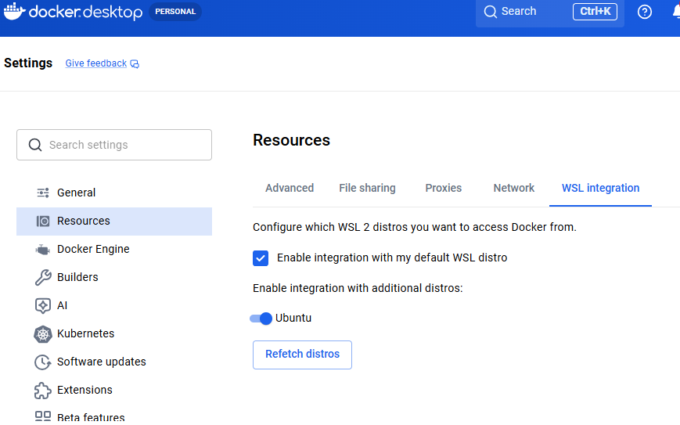
그림 1. Docker Desktop의 WSL Integration에서 Ubuntu 활성화

2.4 Docker 설치 및 실행 확인
docker --version
docker run hello-world
docker ps

확인 hello-world에서 ‘Hello from Docker!’가 출력되면 Docker Client → Docker Daemon → Docker Hub Pull → Container 생성/실행까지 정상이다. hello-world는 바로 종료되므로 docker ps에는 보이지 않는 것이 정상이다.

종료된 컨테이너와 다운로드된 이미지 확인
docker ps -a
docker images

3. Python 가상환경과 분석 라이브러리 설치

3.1 작업 폴더와 venv 생성
cd ~
mkdir -p practice
cd ~/practice
python3 -m venv venv

ensurepip 관련 오류가 발생하면 Ubuntu용 venv 패키지를 설치한다.
sudo apt update
sudo apt install -y python3.14-venv
rm -rf venv
python3 -m venv venv

가상환경 활성화:
source venv/bin/activate

확인 정상 활성화되면 프롬프트 앞에 (venv)가 표시된다. 새 터미널을 열면 다시 활성화해야 한다.

which python
python --version
pip --version

3.2 실습 라이브러리 설치
pip install fastapi uvicorn scikit-learn joblib numpy pandas seaborn matplotlib scipy

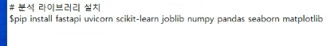
그림 2. FastAPI·scikit-learn·joblib·NumPy·Pandas·시각화 라이브러리 설치 명령
설치 패키지 확인
pip list

실습 당시 주요 버전은 fastapi 0.141.1, uvicorn 0.52.4, scikit-learn 1.9.0, joblib 1.5.3, numpy 2.5.2, pandas 3.0.5였다.
TIP 오전 venv를 다른 작업 폴더에서 재사용할 수도 있다. 예: source ~/practice/venv/bin/activate

4. 오전 실습 1 - 모델 생성과 FastAPI 예측 서버

4.1 RandomForest 모델 생성
cd ~/practice
source venv/bin/activate
vim make_model.py

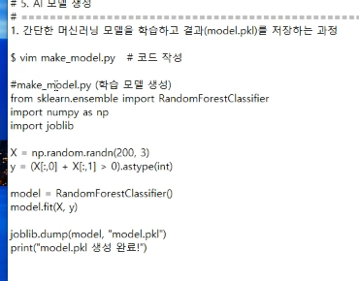
그림 3. make_model.py로 간단한 RandomForest 분류 모델 생성
from sklearn.ensemble import RandomForestClassifier
import numpy as np
import joblib
X = np.random.randn(200, 3)
y = (X[:, 0] + X[:, 1] > 0).astype(int)
model = RandomForestClassifier()
model.fit(X, y)
joblib.dump(model, "model.pkl")
print("model.pkl 생성완료!")

모델 생성 및 저장 확인
python make_model.py
ls -lh model.pkl

TIP model.pkl은 학습 완료된 모델 객체를 파일로 직렬화한 것이다. 이후 API 서버는 매번 다시 학습하지 않고 이 파일을 로드해 즉시 예측한다.

4.2 오전 실습용 FastAPI app.py
주의 아래 app.py는 수업 실행 주소(/predict?f1=...&f2=...&f3=...)와 결과를 기준으로 재현 가능한 형태로 보완한 코드다.

from fastapi import FastAPI
import joblib
app = FastAPI()
model = joblib.load("model.pkl")
@app.get("/predict")
def predict(f1: float, f2: float, f3: float):
pred = model.predict([[f1, f2, f3]])
return {"prediction": int(pred[0])}

FastAPI 서버 실행
uvicorn app:app --host 0.0.0.0 --port 8000

브라우저 테스트:
http://localhost:8000/predict?f1=0.1&f2=-1&f3=2.5

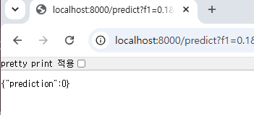
그림 4. 브라우저에서 /predict 호출 후 JSON prediction 결과 확인
TIP Uvicorn 실행 터미널은 서버가 점유하므로 그대로 두고, 테스트는 브라우저나 새 터미널에서 한다.

5. 오전 실습 2 - Docker 이미지와 컨테이너 배포

5.1 Dockerfile 작성
vim Dockerfile

FROM python:3.10
RUN pip install fastapi uvicorn scikit-learn joblib numpy pandas seaborn matplotlib
COPY app.py /app/app.py
COPY model.pkl /app/model.pkl
WORKDIR /app
CMD ["uvicorn", "app:app", "--host", "0.0.0.0", "--port", "8000"]

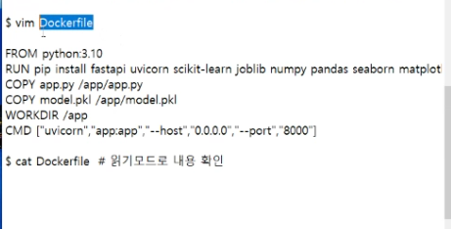
그림 5. 오전 실습용 Dockerfile 작성 화면

5.2 v1 이미지 빌드
sudo docker build -t ai/model:v1 .

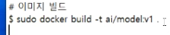
그림 6. ai/model:v1 Docker 이미지 빌드 명령

5.3 단일 컨테이너 실행
sudo docker run -d -p 8000:8000 ai/model:v1
sudo docker ps

포트 매핑 8000:8000은 ‘호스트 8000 → 컨테이너 내부 8000’을 의미한다.

6. 오전 실습 3 - 3중화 서버와 Rolling Update

6.1 동일 이미지로 3개 컨테이너 실행
sudo docker stop 컨테이너ID
sudo docker run -d -p 8001:8000 ai/model:v1
sudo docker run -d -p 8002:8000 ai/model:v1
sudo docker run -d -p 8003:8000 ai/model:v1
sudo docker ps

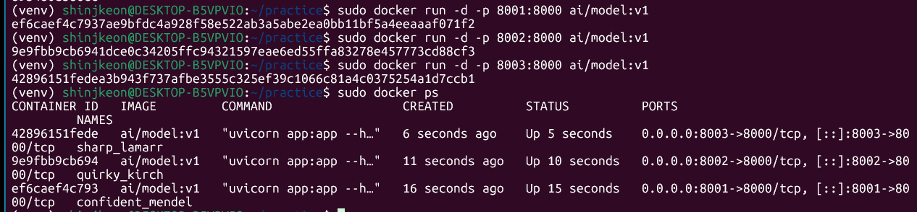
그림 7. ai/model:v1을 8001·8002·8003에 3중화하여 실행한 docker ps 결과
각 컨테이너는 같은 모델 이미지를 사용하지만 서로 다른 호스트 포트로 서비스한다.
3개 서버 각각 브라우저 테스트
http://localhost:8001/predict?f1=5.3&f2=-1&f3=8
http://localhost:8002/predict?f1=5.3&f2=-1&f3=8
http://localhost:8003/predict?f1=5.3&f2=-1&f3=8

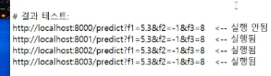
그림 8. 8000은 종료되고 8001·8002·8003이 실행되는 테스트 계획

6.2 Rolling Update 개념
Rolling Update는 실행 중인 모든 서버를 동시에 끄지 않고 한 인스턴스씩 새 버전으로 교체하여 서비스 중단을 최소화하는 배포 방식이다.
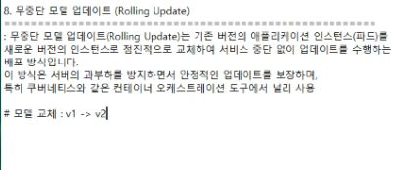
그림 9. v1 → v2를 점진적으로 교체하는 Rolling Update 개념
v1 / v1 / v1
↓
v1 / v1 / v2
↓
v1 / v2 / v2
↓
v2 / v2 / v2

6.3 v2 모델 생성
vim make_model_v2.py

from sklearn.linear_model import LogisticRegression
import numpy as np
import joblib
X = np.random.randn(200, 3)
y = (X[:, 0] + X[:, 1] > 0).astype(int)
model = LogisticRegression()
model.fit(X, y)
joblib.dump(model, "model.pkl")
print("v2 모델 생성 완료!")

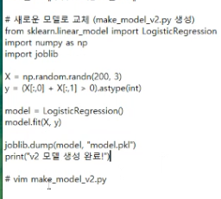
그림 10. v2에서 RandomForest 대신 LogisticRegression으로 모델 교체
python make_model_v2.py
sudo docker build -t ai/model:v2 .
sudo docker ps

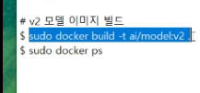
그림 11. ai/model:v2 이미지 빌드

6.4 8003 서버만 v2로 먼저 교체
sudo docker stop 42896151fede
sudo docker ps
sudo docker run -d -p 8003:8000 ai/model:v2
sudo docker ps

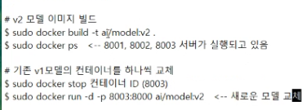
그림 12. 기존 v1의 8003 컨테이너를 종료하고 v2로 교체
교체 후 상태는 8001=v1, 8002=v1, 8003=v2이다. 나머지 서버가 동작하는 동안 하나씩 바꾸므로 무중단에 가까운 배포가 가능하다.
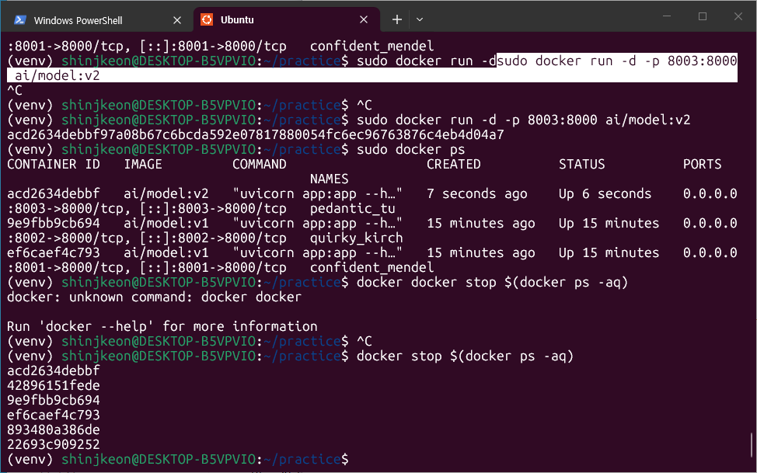
그림 13. v1 2개 + v2 1개 상태 확인 및 이후 전체 컨테이너 종료 실습
전체 컨테이너 종료
docker stop $(docker ps -aq)
sudo docker ps

오류/해결 history 중 ‘docker docker stop ...’은 docker를 두 번 입력한 오타였다. 정상 명령은 docker stop $(docker ps -aq)이다.

7. 오전 실습 4 - Docker Compose 단일 명령 배포
매번 docker run을 3번 입력하는 대신 docker-compose.yml에 여러 서비스를 선언하고 한 번에 실행한다.
vim docker-compose.yml

version: '3'
services:
model1:
image: ai/model:v1
ports:
- "8001:8000"
model2:
image: ai/model:v1
ports:
- "8002:8000"
model3:
image: ai/model:v1
ports:
- "8003:8000"

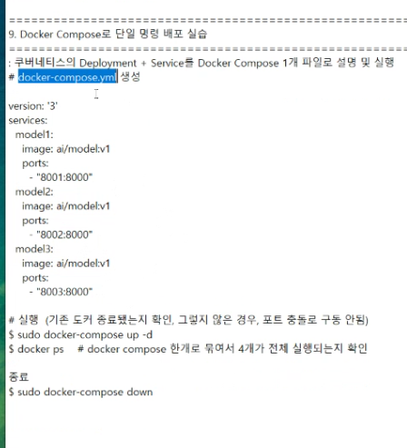
그림 14. 오전 3개 모델 서버를 Docker Compose로 묶는 설정
sudo docker-compose up -d
sudo docker ps
# 종료
sudo docker-compose down

TIP Docker Compose v2 환경에서는 docker-compose 대신 docker compose 명령을 사용할 수 있다.

8. 오후 통합 MLOps 실습 개요
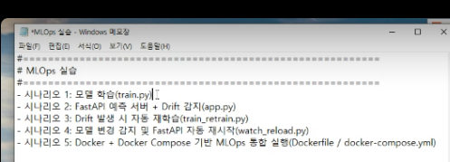
그림 15. 오후 MLOps 시나리오 1~5 구성
오후 실습은 단순 배포를 넘어 운영 중 데이터 분포가 바뀌는 상황을 감지하고 자동으로 모델을 다시 학습한 뒤 새 모델을 서비스에 반영하는 자동화 흐름을 구축한다.
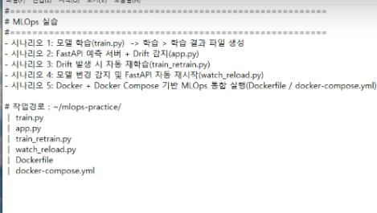
그림 16. 오후 실습 파일 구성과 작업 경로 ~/mlops-practice
mkdir -p ~/mlops-practice
cd ~/mlops-practice
# 오전에 만든 가상환경 재사용
source ~/practice/venv/bin/activate

최종 파일 구조:
~/mlops-practice/
├── train.py
├── app.py
├── train_retrain.py
├── watch_reload.py
├── Dockerfile
├── docker-compose.yml
├── model.pkl
├── reference.npy
└── incoming.npy # Drift 감지 후 생성

9. 시나리오 1 - 최초 모델 학습과 Reference 저장
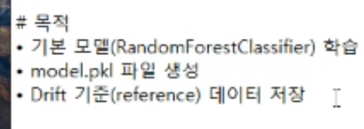
그림 17. 시나리오 1 목적: RandomForest 학습, model.pkl, reference 데이터 저장
Reference 데이터는 ‘정상적인 학습 당시 분포’이며, 이후 운영 데이터와 비교해 Drift 여부를 판단하는 기준이 된다.
vim train.py

import numpy as np
import joblib
import matplotlib.pyplot as plt
import seaborn as sns
from sklearn.ensemble import RandomForestClassifier
# 1. 학습 데이터 생성
X = np.random.randn(200, 1)
y = (X[:, 0] > 0).astype(int)
# 2. 모델 학습
model = RandomForestClassifier()
model.fit(X, y)
# 3. 모델과 Reference 데이터 저장
joblib.dump(model, "model.pkl")
np.save("reference.npy", X)
print("모델 학습 완료: model.pkl / reference.npy 생성됨")
# 4. Reference 데이터 분포 시각화
reference = np.load("reference.npy")
plt.figure(figsize=(10, 5))
sns.histplot(reference[:, 0], bins=30, kde=True)
plt.title("Reference Data Distribution (Training Data)")
plt.xlabel("Feature Value")
plt.ylabel("Frequency")
plt.grid()
plt.show()

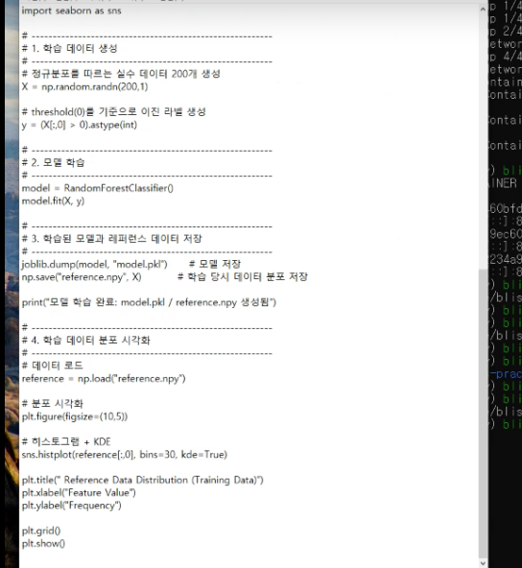
그림 18. train.py 전체 구성: 학습 → model.pkl/reference.npy 저장 → 분포 시각화
python train.py
ls -lh model.pkl reference.npy

TIP WSL 터미널 환경에서 matplotlib 창이 뜨지 않는 경우에도 model.pkl과 reference.npy가 생성되었다면 학습·저장 단계는 완료된 것이다.

10. 시나리오 2 - FastAPI 예측과 KS-test Drift 감지
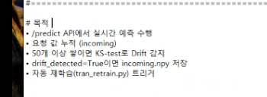
그림 19. 시나리오 2 목적: 실시간 예측, incoming 누적, KS-test Drift 감지, 재학습 트리거
vim app.py

"""
app.py
- FastAPI 실시간 예측 API
- 요청 데이터 누적 후 KS-test 기반 drift 감지
- drift 발생 시 incoming.npy 저장 및 자동 재학습 트리거
"""
from fastapi import FastAPI
import numpy as np
import joblib
from scipy.stats import ks_2samp
import subprocess
app = FastAPI()
# 1. 모델과 기준(reference) 데이터 로드
model = joblib.load("model.pkl")
reference = np.load("reference.npy").ravel()
incoming = []
# 2. 예측 엔드포인트
@app.get("/predict")
def predict(value: float):
incoming.append(value)
drift_detected = False
# 50개 초과 시 KS-test
if len(incoming) > 50:
stat, p = ks_2samp(reference, incoming)
drift_detected = bool(p < 0.05)
if drift_detected:
print(" Drift 감지 → incoming.npy 저장")
np.save("incoming.npy", np.array(incoming))
# 자동 재학습
subprocess.Popen(["python3", "train_retrain.py"])
pred = model.predict([[value]])
return {
"value": value,
"prediction": int(pred[0]),
"drift_detected": drift_detected,
"sample_size": len(incoming)
}

서버 실행
uvicorn app:app --host 0.0.0.0 --port 8000

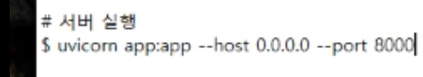
그림 20. Uvicorn을 0.0.0.0:8000에서 실행
다른 Ubuntu/Terminal 탭에서 정상 데이터 50개와 이상 데이터 20개를 전송한다.
# 정상 데이터: 레이블 1
for i in $(seq 1 40); do curl "http://localhost:8000/predict?value=0.1"; echo; done
for i in $(seq 1 10); do curl "http://localhost:8000/predict?value=10"; echo; done
# 이상 데이터: Drift 유도, 레이블 0
for i in $(seq 1 20); do curl "http://localhost:8000/predict?value=-5"; echo; done

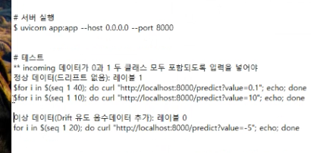
그림 21. 정상 데이터 50개 후 -5 이상 데이터를 추가해 Drift를 의도적으로 유도
코드 조건이 len(incoming) > 50이므로 50개까지는 Drift 검사를 하지 않고 51번째부터 KS-test를 수행한다.
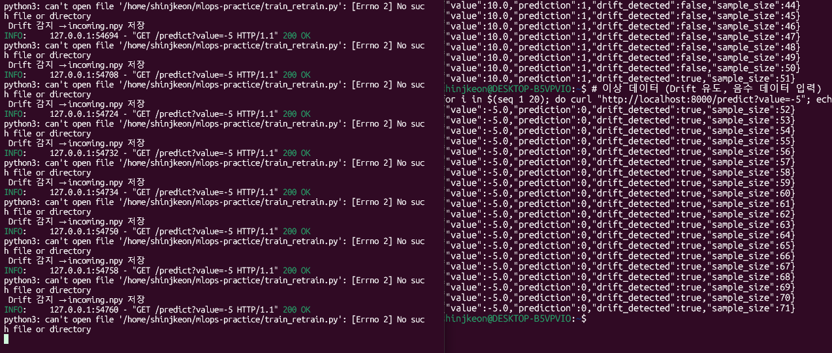
그림 22. sample_size 51부터 drift_detected=true. 당시 train_retrain.py 미생성으로 파일 없음 오류도 함께 발생
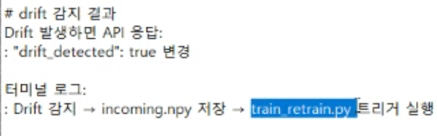
그림 23. Drift 감지 시 incoming.npy 저장 후 train_retrain.py 트리거 실행
TIP KS-test의 p-value가 0.05보다 작으면 학습 당시 reference 분포와 현재 incoming 분포가 같다고 보기 어렵다고 판단하여 Drift=true로 처리한다.

오류/해결 초기 테스트에서는 train_retrain.py가 아직 없어서 ‘No such file or directory’가 발생했다. Drift 감지 자체는 정상 성공한 상태였고, 다음 시나리오에서 파일을 만들어 해결했다.

11. 시나리오 3 - Drift 발생 시 자동 재학습
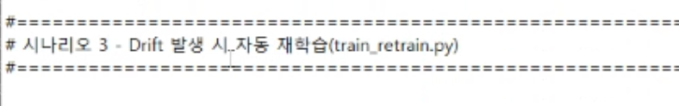
그림 24. 시나리오 3: Drift 발생 시 자동 재학습(train_retrain.py)
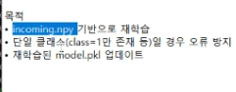
그림 25. incoming.npy 기반 재학습, 단일 클래스 방지, model.pkl 업데이트
vim train_retrain.py

"""
train_retrain.py
- Drift 발생 후 저장된 incoming.npy로 재학습 수행
- 단일 클래스 데이터일 경우 재학습 생략하여 오류 방지
"""
import numpy as np
import joblib
from sklearn.linear_model import LogisticRegression
print(" 재학습 시작")
# 1. incoming 데이터 로드
incoming = np.load("incoming.npy")
X = incoming.reshape(-1, 1)
y = (X[:,0] > 0).astype(int)
# 2. 단일 클래스 여부 체크
unique_classes = np.unique(y)
print("incoming 데이터 클래스:", unique_classes)
if len(unique_classes) < 2:
print("단일 클래스 → 재학습 스킵")
exit(0)
# 3. 모델 재학습
model = LogisticRegression()
model.fit(X, y)
# 4. 새로운 모델 저장
joblib.dump(model, "model.pkl")
print(" 재학습 완료 → model.pkl 업데이트됨")

이 파일은 직접 실행하는 것이 아니라 app.py에서 Drift가 감지되면 subprocess.Popen으로 자동 실행된다.
초기 모델을 다시 만들고 API 서버 실행
python train.py
uvicorn app:app --host 0.0.0.0 --port 8000

# 다른 터미널
for i in $(seq 1 40); do curl "http://localhost:8000/predict?value=0.1"; echo; done
for i in $(seq 1 10); do curl "http://localhost:8000/predict?value=10"; echo; done
for i in $(seq 1 20); do curl "http://localhost:8000/predict?value=-5"; echo; done

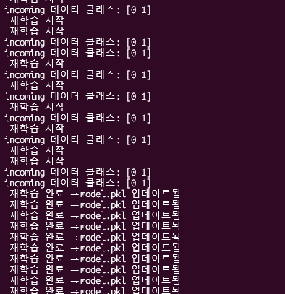
그림 26. Drift 후 incoming 클래스 [0 1] 확인 및 자동 재학습 → model.pkl 업데이트 성공
주의 실습 화면에서는 Drift=true가 유지되는 동안 요청마다 재학습 프로세스가 반복 실행되어 ‘재학습 시작/완료’가 여러 번 출력됐다. 수업 흐름은 성공이지만 실무에서는 중복 실행 방지 장치가 필요하다.

12. 시나리오 4 - model.pkl 변경 감지와 FastAPI 자동 Reload
시나리오 3에서 model.pkl 파일은 새 모델로 덮어써지지만, 이미 실행 중인 app.py는 서버 시작 시 읽은 기존 모델 객체를 메모리에 계속 보유한다. 따라서 model.pkl이 바뀌면 FastAPI를 재시작하여 새 모델을 다시 로드해야 한다.
주의 아래 watch_reload.py는 수업에서 확인된 실행 로그와 동작(model.pkl 변경 감지 → FastAPI 재시작)을 기준으로 재현 가능한 형태로 보완한 코드다.

vim watch_reload.py

import os
import time
import subprocess
import sys
MODEL_PATH = "model.pkl"
SERVER_CMD = [
sys.executable, "-m", "uvicorn",
"app:app",
"--host", "0.0.0.0",
"--port", "8000"
]
def start_server():
return subprocess.Popen(SERVER_CMD)
def stop_server(process):
if process.poll() is None:
process.terminate()
try:
process.wait(timeout=5)
except subprocess.TimeoutExpired:
process.kill()
process.wait()
print("model.pkl 변경 감지 시작")
last_mtime = os.path.getmtime(MODEL_PATH)
server = start_server()
try:
while True:
time.sleep(1)
current_mtime = os.path.getmtime(MODEL_PATH)
if current_mtime != last_mtime:
print("model.pkl 변경 감지 → FastAPI 재시작")
stop_server(server)
time.sleep(1)
server = start_server()
last_mtime = current_mtime
print("FastAPI 재시작 완료 (새 모델 적용됨)")
except KeyboardInterrupt:
stop_server(server)
print("watch_reload 종료")

실행:
cd ~/mlops-practice
source ~/practice/venv/bin/activate
python watch_reload.py

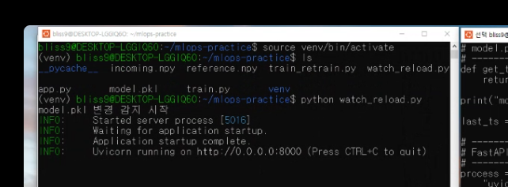
그림 27. watch_reload.py 실행 후 model.pkl 변경 감시와 Uvicorn 서버 시작
다른 터미널에서 다시 Drift를 발생시키면 train_retrain.py가 model.pkl을 갱신하고 watch_reload.py가 변경 시간을 감지해 Uvicorn을 재시작한다.
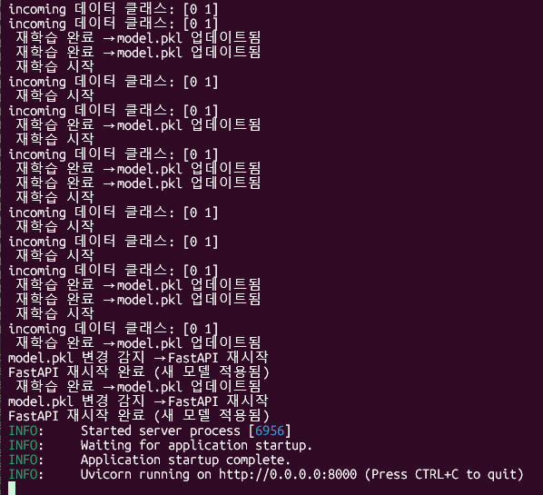
그림 28. model.pkl 변경 감지 → FastAPI 재시작 → 새 모델 적용 성공 로그
확인 확인 포인트: model.pkl 업데이트 로그, ‘model.pkl 변경 감지’, ‘FastAPI 재시작 완료’, 새로운 Uvicorn server process PID가 순서대로 나오면 성공이다.

13. 시나리오 5 - Docker + Docker Compose 통합 실행
이 단계에서는 시나리오 1~4에서 만든 파일을 컨테이너 이미지에 넣고 Docker Compose로 실행하여 Drift → 자동 재학습 → model.pkl 갱신 → FastAPI 자동 Reload 흐름이 컨테이너 내부에서도 동작하도록 통합한다.

13.1 통합 Dockerfile
vim Dockerfile

FROM python:3.10
RUN pip install fastapi uvicorn scikit-learn joblib scipy
COPY app.py /app/app.py
COPY train_retrain.py /app/train_retrain.py
COPY train.py /app/train.py
COPY model.pkl /app/model.pkl
COPY reference.npy /app/reference.npy
COPY watch_reload.py /app/watch_reload.py
WORKDIR /app
CMD ["python3", "watch_reload.py"]

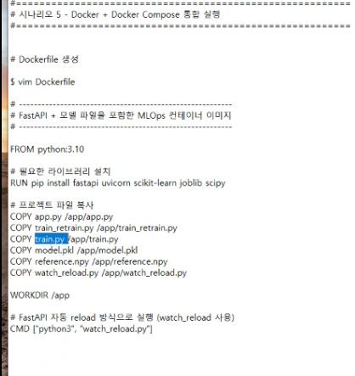
그림 29. FastAPI·재학습·Reference·watch_reload를 하나의 이미지에 포함한 Dockerfile

13.2 docker-compose.yml
vim docker-compose.yml

version: "3.8"
services:
mlops-api:
build: .
container_name: mlops-fastapi
ports:
- "8000:8000"
volumes:
- .:/app
restart: always

volume의 .:/app은 현재 프로젝트 폴더를 컨테이너 /app에 바인드 마운트하여 model.pkl 등 파일 변경이 즉시 공유되도록 한다.
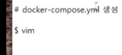
그림 30. docker-compose.yml 생성 단계

13.3 이미지 빌드와 컨테이너 실행
docker build -t mlops/api:v1 .
docker-compose up

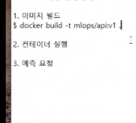
그림 31. 이미지 빌드 → 컨테이너 실행 → 예측 요청 순서

13.4 다른 터미널에서 예측 및 Drift 테스트
curl "http://localhost:8000/predict?value=0.5"

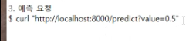
그림 32. 통합 컨테이너의 /predict API 요청
# 정상 데이터
for i in $(seq 1 40); do curl "http://localhost:8000/predict?value=0.1"; echo; done
for i in $(seq 1 10); do curl "http://localhost:8000/predict?value=10"; echo; done
# 이상 데이터
for i in $(seq 1 20); do curl "http://localhost:8000/predict?value=-5"; echo; done

최종 로그에서 다음 흐름을 확인했다.
mlops-fastapi | incoming 데이터 클래스: [0 1]
mlops-fastapi | 재학습 완료 → model.pkl 업데이트됨
mlops-fastapi | 재학습 시작
...
mlops-fastapi | INFO: Started server process [...]
mlops-fastapi | INFO: Application startup complete.
mlops-fastapi | INFO: Uvicorn running on http://0.0.0.0:8000

확인 시나리오 5 성공 조건: 컨테이너가 API 요청을 받고, Drift가 발생하면 재학습 로그가 출력되며 model.pkl이 업데이트되고, watch_reload가 Uvicorn을 다시 시작해야 한다.

# 종료
docker-compose down

14. 처음부터 다시 하는 전체 재현 순서
아래 체크 순서만 따라가면 오늘 실습을 처음부터 다시 재현할 수 있다.
01. Windows Terminal에서 Ubuntu 실행: wsl -d Ubuntu
02. Docker Desktop → Resources → WSL integration에서 Ubuntu 활성화
03. docker run hello-world로 Docker 정상 확인
04. ~/practice에서 venv 생성 또는 기존 ~/practice/venv 활성화
05. FastAPI, Uvicorn, scikit-learn, joblib, NumPy, Pandas, SciPy 등 설치
06. 오전: make_model.py → model.pkl 생성
07. 오전: app.py → Uvicorn 8000 → 브라우저 /predict 확인
08. 오전: Dockerfile → ai/model:v1 이미지 빌드
09. 오전: 8001/8002/8003에 v1 컨테이너 3개 실행
10. 오전: LogisticRegression v2 생성 → ai/model:v2 빌드 → 8003부터 Rolling Update
11. 오전: docker-compose.yml로 3개 v1 서비스 통합 실행
12. 오후: ~/mlops-practice로 이동하고 오전 venv 활성화
13. train.py 실행 → model.pkl/reference.npy 생성
14. app.py 실행 → 정상 데이터 50개 + 이상 데이터 전송 → Drift=true 확인
15. train_retrain.py 생성 → 같은 테스트 → 자동 재학습 및 model.pkl 업데이트 확인
16. watch_reload.py 실행 → Drift 테스트 → model.pkl 변경 감지 및 Uvicorn 재시작 확인
17. 통합 Dockerfile/docker-compose.yml 작성 → mlops/api:v1 빌드 → docker-compose up
18. 컨테이너 상태에서 정상/이상 데이터 전송 → 재학습 + 새 서버 PID 확인

14.1 오후 통합 실습 최소 실행 세트
cd ~/mlops-practice
source ~/practice/venv/bin/activate
python train.py
python watch_reload.py

watch_reload.py 창은 그대로 두고 새 터미널에서:
for i in $(seq 1 40); do curl "http://localhost:8000/predict?value=0.1"; echo; done
for i in $(seq 1 10); do curl "http://localhost:8000/predict?value=10"; echo; done
for i in $(seq 1 20); do curl "http://localhost:8000/predict?value=-5"; echo; done

15. 오류 해결 모음
증상/오류 | 해결
Ubuntu 설치가 0.0%에서 정지 | wsl --update --web-download 후 wsl --install --web-download -d Ubuntu
apt install: Permission denied / are you root? | sudo apt install ... 로 관리자 권한 사용
python3 -m venv 실패: ensurepip 없음 | sudo apt install -y python3.14-venv 후 venv 재생성
source venv/bin/activate: No such file | 현재 폴더에 venv가 없을 수 있다. 기존 오전 venv는 source ~/practice/venv/bin/activate
Uvicorn [Errno 98] address already in use | sudo lsof -i :8000 → PID 확인 → kill PID, 안 죽으면 kill -9 PID
train_retrain.py: No such file or directory | 시나리오 2 테스트 시 재학습 파일이 아직 없어서 발생. 시나리오 3에서 파일 생성
docker: unknown command: docker docker | docker를 중복 입력한 오타. docker stop $(docker ps -aq) 사용
Vim 붙여넣기가 안 됨 | Windows Terminal 사용. :set paste → i → 터미널 붙여넣기 → ESC → :wq

16. 핵심 개념 정리와 실무 보완 포인트
Image vs Container — Image는 실행 가능한 설계/패키지, Container는 그 이미지를 실제로 실행한 인스턴스다.
Port Mapping — 8003:8000은 호스트 8003 포트 요청을 컨테이너 내부 8000 포트의 FastAPI로 전달한다.
Rolling Update — 여러 인스턴스 중 하나씩 v2로 교체하여 전체 서비스 중단을 피한다.
Reference Data — 학습 당시 정상 분포. 운영 데이터의 분포 변화 판단 기준으로 사용한다.
KS-test Drift — 두 표본의 분포가 동일한지 통계적으로 비교하며, 실습에서는 p < 0.05를 Drift 조건으로 사용했다.
Auto Retrain — Drift가 감지되면 incoming.npy를 저장하고 train_retrain.py를 별도 프로세스로 실행한다.
Model Reload — model.pkl 파일만 바뀌어도 실행 중인 프로세스 메모리의 모델은 자동 변경되지 않으므로 서버 재시작이 필요하다.
Docker Compose — 서비스 설정을 코드로 정의하고 여러 컨테이너의 빌드·실행·종료를 한 명령으로 관리한다.

16.1 실무에서는 추가로 필요한 것
- 재학습 중복 실행 방지: lock, cooldown, job queue, 상태 테이블 등
- 모델 버전 관리: model.pkl 덮어쓰기 대신 v1/v2 또는 MLflow Model Registry 사용
- 모델 검증 Gate: 재학습 후 성능이 기존보다 나쁜 경우 배포 금지
- 진짜 무중단 배포: 로드밸런서/오케스트레이터가 준비된 새 인스턴스로 트래픽을 전환
- Drift 모니터링: 단일 feature뿐 아니라 여러 feature, prediction drift, concept drift 등
- 관측성: 로그, 메트릭, 알림, 재학습 이력, 배포 이력 저장
- CI/CD: 코드·모델·Docker 이미지 테스트 후 자동 빌드/배포 파이프라인으로 연결
TIP 오늘 실습은 MLOps의 핵심 메커니즘을 로컬 환경에서 작게 재현한 것이다. 실제 운영 시스템에서는 검증·승인·버전 관리·모니터링을 더 엄격하게 구성한다.

END · 이 문서만으로 전체 실습을 순서대로 다시 재현할 수 있도록 구성

PART V. 최종 CI/CD 자동화 실습
이 장은 AI 프로젝트의 배포 자동화 단계(F)에 해당한다. 모델과 API 코드를 GitHub에 저장한 뒤 Jenkins가 변경을 감지하고, Docker 이미지를 빌드해 컨테이너로 다시 실행하는 과정을 완성한다. 아래 실습은 “코드 작성”이 “운영 서비스 갱신”으로 이어지는 마지막 연결 고리다.

1. 이 단계가 전체 MLOps에서 맡는 역할
- Git/GitHub: 코드·Dockerfile·Jenkinsfile의 변경 이력을 보관하고 자동화의 시작 신호를 제공한다.
- Docker Hub: 실행에 필요한 애플리케이션과 라이브러리를 하나의 이미지로 보관·배포한다.
- Jenkins: Git Clone → Docker Build → 기존 컨테이너 교체 → API 확인 작업을 Pipeline으로 반복한다.
- Poll SCM: Jenkins가 1분마다 GitHub 변경을 확인하는 내부 주기 방식이다.
- ngrok Webhook: 외부 GitHub가 로컬 Jenkins에 Push 이벤트를 즉시 전달하도록 임시 공개 주소를 만든다.

2. 설치와 설정을 읽는 방법
각 도구는 “설치 명령”만 외우지 않는다. 먼저 왜 필요한지와 앞·뒤 단계의 입력/출력을 확인한 뒤, 설치 → 버전 확인 → 계정·Credential 설정 → 최소 동작 시험 → Pipeline 연결 순서로 진행한다. 캡처 화면은 명령 실행 직후의 결과와 연결하여 배치했으므로, 동일한 화면이 나오는지 재현 확인에 사용한다.

3. 최종 자동화 흐름
- 개발자가 코드를 수정하고 main 브랜치에 Push한다.
- Poll SCM 또는 GitHub Webhook이 Jenkins Job을 시작한다.
- Jenkins가 GitHub Credentials로 저장소를 Clone한다.
- Jenkins가 Dockerfile을 사용해 새 이미지를 Build한다.
- 기존 ai-model-api 컨테이너를 안전하게 제거하고 새 이미지로 다시 실행한다.
- curl 또는 Swagger로 / 및 /predict 응답을 확인한다.

4. 실습 종료 후 다시 컴퓨터를 켰을 때
- Docker Desktop을 실행하고 Docker Engine이 Running인지 확인한다.
- Ubuntu에서 docker ps로 Jenkins와 ai-model-api 상태를 확인한다.
- Poll SCM만 사용하면 Jenkins가 실행 중인 동안 별도 ngrok 실행 없이 동작한다.
- Webhook을 사용하면 ngrok http 8080을 다시 실행하고, 주소가 바뀌었다면 GitHub Webhook URL도 갱신한다.
- Jenkins 컨테이너은 --restart=always로 구성했지만 Docker Desktop 자체는 Windows 시작 프로그램 설정에 따라 먼저 실행되어야 한다.

5. 보안 주의
GitHub PAT, Docker Hub Access Token, 비밀번호는 코드·Jenkinsfile·README·캡처에 직접 넣지 않는다. Jenkins Credentials 또는 .env를 사용하고, 이미 노출된 토큰은 즉시 폐기한 뒤 새 토큰으로 교체한다.

천안 데이터과정
GitHub · Docker · Jenkins
AI 모델 CI/CD 자동화 실습 매뉴얼
모델 학습부터 GitHub·Docker·Jenkins Pipeline, Poll SCM과 ngrok Webhook 자동화까지
코드 작성 | GitHub Push | Docker Build | Jenkins 배포 | API 검증
실습 계정 · GitHub Jkeonshin · Docker Hub shinjkeon
수업일 2026년 8월 27일 ~ 8월 28일

목차
1. 실습 시작 준비와 전체 자동화 구조
2. Git과 GitHub 저장소 준비
3. AI 모델 학습 파일 생성
4. FastAPI 예측 서비스 구성
5. Docker 이미지 생성과 Docker Hub Push
6. Docker Compose 실행과 API 검증
7. Jenkins 설치와 초기 설정
8. GitHub·Docker Hub Credentials 등록
9. Jenkins Pipeline 생성과 빌드 성공
10. 오류와 해결 과정
11. 최종 복붙용 코드 및 명령어 모음
12. GitHub Push 자동화 완성: Poll SCM + ngrok Webhook

1. 실습 시작 준비와 전체 자동화 구조
오늘의 완성 결과 GitHub의 최신 코드를 Jenkins가 가져와 Docker 이미지를 빌드하고, 기존 컨테이너를 교체한 뒤 FastAPI 서비스를 실행하는 CI/CD 기초 흐름을 완성했다.

1 개발·학습 | 2 버전관리 | 3 CI · 빌드 | 4 CD · 배포 | 5 검증
train.py · app.py | git push | Jenkins Clone + Build | 기존 컨테이너 교체 | curl /predict
결과물  model.pkl · API 코드 | 결과물  GitHub main 최신 소스 | 결과물  Docker Image | 결과물  ai-model-api 실행 | 결과물  JSON 예측 응답
왼쪽 결과물이 오른쪽 단계의 입력이 된다.

1.1 Windows에서 먼저 실행할 프로그램
- Windows 시작 메뉴에서 Docker Desktop을 실행하고 엔진 상태가 Running이 될 때까지 기다린다.
- Docker Desktop → Settings → Resources → WSL Integration에서 Ubuntu를 활성화하고 Apply & Restart를 누른다.
- Windows Terminal 또는 시작 메뉴에서 Ubuntu를 실행한다. 이후 Linux 명령은 Ubuntu 창에서 입력한다.
- GitHub와 Docker Hub 웹 로그인에 사용할 브라우저도 준비한다.
Ubuntu를 연 직후 실행 환경 확인
docker version
docker ps
pwd
whoami
정상 기준 docker version에 Client와 Server 정보가 표시되고 docker ps가 오류 없이 실행되면 Docker Desktop과 Ubuntu WSL이 연결된 상태다.

1.2 Ubuntu 실습 폴더와 Python 가상환경 준비
Ubuntu에서 실습 폴더와 venv 생성
mkdir -p /home/shinjkeon/practice
cd /home/shinjkeon/practice
sudo apt update
sudo apt install -y python3-venv
python3 -m venv venv
source venv/bin/activate
pwd
python --version
pip --version
프롬프트 앞에 (venv)가 표시되면 가상환경이 활성화된 것이다. venv는 Ubuntu의 /home/shinjkeon/practice/venv에 유지하며, GitHub에 올리거나 Windows 폴더로 복사하지 않는다.
vim 작성·저장 기본 조작
vim 파일명
# i 키 → 입력 모드 → 코드 붙여넣기
# Esc 키 → :wq 입력 → Enter로 저장 후 종료
# 저장하지 않고 종료: Esc → :q! → Enter

1.3 오늘 실습을 따라가는 정확한 순서
- Ubuntu의 /home/shinjkeon/practice에서 train.py, app.py, requirements.txt, Dockerfile을 작성한다.
- requirements.txt 패키지를 설치하고 train.py를 실행해 model.pkl과 reference.npy를 만든다.
- Docker 이미지를 빌드하고 Docker Hub 사용자 이미지 이름으로 태그한 뒤 Push한다.
- docker-compose.yml로 ai-model-api를 실행하고 localhost:8000에서 API를 검증한다.
- venv를 제외한 프로젝트 파일을 C:\ai_model-cicd-practice로 복사하고 GitHub main 브랜치에 Push한다.
- Docker로 Jenkins를 실행하고 초기 설정, 플러그인, Docker·Git·curl 설치를 완료한다.
- GitHub PAT와 Docker Hub Access Token을 발급해 Jenkins Credentials에 등록한다.
- ai-model-cicd Pipeline을 만들고 지금 빌드를 눌러 Git Clone → Docker Build → Run Container를 검증한다.
CI는 코드 변경을 지속적으로 통합하고 검증하는 과정이며, CD는 검증된 결과를 실제 실행 환경에 배포하는 과정이다. 이번 실습에서는 모델 파일과 FastAPI 코드를 GitHub에 보관하고, Jenkins Pipeline이 Docker 빌드와 컨테이너 실행을 자동 수행하도록 구성했다.
그림 1. Git 작업 디렉터리·로컬 저장소·원격 저장소의 관계
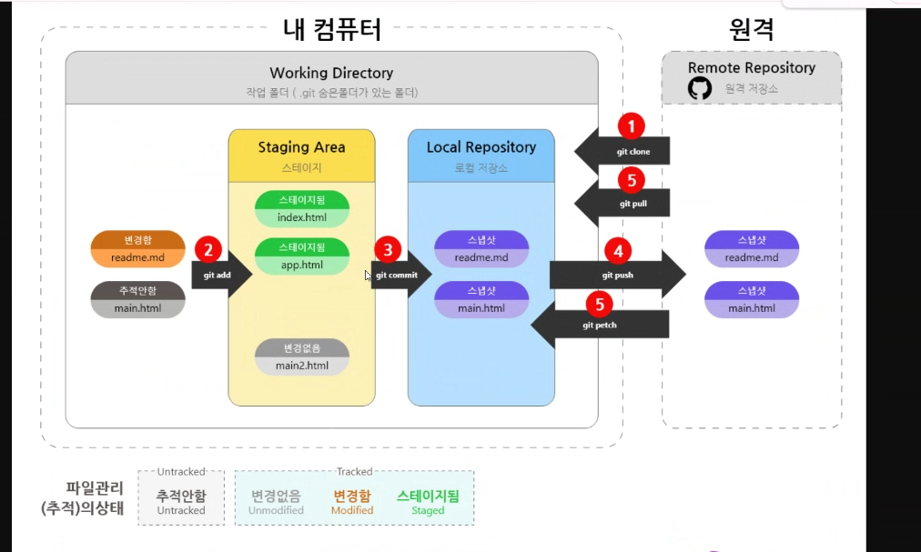
파일/구성요소 | 역할과 연결 관계
GitHub | 소스코드와 Dockerfile을 저장하는 원격 Repository
Ubuntu WSL | Docker와 Jenkins가 구동되는 로컬 실습 서버
Jenkins | Git Clone → Docker Build → 컨테이너 교체를 자동 수행
Docker Hub | 배포 가능한 Docker 이미지를 저장하는 원격 Registry
FastAPI | 학습된 model.pkl을 외부에서 호출할 수 있는 예측 API로 제공

전체 흐름
코드 수정 → git push → Jenkins 실행 → Docker Build → Container Run → API 확인
현재 자동화 수준 이번 수업의 Pipeline은 Jenkins에서 “지금 빌드”를 눌러 실행한다. GitHub Webhook을 추가하면 Push만으로 자동 실행되는 완전 자동화로 확장할 수 있다.

2. Git과 GitHub 저장소 준비
현재 CI/CD 단계 | 왜 하는가 | 무엇을 하는가 | 완료되면 생기는 결과물
버전관리 | 코드와 변경 이력을 한곳에 보관 | 로컬 파일을 Commit하고 GitHub main에 Push | GitHub의 최신 소스 저장소
완료 ✓ GitHub의 최신 소스 저장소 → 다음: Jenkins Git Clone

2.1 Git 기본 개념
파일/구성요소 | 역할과 연결 관계
Repository | 파일과 변경 이력을 보관하는 저장소
Commit | 특정 시점의 변경사항을 하나의 기록으로 저장
Branch | 독립적으로 개발한 뒤 통합할 수 있는 작업 흐름
Remote | GitHub처럼 네트워크에 있는 원격 저장소
Push / Pull | 로컬 변경 업로드 / 원격 변경 내려받기
Clone | 원격 저장소를 처음부터 복제

버전 네이밍은 AI_Model_v1.0.1로 시작하고, 버그 수정은 v1.0.2, 기능 추가나 모델 변경은 v1.1.1, 80% 이상의 대규모 기능·UI 변경은 v2.0.1처럼 관리한다. 개발용은 develop 브랜치, 실제 서비스용은 main 브랜치로 구분한다.

2.2 Git 설치와 사용자 설정
그림 2. Git for Windows 공식 설치 화면
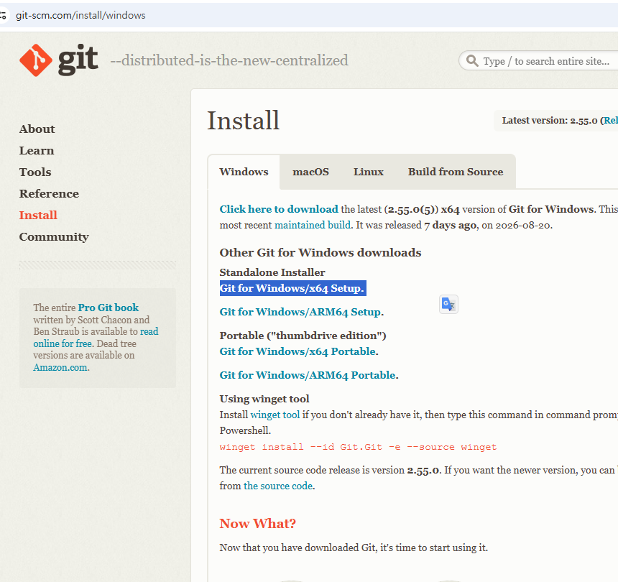
설치 확인 및 사용자 정보 설정
git version
git config --global user.name "본인이름"
git config --global user.email "본인이메일"
git config --list

2.3 GitHub Repository 생성
- 브라우저에서 https://github.com에 Jkeonshin 계정으로 로그인한다.
- 오른쪽 위 + → New repository를 선택한다.
- Repository name에 ai-model-cicd-practice를 입력한다.
- Public 또는 Private을 선택한다. 기존 로컬 파일을 올릴 것이므로 README 자동 생성은 선택하지 않아도 된다.
- Create repository를 누르고 HTTPS 주소 https://github.com/Jkeonshin/ai-model-cicd-practice.git을 확인한다.

2.4 WSL 파일을 Windows Git 폴더로 복사
Ubuntu에서 아래 명령을 실행한다. /mnt/c는 Windows의 C: 드라이브를 뜻하므로 최종 Windows 경로는 C:\ai_model-cicd-practice가 된다.
venv를 제외하고 필요한 파일만 복사
mkdir -p /mnt/c/ai_model-cicd-practice
cp /home/shinjkeon/practice/Dockerfile /mnt/c/ai_model-cicd-practice/
cp /home/shinjkeon/practice/app.py /mnt/c/ai_model-cicd-practice/
cp /home/shinjkeon/practice/train.py /mnt/c/ai_model-cicd-practice/
cp /home/shinjkeon/practice/model.pkl /mnt/c/ai_model-cicd-practice/
cp /home/shinjkeon/practice/reference.npy /mnt/c/ai_model-cicd-practice/
cp /home/shinjkeon/practice/requirements.txt /mnt/c/ai_model-cicd-practice/
cp /home/shinjkeon/practice/docker-compose.yml /mnt/c/ai_model-cicd-practice/
venv 제외 이유 venv는 운영체제와 경로에 종속되고 용량이 크므로 GitHub와 Docker 이미지에 포함하지 않는다. 새 환경에서는 requirements.txt로 다시 설치한다.

.gitignore
venv/
__pycache__/
*.pyc
.env

2.5 프로젝트 저장소 초기화와 Push
Windows 탐색기에서 C:\ai_model-cicd-practice를 열어 파일이 복사됐는지 확인한 뒤 폴더 빈 공간에서 우클릭 → Open Git Bash here를 선택한다. 다음 명령은 Git Bash에서 실행한다.
복붙용 Git 기본 명령어
cd /c/ai_model-cicd-practice
printf "venv/\n__pycache__/\n*.pyc\n.env\n" > .gitignore
git init
git branch -M main
git remote add origin https://github.com/Jkeonshin/ai-model-cicd-practice.git
git remote -v
git status
git add .
git commit -m "first commit"
git push -u origin main
이미 origin이 있는 경우 error: remote origin already exists가 나오면 git remote -v로 주소를 확인한다. 주소가 잘못됐을 때만 git remote set-url origin https://github.com/Jkeonshin/ai-model-cicd-practice.git을 실행한다.

GitHub 로그인 git push 중 브라우저 인증창이 열리면 Git Credential Manager로 Jkeonshin 계정을 승인한다. 터미널이 Password를 직접 요구하면 GitHub 계정 비밀번호 대신 8.1에서 발급한 PAT를 입력한다.

그림 3. Git Bash에서 저장소 초기화·Remote 연결·첫 Commit 수행
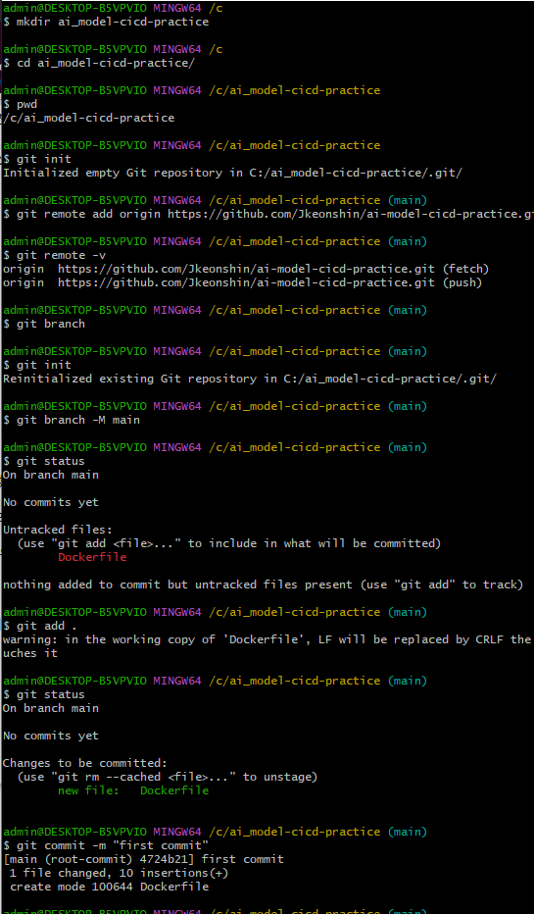
그림 4. main 브랜치를 GitHub 원격 저장소로 Push한 결과
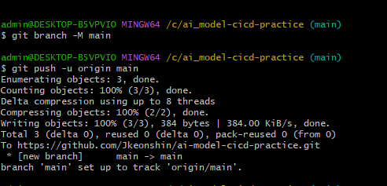
그림 5. GitHub Repository에서 Dockerfile 업로드 확인
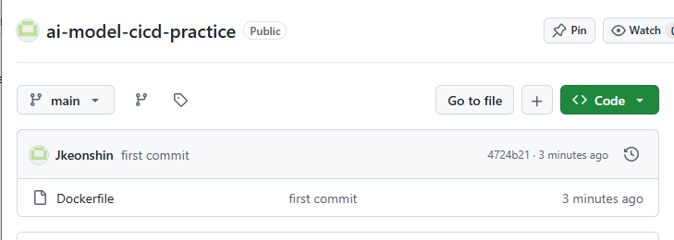

3. AI 모델 학습 파일 생성
현재 CI/CD 단계 | 왜 하는가 | 무엇을 하는가 | 완료되면 생기는 결과물
개발·학습 | 예측에 사용할 모델과 기준 데이터 생성 | train.py 실행으로 Random Forest 학습 | model.pkl + reference.npy
완료 ✓ model.pkl + reference.npy → 다음: FastAPI 서비스화

3.1 requirements.txt를 먼저 만들고 패키지 설치
requirements.txt 생성
cd /home/shinjkeon/practice
source venv/bin/activate
vim requirements.txt
requirements.txt 복붙용
fastapi
uvicorn
scikit-learn
numpy
joblib
pandas
seaborn
matplotlib
가상환경에 패키지 설치 및 확인
pip install -r requirements.txt
pip list

3.2 train.py를 만든 이유
train.py는 임의 데이터를 만들고 Random Forest 분류 모델을 학습한 뒤, 배포에 필요한 model.pkl과 기준 데이터 reference.npy를 생성한다. 이번 실습의 목적은 모델 정확도를 높이는 것이 아니라 “학습 산출물을 API와 Docker로 배포하는 과정”을 경험하는 것이다.
Ubuntu에서 train.py 생성
cd /home/shinjkeon/practice
source venv/bin/activate
vim train.py
train.py 전체 코드
import numpy as np
import pickle
from sklearn.ensemble import RandomForestClassifier
X = np.random.randn(200, 1)
y = (X[:, 0] > 0).astype(int)
model = RandomForestClassifier()
model.fit(X, y)
with open("model.pkl", "wb") as f:
pickle.dump(model, f)
np.save("reference.npy", X)
print("model.pkl, reference.npy 생성 완료")
파일/구성요소 | 역할과 연결 관계
X = np.random.randn(200, 1) | 샘플 200개를 만들며 각 샘플은 입력 특성 1개를 가진다.
y = (X[:, 0] > 0) | 첫 번째 입력값이 0보다 크면 1, 아니면 0으로 정답을 만든다.
model.fit(X, y) | 입력 X와 정답 y의 관계를 Random Forest가 학습한다.
model.pkl | 학습이 완료된 모델 객체. app.py가 시작될 때 불러온다.
reference.npy | 학습 당시의 기준 데이터. 이후 Drift 비교 등에 활용할 수 있다.

패키지 설치와 모델 파일 생성
pip install -r requirements.txt
python train.py
ls -al
그림 6. train.py 코드 확인과 모델 파일 생성 완료
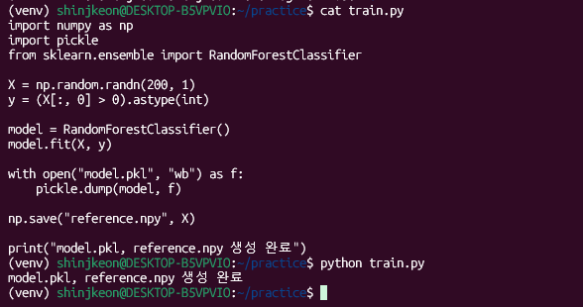
그림 7. model.pkl·reference.npy 생성 결과 확인
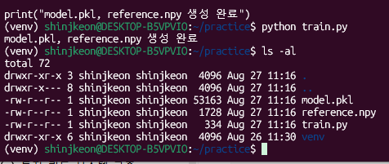

4. FastAPI 예측 서비스 구성
현재 CI/CD 단계 | 왜 하는가 | 무엇을 하는가 | 완료되면 생기는 결과물
개발·학습 | 학습 모델을 외부에서 호출 가능한 서비스로 변환 | app.py가 입력을 받고 model.pkl로 예측 | / · /predict · /docs API
완료 ✓ / · /predict · /docs API → 다음: Docker 패키징

4.1 app.py가 필요한 이유
model.pkl만으로는 웹 브라우저나 다른 서비스가 모델을 호출할 수 없다. app.py는 모델을 메모리에 불러오고, HTTP 요청으로 입력값을 받아 예측한 뒤 JSON으로 응답하는 서비스 계층이다.
Ubuntu에서 app.py 생성
cd /home/shinjkeon/practice
vim app.py
app.py 전체 코드
from fastapi import FastAPI
import pickle
import numpy as np
app = FastAPI()
with open("model.pkl", "rb") as f:
model = pickle.load(f)
@app.get("/")
def home():
return {"message": "AI Model API is running"}
@app.get("/predict")
def predict(value: float):
X = np.array([[value]])
pred = model.predict(X)[0]
return {
"input": value,
"prediction": int(pred)
}
파일/구성요소 | 역할과 연결 관계
app = FastAPI() | FastAPI 애플리케이션 객체 생성
pickle.load(f) | train.py가 만든 model.pkl을 복원
@app.get("/") | 서비스 실행 상태를 확인하는 기본 API
value: float | 사용자가 보낸 입력을 실수형으로 검증
np.array([[value]]) | 학습 때와 동일한 2차원 입력 형태로 변환
prediction | NumPy 정수를 JSON으로 보낼 수 있도록 int로 변환

그림 8. app.py FastAPI 예측 API 코드
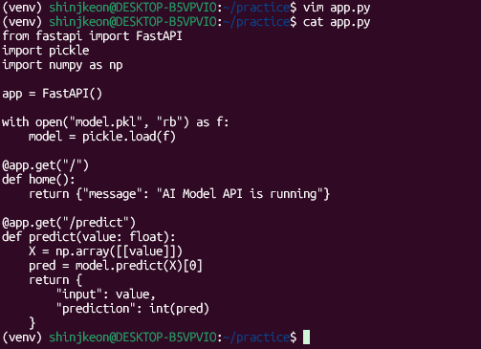

4.2 requirements.txt
requirements.txt
fastapi
uvicorn
scikit-learn
numpy
joblib
pandas
seaborn
matplotlib
requirements.txt는 로컬, Docker, Jenkins가 같은 Python 패키지를 설치하도록 실행 환경을 명시한다. Dockerfile의 pip install -r requirements.txt가 이 파일을 사용한다.

5. Docker 이미지 생성과 Docker Hub Push
현재 CI/CD 단계 | 왜 하는가 | 무엇을 하는가 | 완료되면 생기는 결과물
CI · 빌드 | 코드·모델·패키지를 동일 실행환경으로 묶기 | Dockerfile로 이미지를 빌드하고 태그·Push | Docker Image: shinjkeon/shinjkeon_docker:latest
완료 ✓ Docker Image: shinjkeon/shinjkeon_docker:latest → 다음: 컨테이너 배포

5.1 Dockerfile 작성
Ubuntu에서 Dockerfile 생성
cd /home/shinjkeon/practice
vim Dockerfile
Dockerfile
FROM python:3.10-slim
WORKDIR /app
COPY requirements.txt .
RUN pip install --no-cache-dir -r requirements.txt
COPY . .
EXPOSE 8000
CMD ["uvicorn", "app:app", "--host", "0.0.0.0", "--port", "8000"]
파일/구성요소 | 역할과 연결 관계
FROM python:3.10-slim | Python 3.10이 포함된 가벼운 기반 이미지
WORKDIR /app | 컨테이너 내부 작업 폴더를 /app으로 고정
COPY requirements.txt . | 패키지 목록을 먼저 복사해 빌드 캐시 활용
RUN pip install ... | 이미지 생성 중 필요한 Python 패키지 설치
COPY . . | app.py, model.pkl 등 프로젝트 파일 복사
EXPOSE 8000 | FastAPI가 컨테이너 내부 8000번 포트를 사용함을 문서화
CMD [...] | 컨테이너 시작 시 Uvicorn으로 app.py 실행

포트 연결 EXPOSE 8000만으로 외부 포트가 열리지는 않는다. docker run -p 8000:8000에서 앞쪽은 Windows/WSL 호스트 포트, 뒤쪽은 컨테이너 내부 포트다.

5.2 이미지 빌드와 태그
Docker 이미지 빌드 및 Docker Hub용 태그 생성
docker build -t ai-model-api:latest .
docker tag ai-model-api:latest shinjkeon/shinjkeon_docker:latest
docker images
빌드 완료 → 결과물 docker images에 ai-model-api:latest가 보이면 빌드 성공이다. 같은 IMAGE ID의 shinjkeon/shinjkeon_docker:latest는 Docker Hub에 올릴 배포용 이름이다.

실제 화면. Ubuntu에서 Docker 이미지 빌드 시작
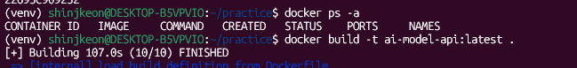
그림 9. Docker Desktop에서 ai-model-api:latest 이미지 생성 확인
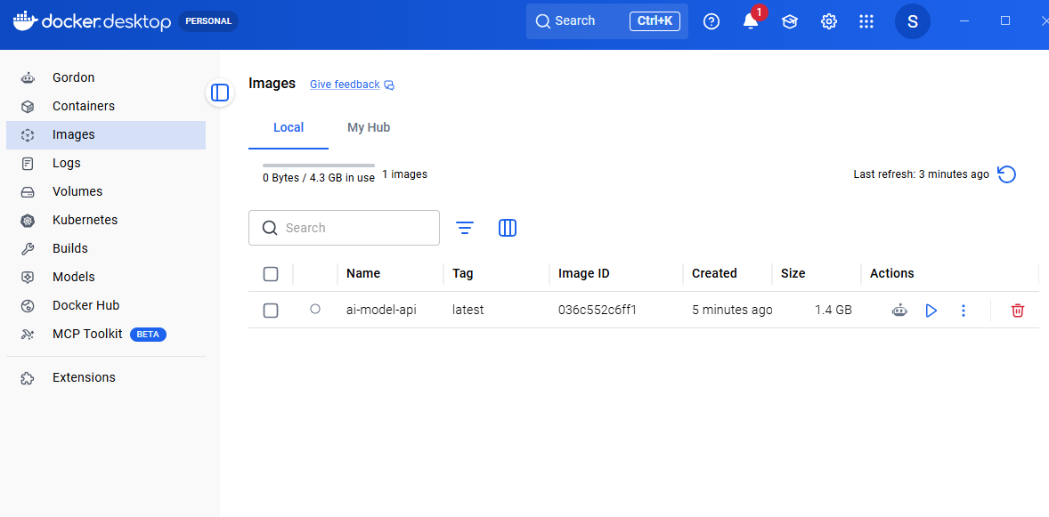
두 줄의 IMAGE ID가 같으면 이미지가 복제된 것이 아니라 하나의 이미지에 두 이름이 붙은 것이다. ai-model-api:latest는 로컬 실행용, shinjkeon/shinjkeon_docker:latest는 Docker Hub 업로드용 이름이다.

5.3 Docker Hub Repository와 Access Token 생성
- 브라우저에서 https://hub.docker.com에 shinjkeon 계정으로 로그인한다.
- My Hub → Repositories → Create repository를 선택한다.
- Repository Name에는 shinjkeon_docker만 입력하고 Visibility를 선택한 뒤 Create를 누른다.
- 오른쪽 위 프로필 → Account settings → Personal access tokens → Generate new token을 선택한다.
- Description은 jenkins-dockerhub-token, Expiration은 실습 기간에 맞게 설정하고 Access permissions는 Read & Write로 선택한다.
- Generate를 누른 직후 표시되는 dckr_pat_ 토큰을 한 번만 복사한다. 토큰 원문은 문서·채팅·GitHub에 저장하지 않는다.
Repository 이름 규칙 Repository Name에는 shinjkeon_docker만 입력한다. :latest는 이미지 태그이며 Repository 이름에 포함하면 오류가 발생한다.

그림 11. Repository 이름에 :latest를 넣어 발생한 오류
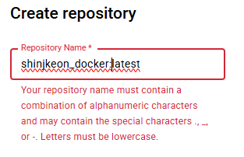
Docker Hub 공식 안내 경로: https://docs.docker.com/security/access-tokens/

5.4 Ubuntu 터미널 로그인과 Push
Docker Hub 로그인 및 Push
docker login
docker push shinjkeon/shinjkeon_docker:latest
docker login은 기본적으로 브라우저 기반 일회용 인증을 사용할 수 있다. 터미널에 표시된 코드를 https://login.docker.com/activate에 입력하고 승인한 뒤 Login Succeeded를 확인한다. 다른 계정으로 로그인돼 있으면 docker logout 후 다시 docker login을 실행한다.
Access Token으로 명시적 로그인하는 방법
docker logout
docker login --username shinjkeon
# Password 입력란에는 Docker Hub 비밀번호 대신 Access Token을 붙여넣는다.
docker push shinjkeon/shinjkeon_docker:latest
Push하면 각 레이어가 업로드되고 마지막에 Digest가 출력된다. Digest는 업로드된 이미지 내용을 식별하는 해시다.
그림 12. Docker Hub의 shinjkeon_docker Repository와 latest 이미지 확인
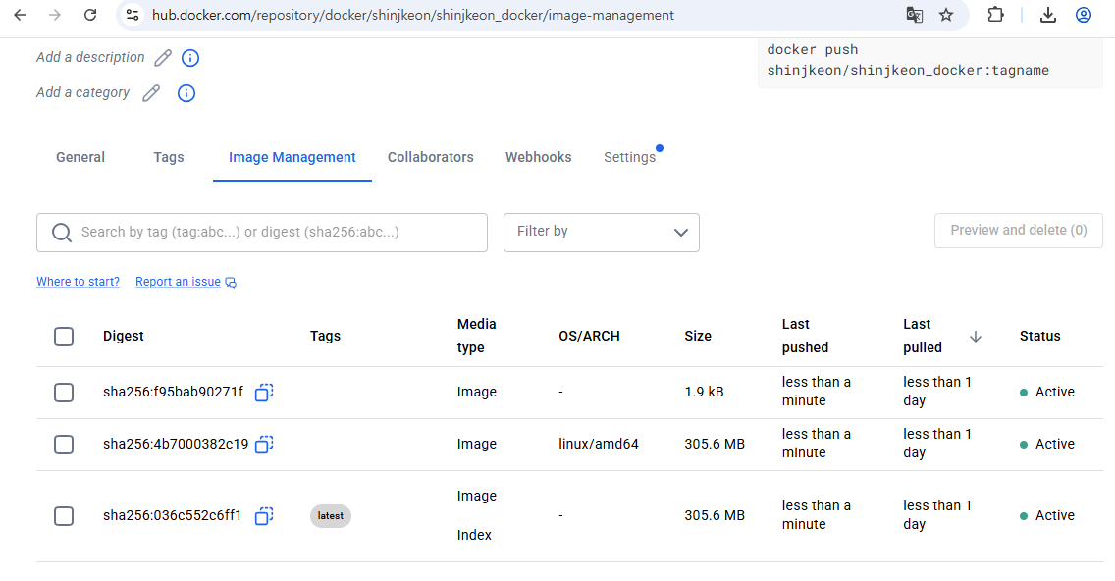
실제 화면. shinjkeon 계정의 Docker Hub Repository 목록과 Push 결과
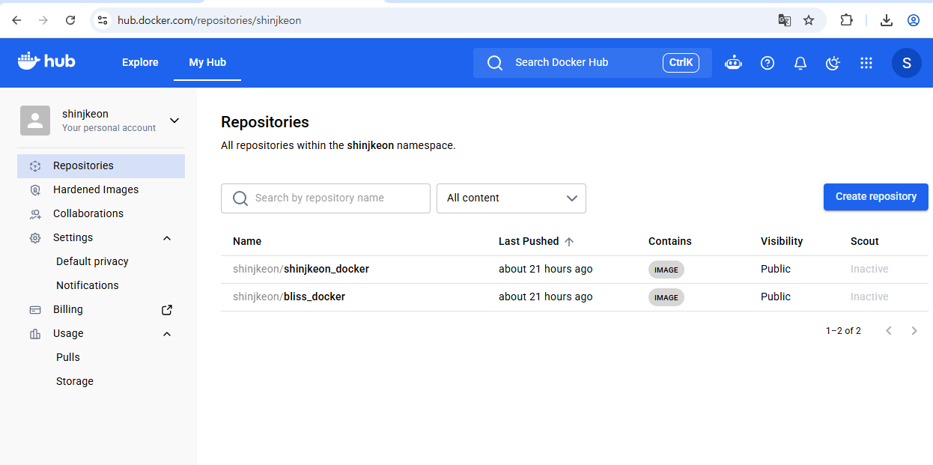
현재 사용할 Repository 목록의 shinjkeon/shinjkeon_docker가 이 매뉴얼과 Jenkins Pipeline에서 사용하는 사용자 저장소다. shinjkeon/bliss_docker는 이전 실습용이므로 현재 명령에는 사용하지 않는다.

보안 Docker Hub Access Token과 GitHub PAT는 채팅, 화면 캡처, Git 파일에 남기지 않는다. 노출된 토큰은 즉시 폐기하고 새 토큰을 발급한다.

6. Docker Compose 실행과 API 검증
현재 CI/CD 단계 | 왜 하는가 | 무엇을 하는가 | 완료되면 생기는 결과물
CD · 배포 | 빌드된 이미지를 실제 서비스 프로세스로 실행 | Compose가 이미지를 Pull하고 8000 포트로 컨테이너 실행 | 실행 중 ai-model-api 컨테이너
완료 ✓ 실행 중 ai-model-api 컨테이너 → 다음: API 응답 검증

6.1 docker-compose.yml
Ubuntu에서 docker-compose.yml 생성
cd /home/shinjkeon/practice
vim docker-compose.yml
docker-compose.yml
services:
ai-model-api:
image: shinjkeon/shinjkeon_docker:latest
container_name: ai-model-api
ports:
- "8000:8000"
restart: always
계정 확인 강사 예시인 bliss009/bliss_docker:latest가 아니라 사용자님의 shinjkeon/shinjkeon_docker:latest를 사용해야 한다.

실행과 검증
docker rm -f ai-model-api || true
docker compose up -d
docker ps
curl http://localhost:8000/
curl "http://localhost:8000/predict?value=1.5"
배포 완료 → 결과물 docker ps에서 ai-model-api가 Up이고 0.0.0.0:8000→8000/tcp가 보이면 배포 완료다. 이제 localhost:8000이 실제 서비스 주소다.

실제 화면. 기본 API가 실행 중 메시지를 반환
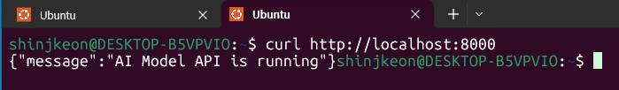
그림 13. 기본 API와 predict API의 JSON 응답 확인
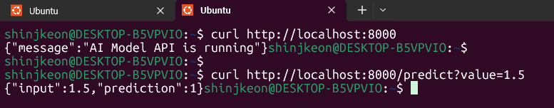
검증 완료 → 결과물 기본 API의 running 메시지와 predict API의 JSON 예측값이 반환되면 이미지·컨테이너·포트·model.pkl 연결이 모두 정상이다.

입력 1.5는 양수이므로 train.py에서 만든 학습 규칙에 따라 prediction 1이 반환됐다. 이 결과는 Docker 컨테이너 내부의 FastAPI가 model.pkl을 정상적으로 불러왔다는 뜻이다.

7. Jenkins 설치와 초기 설정
현재 CI/CD 단계 | 왜 하는가 | 무엇을 하는가 | 완료되면 생기는 결과물
인증·설정 | CI/CD 명령을 반복 실행할 자동화 서버 준비 | Jenkins 컨테이너·플러그인·Docker·Git·curl 설치 | http://localhost:8080의 Jenkins 실행 환경
완료 ✓ http://localhost:8080의 Jenkins 실행 환경 → 다음: Credential 등록

7.1 Docker로 Jenkins 실행
Docker Desktop이 실행 중인지 확인한 뒤 Ubuntu 터미널에서 아래 명령을 실행한다. 프로젝트 venv 활성화 여부는 Jenkins 컨테이너 실행과 관계없다.
Jenkins 컨테이너 생성
docker run -d \
--name jenkins \
--restart=always \
--user root \
-p 8080:8080 \
-p 50000:50000 \
-v jenkins_home:/var/jenkins_home \
-v /var/run/docker.sock:/var/run/docker.sock \
jenkins/jenkins:lts-jdk17
파일/구성요소 | 역할과 연결 관계
8080 | Jenkins 웹 관리 화면
50000 | Jenkins Agent 연결 포트
jenkins_home | 계정, 플러그인, Job, Credential 설정을 보존하는 볼륨
docker.sock | Jenkins가 호스트 Docker를 제어하도록 연결
--user root | 수업 환경에서 Docker 명령 실행 권한을 단순화

Jenkins 상태와 root 접속 확인
docker ps
docker exec jenkins whoami
docker exec -it -u root jenkins bash

7.2 초기 관리자 비밀번호와 플러그인 설치
Jenkins 최초 잠금 해제 비밀번호 확인
docker exec jenkins cat /var/jenkins_home/secrets/initialAdminPassword
- Ubuntu 터미널에 출력된 긴 초기 비밀번호를 복사한다.
- Windows 브라우저에서 http://localhost:8080을 연다.
- Unlock Jenkins 화면의 Administrator password에 초기 비밀번호를 붙여넣고 Continue를 누른다.
- Customize Jenkins에서 Install suggested plugins를 선택하고 설치가 끝날 때까지 기다린다.
- Create First Admin User에서 실제 관리자 ID와 새 비밀번호를 만든다. 초기 비밀번호와 별개의 계정이다.
- Jenkins URL은 기본 http://localhost:8080을 확인하고 Save and Finish를 누른다.
그림 15. Jenkins 초기 설정에서 Install suggested plugins 선택
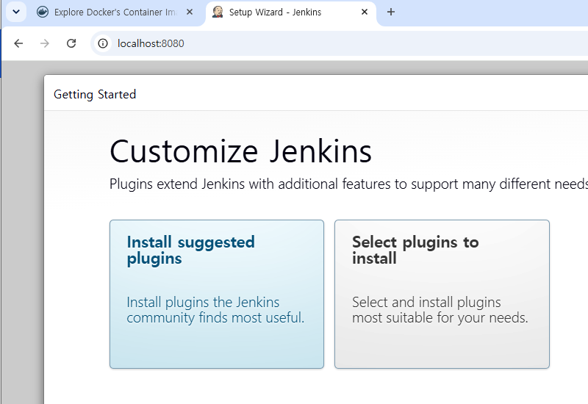
처음 설치할 때는 Install suggested plugins를 선택한다. Credentials 플러그인이 보이지 않으면 Jenkins 관리 → Plugins → Available plugins에서 검색하거나 CLI로 설치할 수 있다.
Credentials 플러그인 CLI 설치
docker exec -it -u root jenkins bash
jenkins-plugin-cli --plugins credentials
exit
docker restart jenkins

7.3 Jenkins 컨테이너에 Docker·Git·curl 설치
Jenkins Pipeline 실행 도구 설치
docker exec -it -u root jenkins bash
apt update
apt install -y docker.io git curl
docker --version
git --version
curl --version
docker ps
exit
docker restart jenkins
파일/구성요소 | 역할과 연결 관계
docker.io | Pipeline에서 Docker 이미지 빌드와 컨테이너 실행
git | GitHub Repository Clone
curl | 배포 후 FastAPI 상태와 예측 API 검증

운영 환경 참고 컨테이너 내부에서 apt로 설치한 도구는 Jenkins 컨테이너를 새로 만들면 사라진다. 정식 운영에서는 필요한 도구를 포함한 Jenkins 전용 Docker 이미지를 만드는 것이 좋다.

8. GitHub·Docker Hub Credentials 등록
현재 CI/CD 단계 | 왜 하는가 | 무엇을 하는가 | 완료되면 생기는 결과물
인증·설정 | 비밀 토큰을 코드 밖에서 안전하게 사용 | GitHub PAT와 Docker Hub Token을 Jenkins에 저장 | github-token + dockerhub-token
완료 ✓ github-token + dockerhub-token → 다음: Pipeline 인증
Jenkins Pipeline에 토큰 원문을 직접 쓰지 않고 Jenkins Credentials에 저장한다. Pipeline은 토큰 값 대신 Credential ID만 참조한다.

8.1 GitHub Personal Access Token 발급
- 브라우저에서 https://github.com에 Jkeonshin 계정으로 로그인한다.
- 오른쪽 위 프로필 사진 → Settings → 왼쪽 맨 아래 Developer settings를 선택한다.
- Personal access tokens → Tokens (classic) → Generate new token → Generate new token (classic)을 선택한다.
- Note에는 jenkins-github-token, Expiration에는 실습 기간에 맞는 만료일을 지정한다.
- 비공개 Repository까지 Clone·Push해야 하면 repo 권한을 선택한다. 공개 Repository 읽기만 필요하면 과도한 권한을 주지 않는다.
- Generate token을 누른 뒤 ghp_로 시작하는 값을 즉시 한 번만 복사한다. 이 화면을 캡처하지 않는다.
GitHub 공식 안내 경로: https://docs.github.com/en/authentication/keeping-your-account-and-data-secure/managing-your-personal-access-tokens
권장 방식 GitHub는 가능하면 Fine-grained token 사용을 권장한다. 수업은 화면과 Jenkins 등록 방법을 맞추기 위해 Tokens (classic)을 사용했으며, 실제 운영에서는 대상 Repository와 최소 권한만 허용한다.

8.2 Docker Hub Access Token 발급
- https://hub.docker.com에 shinjkeon 계정으로 로그인한다.
- 프로필 → Account settings → Personal access tokens → Generate new token을 선택한다.
- Description은 jenkins-dockerhub-token, Expiration은 필요한 기간, 권한은 Docker Push가 가능하도록 Read & Write로 설정한다.
- Generate 후 표시되는 dckr_pat_ 값을 즉시 한 번만 복사한다.
Docker 공식 안내 경로: https://docs.docker.com/security/access-tokens/

8.3 Jenkins Global Credentials에 등록
파일/구성요소 | 역할과 연결 관계
github-token | Kind: Username with password / Username: Jkeonshin / Password: GitHub PAT
dockerhub-token | Kind: Username with password / Username: shinjkeon / Password: Docker Hub Access Token

- Jenkins 왼쪽 메뉴에서 Jenkins 관리 → Credentials를 연다.
- System → Global credentials (unrestricted) → Add Credentials를 선택한다.
- GitHub용은 Kind: Username with password, Username: Jkeonshin, Password: GitHub PAT, ID: github-token, Description: GitHub Token으로 저장한다.
- 같은 경로에서 Docker Hub용은 Username: shinjkeon, Password: Docker Hub Access Token, ID: dockerhub-token, Description: Docker Hub Token으로 저장한다.
- 목록에 github-token과 dockerhub-token 두 항목이 보이는지 확인한다.
현재 Pipeline과의 관계 오늘 성공한 3단계 Pipeline은 github-token만 직접 사용한다. dockerhub-token은 수동 Push 실습을 Jenkins의 Docker Hub Push Stage로 확장할 때 사용하도록 미리 등록한 값이다.

토큰 관리 원칙 실제 PAT 화면을 캡처하거나 txt 파일로 저장하지 않는다. 노출된 토큰은 즉시 Revoke/Delete하고, 만료기간과 최소 권한을 적용해 다시 만든다. Jenkins 화면에는 마스킹된 값만 보여야 한다.

9. Jenkins Pipeline 생성과 빌드 성공
현재 CI/CD 단계 | 왜 하는가 | 무엇을 하는가 | 완료되면 생기는 결과물
CI · 빌드 | 소스 취득부터 새 컨테이너 실행까지 자동화 | Git Clone → Docker Build → Run Container | 최신 이미지 + 실행 중 컨테이너
완료 ✓ 최신 이미지 + 실행 중 컨테이너 → 다음: API 최종 검증
CI ① Git Clone | CI ② Docker Build | CD ③ Run Container | 검증 ④ API Test
입력  GitHub main | 입력  Dockerfile + 소스 | 입력  새 Docker Image | 입력  HTTP 요청 value=1.5
✓ 완료 결과  Jenkins Workspace | ✓ 완료 결과  shinjkeon/shinjkeon_docker:latest | ✓ 완료 결과  ai-model-api · 8000 포트 | ✓ 완료 결과  {"prediction": 1}

9.1 New Item 생성
그림 17. Jenkins 메인 화면에서 새로운 Item 선택
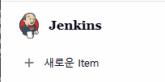
그림 18. ai-model-cicd 이름으로 Pipeline 유형 선택
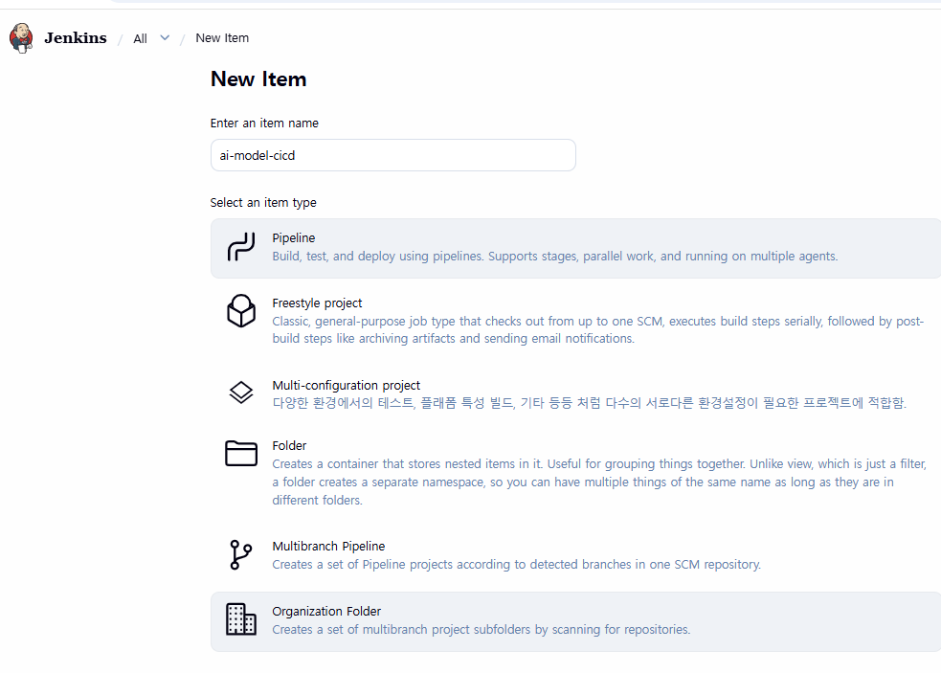
- 브라우저에서 http://localhost:8080을 열고 Jenkins 관리자 계정으로 로그인한다.
- 왼쪽 새로운 Item을 클릭하고 Enter an item name에 ai-model-cicd를 입력한다.
- Pipeline 유형을 선택하고 OK를 누른다.
- Configure 화면 왼쪽 Pipeline을 선택한다.
- Definition은 Pipeline script, Use Groovy Sandbox는 체크된 상태로 둔다.
- 아래 Pipeline Script 전체를 Script 입력란에 붙여넣고 Save를 누른다.
그림 19. 사용자 GitHub 주소와 github-token을 적용한 Pipeline Script
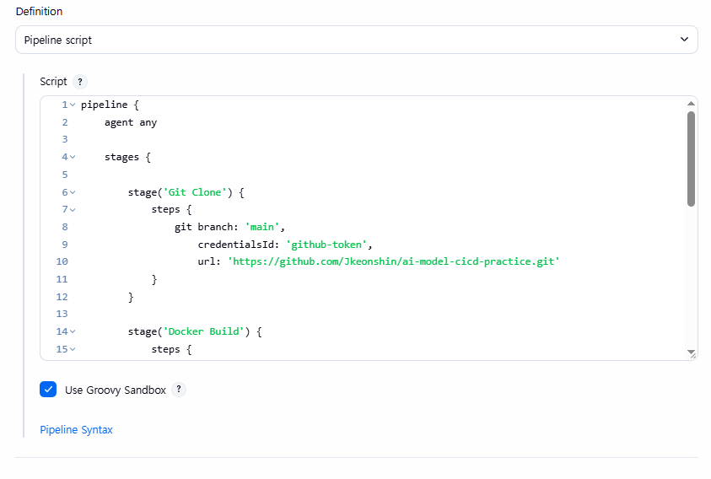

9.2 사용자 계정용 Pipeline
Pipeline Script 복붙용
pipeline {
agent any
stages {
stage('Git Clone') {
steps {
git branch: 'main',
credentialsId: 'github-token',
url: 'https://github.com/Jkeonshin/ai-model-cicd-practice.git'
}
}
stage('Docker Build') {
steps {
sh '''
docker build -t shinjkeon/shinjkeon_docker:latest .
'''
}
}
stage('Run Container') {
steps {
sh '''
docker rm -f ai-model-api || true
docker run -d \
--name ai-model-api \
--restart=always \
-p 8000:8000 \
shinjkeon/shinjkeon_docker:latest
'''
}
}
}
}
파일/구성요소 | 역할과 연결 관계
Git Clone | main 브랜치의 최신 소스와 모델 파일을 Jenkins Workspace로 가져온다.
Docker Build | Repository의 Dockerfile로 최신 이미지를 빌드한다.
Run Container | 기존 ai-model-api를 제거하고 새 이미지로 다시 실행한다.

|| true의 의미 기존 ai-model-api가 없으면 docker rm이 오류를 출력하지만 Pipeline은 중단하지 않고 다음 명령으로 진행한다.

9.3 Build #1 성공 확인
- ai-model-cicd Job 화면 왼쪽의 지금 빌드를 클릭한다.
- Build History에 #1이 생성되면 번호를 클릭한다.
- Console Output에서 Git Clone, docker build, docker run 명령이 순서대로 성공했는지 확인한다.
- Pipeline Overview 또는 Stages에서 Git Clone, Docker Build, Run Container가 모두 초록색인지 확인한다.
- Ubuntu 터미널에서 docker ps를 실행해 jenkins와 ai-model-api 두 컨테이너가 Up인지 확인한다.
- curl http://localhost:8000/과 predict API를 다시 호출해 배포 결과를 최종 확인한다.
그림 20. Git Clone·Docker Build·Run Container 전 단계 성공
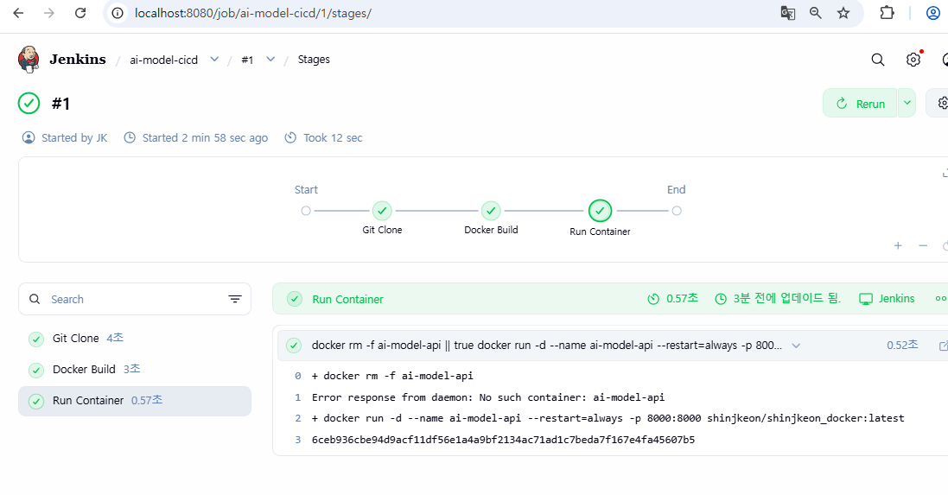
CI ① Git Clone | CI ② Docker Build | CD ③ Run Container | 검증 ④ API Test
입력  GitHub main | 입력  Dockerfile + 소스 | 입력  새 Docker Image | 입력  HTTP 요청 value=1.5
✓ 완료 결과  Jenkins Workspace | ✓ 완료 결과  shinjkeon/shinjkeon_docker:latest | ✓ 완료 결과  ai-model-api · 8000 포트 | ✓ 완료 결과  {"prediction": 1}

전체 빌드 완료 → 최종 결과물 Git Clone의 최신 Workspace, Docker Build의 최신 Image, Run Container의 ai-model-api가 모두 만들어졌다. 초록색 3단계는 CI 빌드와 CD 배포가 끝났다는 뜻이다.

첫 번째 빌드는 약 12초 만에 성공했고, 세 단계가 모두 초록색으로 표시됐다. Run Container 로그의 “No such container”는 기존 컨테이너가 없다는 의미이며 뒤의 새 docker run이 성공했으므로 전체 빌드는 SUCCESS다.
그림 21. Build #1의 Git Revision과 Pipeline Overview 메뉴
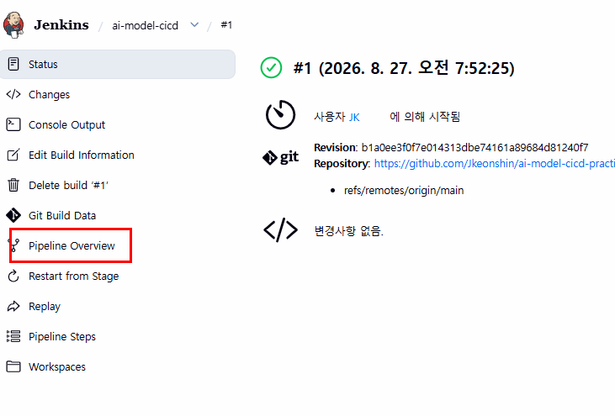
Console Output은 모든 명령과 오류를 확인하는 화면, Pipeline Overview는 단계별 성공·실패를 한눈에 보는 화면이다. 지금 빌드를 다시 누르면 #2, #3처럼 새로운 빌드 이력이 생성된다.

9.4 현재 방식과 Webhook 확장
자동화 수준 비교
현재: GitHub Push → Jenkins에서 지금 빌드 클릭 → 자동 배포
확장: GitHub Push → Webhook → Jenkins 자동 실행 → 자동 배포
현재 Pipeline은 Build Now를 누른 이후의 작업을 자동화한다. GitHub Webhook을 연결하면 코드 Push가 Jenkins 실행 신호가 되어 사람의 클릭까지 제거할 수 있다.

10. 오류와 해결 과정
현재 CI/CD 단계 | 왜 하는가 | 무엇을 하는가 | 완료되면 생기는 결과물
검증 | 실패 지점을 빠르게 찾아 정상 흐름으로 복구 | 오류 메시지와 현재 컨테이너·이미지·인증 상태 확인 | 원인을 제거한 재실행 가능한 환경
완료 ✓ 원인을 제거한 재실행 가능한 환경 → 다음: Pipeline 재빌드

10.1 Docker 명령을 WSL에서 찾지 못함
The command docker could not be found in this WSL 2 distro가 나오면 Docker Desktop → Settings → Resources → WSL Integration에서 Ubuntu를 활성화하고 Apply & Restart한 뒤 PowerShell에서 wsl --shutdown을 실행한다.
WSL 재실행 후 확인
docker version
docker ps

10.2 강사 Docker 이미지가 실행됨
docker-compose.yml에 bliss009/bliss_docker:latest가 남아 있으면 강사 이미지를 Pull하고 실행한다. 컨테이너만 삭제한 뒤 image 항목을 사용자 이미지로 수정한다.
사용자 이미지로 교체
docker rm -f ai-model-api
# docker-compose.yml
image: shinjkeon/shinjkeon_docker:latest
docker compose up -d
docker ps

10.3 명령어 오타
파일/구성요소 | 역할과 연결 관계
doker | docker
docker exac | docker exec
- it | -it
ls-al | ls -al
source venv/activate | source venv/bin/activate

10.4 토큰이 화면에 노출됨
ghp_ 또는 dckr_pat_로 시작하는 실제 토큰이 캡처·채팅·파일에 보이면 더 이상 비밀정보로 간주할 수 없다. 해당 서비스에서 즉시 Revoke/Delete하고 새 토큰을 Jenkins Credentials에만 등록한다.

11. 최종 복붙용 코드 및 명령어 모음
1 개발·학습 | 2 버전관리 | 3 CI · 빌드 | 4 CD · 배포 | 5 검증
train.py · app.py | git push | Jenkins Clone + Build | 기존 컨테이너 교체 | curl /predict
결과물  model.pkl · API 코드 | 결과물  GitHub main 최신 소스 | 결과물  Docker Image | 결과물  ai-model-api 실행 | 결과물  JSON 예측 응답
왼쪽 결과물이 오른쪽 단계의 입력이 된다.

11.1 Ubuntu: 모델 파일 생성과 Docker 실행
mkdir -p /home/shinjkeon/practice
cd /home/shinjkeon/practice
python3 -m venv venv
source venv/bin/activate
pip install -r requirements.txt
python train.py
docker build -t ai-model-api:latest .
docker tag ai-model-api:latest shinjkeon/shinjkeon_docker:latest
docker login --username shinjkeon
docker push shinjkeon/shinjkeon_docker:latest
docker compose up -d
docker ps
curl http://localhost:8000/
curl "http://localhost:8000/predict?value=1.5"

11.2 Ubuntu → Windows Git 폴더 복사 후 Push
Ubuntu에서 실행
mkdir -p /mnt/c/ai_model-cicd-practice
cp /home/shinjkeon/practice/Dockerfile /mnt/c/ai_model-cicd-practice/
cp /home/shinjkeon/practice/app.py /mnt/c/ai_model-cicd-practice/
cp /home/shinjkeon/practice/train.py /mnt/c/ai_model-cicd-practice/
cp /home/shinjkeon/practice/model.pkl /mnt/c/ai_model-cicd-practice/
cp /home/shinjkeon/practice/reference.npy /mnt/c/ai_model-cicd-practice/
cp /home/shinjkeon/practice/requirements.txt /mnt/c/ai_model-cicd-practice/
cp /home/shinjkeon/practice/docker-compose.yml /mnt/c/ai_model-cicd-practice/
Windows Git Bash에서 실행
cd /c/ai_model-cicd-practice
printf "venv/\n__pycache__/\n*.pyc\n.env\n" > .gitignore
git init
git branch -M main
git remote add origin https://github.com/Jkeonshin/ai-model-cicd-practice.git
git add .
git commit -m "first commit"
git push -u origin main

11.3 토큰과 Jenkins Credential 값
파일/구성요소 | 역할과 연결 관계
GitHub PAT 발급 | GitHub Settings → Developer settings → Personal access tokens → Tokens (classic)
github-token | Username: Jkeonshin / Password: 새 GitHub PAT
Docker Hub PAT 발급 | Docker Hub Account settings → Personal access tokens
dockerhub-token | Username: shinjkeon / Password: 새 Docker Hub Access Token

중요 토큰 원문을 이 문서나 Pipeline Script에 적지 않는다. Jenkins Credentials 화면의 Password에만 입력한다.

11.4 Jenkins 관리
docker ps
docker logs jenkins
docker exec jenkins whoami
docker exec -it -u root jenkins bash
docker exec jenkins cat /var/jenkins_home/secrets/initialAdminPassword
docker restart jenkins
# 컨테이너만 삭제: 설정 볼륨은 유지
docker rm -f jenkins
# 주의: 아래 볼륨 삭제는 Jenkins 계정·플러그인·Job·Credential 전체 초기화
docker volume rm jenkins_home
삭제 주의 jenkins_home 볼륨을 지우면 Jenkins의 모든 설정과 Credential이 영구 삭제된다. 단순 재시작이나 컨테이너 교체 때는 볼륨을 삭제하지 않는다.

11.5 Jenkins Credentials 플러그인 설치
Jenkins Pipeline에서 github-token과 dockerhub-token을 안전하게 불러오기 위해 Credentials 플러그인이 필요하다. 기본 추천 플러그인 설치 과정에서 이미 설치됐다면 다시 설치하지 않아도 된다.
파일/구성요소 | 역할과 연결 관계
화면 설치 | Jenkins 관리 → Plugins → Available plugins → Credentials 검색 → Install
CLI 설치 | jenkins-plugin-cli --plugins credentials 실행 후 Jenkins 재시작
완료 결과 | Global Credentials에서 github-token·dockerhub-token을 등록하고 Pipeline에서 ID로 사용

Credentials 플러그인 CLI 설치
docker exec -it -u root jenkins bash
jenkins-plugin-cli --plugins credentials
exit
docker restart jenkins
docker ps

11.6 Docker Hub Push와 API Test까지 포함한 최종 Pipeline
현재 CI/CD 단계 | 왜 하는가 | 무엇을 하는가 | 완료되면 생기는 결과물
CI · CD · 검증 | GitHub의 최신 코드부터 원격 이미지 저장과 서비스 검증까지 한 번에 자동화 | Clone → Build → Docker Hub Push → Container 교체 → API Test | Docker Hub 최신 이미지 + 실행 중 ai-model-api + 정상 JSON 응답
완료 ✓ Docker Hub 최신 이미지 + 실행 중 ai-model-api + 정상 JSON 응답 → 다음: Webhook 또는 다음 코드 변경
아래 Script는 사용자 계정과 Jenkins Credential ID를 적용한 최종 복붙용 예시다. 실제 토큰은 Script에 쓰지 않고 Jenkins Credentials가 환경변수로 잠시 전달한다.
최종 Jenkins Pipeline Script
pipeline {
agent any
stages {
stage('Git Clone') {
steps {
git branch: 'main',
credentialsId: 'github-token',
url: 'https://github.com/Jkeonshin/ai-model-cicd-practice.git'
}
}
stage('Docker Build') {
steps {
sh 'docker build -t shinjkeon/shinjkeon_docker:latest .'
}
}
stage('Docker Hub Push') {
steps {
withCredentials([usernamePassword(
credentialsId: 'dockerhub-token',
usernameVariable: 'DOCKERHUB_USER',
passwordVariable: 'DOCKERHUB_TOKEN'
)]) {
sh '''
echo "$DOCKERHUB_TOKEN" | docker login \
-u "$DOCKERHUB_USER" --password-stdin
docker push shinjkeon/shinjkeon_docker:latest
docker logout
'''
}
}
}
stage('Run Container') {
steps {
sh '''
docker rm -f ai-model-api || true
docker run -d \
--name ai-model-api \
--restart=always \
-p 8000:8000 \
shinjkeon/shinjkeon_docker:latest
'''
}
}
stage('API Test') {
steps {
sh '''
curl --fail --retry 10 --retry-delay 2 \
http://localhost:8000/
curl --fail \
"http://localhost:8000/predict?value=1.5"
'''
}
}
}
}
파일/구성요소 | 역할과 연결 관계
Git Clone 완료 | Jenkins Workspace에 GitHub main의 최신 소스 생성
Docker Build 완료 | 로컬에 shinjkeon/shinjkeon_docker:latest 이미지 생성
Docker Hub Push 완료 | Docker Hub Repository의 latest 태그 갱신
Run Container 완료 | ai-model-api가 8000 포트에서 실행
API Test 완료 | 홈 메시지와 prediction JSON 응답 확인

11.7 GitHub Push로 Jenkins를 자동 실행하는 방법
수업에서 성공한 방식은 Jenkins의 지금 빌드를 누른 뒤 Pipeline이 자동 실행되는 방식이다. 아래 둘 중 환경에 맞는 하나를 선택하면 Push 이후의 클릭도 없앨 수 있다.
파일/구성요소 | 역할과 연결 관계
Webhook | GitHub가 Jenkins의 공개 URL로 즉시 빌드 신호를 전송. 외부에서 접근 가능한 Jenkins 주소가 필요
Poll SCM | Jenkins가 일정 주기로 GitHub 변경을 확인. 로컬 WSL 실습에서 공개 URL이 없을 때 사용

Webhook을 사용할 때 Jenkins Job → 구성 → Triggers에서 GitHub hook trigger for GITScm polling을 체크한다. GitHub Repository → Settings → Webhooks → Add webhook에서 Payload URL을 https://공개-Jenkins-주소/github-webhook/ 로 입력하고 Content type은 application/json, 이벤트는 Just the push event를 선택한다.
WSL 사설 IP 주의 hostname -I에 나오는 172.x·192.168.x 주소는 일반적으로 인터넷의 GitHub 서버가 접근할 수 없다. 포트포워딩·공개 도메인·안전한 터널이 없다면 Webhook 대신 Poll SCM을 사용한다.

로컬 실습용 Poll SCM Schedule
# Jenkins Job → 구성 → Triggers → Poll SCM
H/2 * * * *
# 의미: 약 2분 간격으로 GitHub 변경 확인
# 매분 확인이 꼭 필요하면: * * * * *
자동 실행 확인은 GitHub에 코드 변경을 Commit·Push한 뒤 Jenkins Build History에 새 빌드가 생겼는지 확인한다. 이어서 Docker Hub latest 갱신, docker ps의 ai-model-api Up 상태, http://localhost:8000/docs와 predict 응답을 확인한다.

11.8 Git 버전 규칙과 자주 쓰는 복구 명령
파일/구성요소 | 역할과 연결 관계
AI_Model_v1.0.1 | 최초 또는 기본 기능 버전
AI_Model_v1.0.2 | 버그 수정
AI_Model_v1.1.1 | 기능 추가 또는 모델 변경
AI_Model_v2.0.1 | 80% 이상 기능 변경 또는 대규모 UI 변경

Git 변경 반영과 Remote 복구
git status
git add .
git commit -m "update model"
git push -u origin main
# 원격 주소 확인·수정
git remote -v
git remote set-url origin https://github.com/Jkeonshin/ai-model-cicd-practice.git
# 원격 변경을 반영한 뒤 내 Commit 재적용
git pull origin main --rebase
git push -u origin main
reset --hard 주의 git reset --hard origin/main은 Commit하지 않은 로컬 변경을 삭제한다. 중요한 변경이 없음을 확인한 경우에만 사용한다.

11.9 최종 점검 체크리스트
- GitHub main 브랜치에 Dockerfile, app.py, train.py, requirements.txt가 있다.
- Docker Hub Repository는 shinjkeon/shinjkeon_docker이며 latest 태그가 보인다.
- docker ps에서 jenkins와 ai-model-api가 모두 Up 상태다.
- Jenkins Global Credentials에 github-token과 dockerhub-token이 있다.
- ai-model-cicd Build의 Git Clone, Docker Build, Docker Hub Push, Run Container, API Test가 모두 성공했다.
- http://localhost:8000/docs와 predict API가 정상 응답한다.
- GitHub PAT와 Docker Hub Token은 문서·GitHub·캡처에 노출되지 않았다.

11.10 8월 27일 실습 정리
이번 실습으로 모델 학습 → FastAPI → GitHub → Jenkins Git Clone → Docker Build → Docker Hub Push → 컨테이너 교체 → API Test 흐름을 완성했다. Webhook 또는 Poll SCM을 적용하면 GitHub Push가 자동 빌드·배포의 시작점이 된다. 다음 확장 단계는 실패 알림, 버전 태그, 승인 단계와 배포 롤백이다.

12. GitHub Push 자동화 완성: Poll SCM + ngrok Webhook
8월 27일에는 Jenkins의 “지금 빌드” 이후 Git Clone → Docker Build → Docker Hub Push → 컨테이너 교체 → API Test까지 자동화했다. 8월 28일에는 마지막 수동 클릭까지 제거해 GitHub Push만으로 Jenkins가 자동 실행되도록 완성했다.

12.1 Webhook이 172.21.x.x에서 실패한 이유
처음 GitHub Webhook Payload URL을 다음처럼 설정했다.
http://172.21.187.194:8080/github-webhook/

GitHub의 Recent Deliveries에서는 ping과 push 이벤트가 생성됐지만 실제 전달 결과는 “failed to connect to host”였다. 원인은 172.21.x.x가 WSL 내부에서 사용하는 사설 IP이기 때문이다. GitHub.com 서버는 인터넷에서 이 주소로 직접 들어올 수 없다.
주소 종류 | 예시 | GitHub.com에서 직접 접근
WSL 사설 IP | 172.21.x.x | 불가
LAN 사설 IP | 192.168.x.x | 불가
Loopback | localhost / 127.0.0.1 | 불가
공개 Tunnel URL | https://....ngrok-free.dev | 가능

핵심: 172 주소를 192 주소로 바꾸는 것만으로는 Webhook 문제가 해결되지 않는다. 둘 다 사설 IP다. 그래서 “Jenkins가 GitHub를 확인하는 Poll SCM” 또는 “ngrok으로 공개 HTTPS 주소를 만드는 Webhook” 방식 중 하나를 사용한다.

12.2 자동화 방법 1 - Jenkins Poll SCM (1분마다 GitHub 변경 확인)
Poll SCM은 GitHub가 Jenkins로 들어오는 방식이 아니라 Jenkins가 GitHub 저장소에 주기적으로 접속해 새 커밋이 있는지 확인하는 방식이다. Jenkins를 외부 인터넷에 공개할 필요가 없어서 WSL 로컬 실습에서 가장 간단하다.
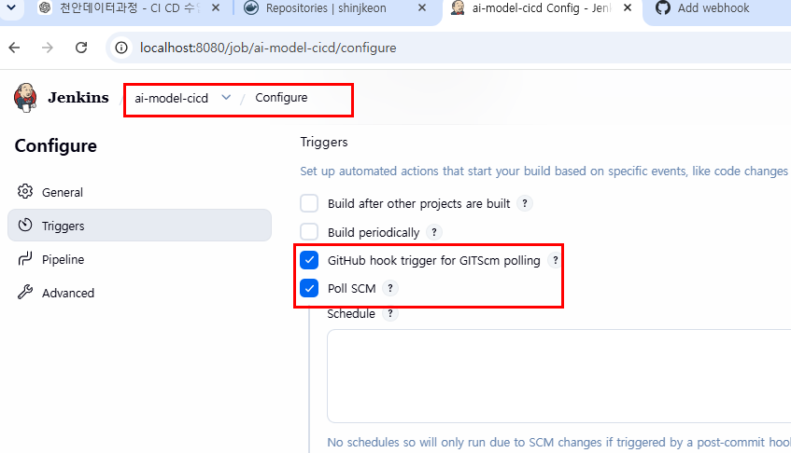
그림 22. Jenkins Job → 구성 → Triggers에서 GitHub hook trigger와 Poll SCM 확인
- Jenkins → ai-model-cicd → 구성(Configure) → Triggers로 이동한다.
- Poll SCM을 체크한다.
- Schedule 입력칸에 1분 간격 스케줄을 입력하고 Save를 누른다.
- GitHub Repository에 새 Commit을 Push한다.
- Jenkins → Git Polling Log 또는 Build History에서 자동 감지 여부를 확인한다.
실습에서 사용한 1분 주기 Schedule
* * * * *

위 설정은 “Push 후 정확히 1분 뒤 한 번 확인”이 아니라 Jenkins가 실행되는 동안 계속 매 1분마다 GitHub 변경 여부를 확인한다. 변경이 없으면 빌드하지 않고, 새 커밋이 있을 때만 Pipeline을 실행한다.
Jenkins 해시(H) 표현을 사용한 1분 주기 예시
H/1 * * * *

H/1도 실습 관점에서는 1분 수준의 Polling이다. H는 여러 Job의 실행 시점을 분산하기 위한 Jenkins 전용 해시 표현이다. 실습에서 동작 확인을 빠르게 할 때는 “* * * * *”가 가장 직관적이다.
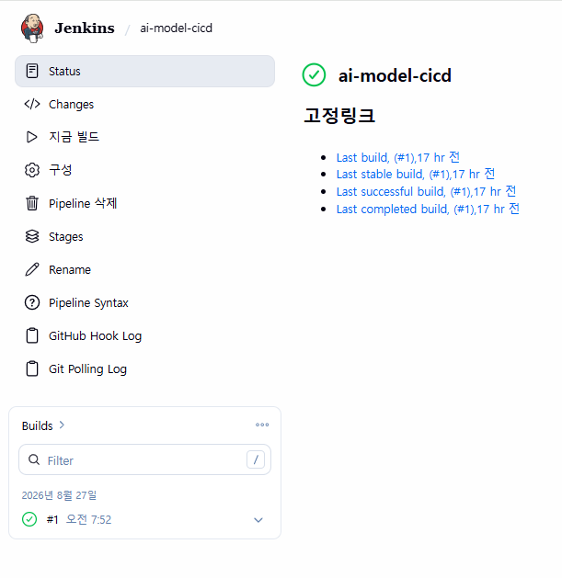
그림 23. ai-model-cicd Job 화면의 Git Polling Log 메뉴와 Build History
실제 변경 테스트는 Git 저장소 폴더에서 다음처럼 수행한다.
cd /c/ai_model-cicd-practice
git status
git add .
git commit -m "poll scm test"
git push origin main

Git Bash 프롬프트가 “~” 홈 디렉터리인데 git add .를 실행하면 “fatal: not a git repository”가 발생한다. 반드시 ai_model-cicd-practice 저장소 폴더로 이동한 뒤 Git 명령을 실행한다.
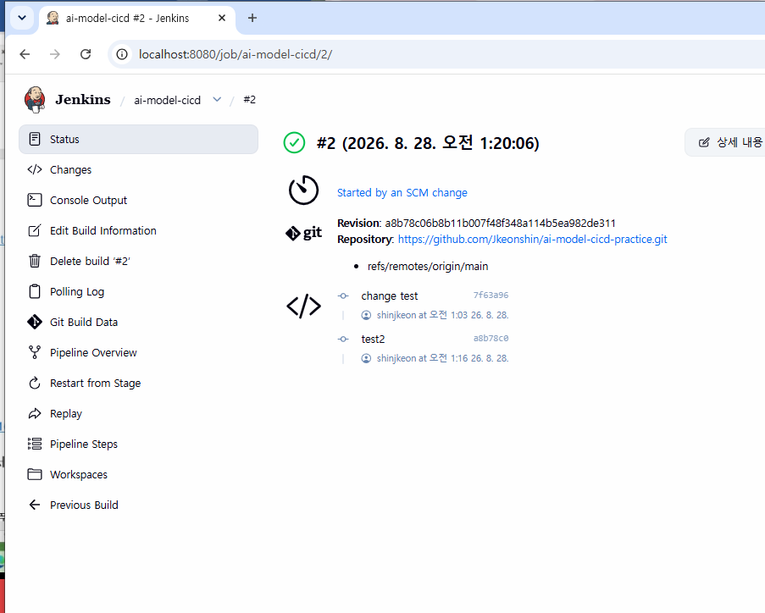
그림 24. Poll SCM이 변경을 감지해 Build #2를 자동 실행한 결과 - “Started by an SCM change”
그림 24의 “Started by an SCM change”는 Build Now를 누른 것이 아니라 SCM 변경 감지로 자동 빌드가 시작됐다는 증거다. main 브랜치 Revision과 Commit 내역도 함께 기록된다.
Poll SCM 성공 판정: ① Git Polling Log가 실행됨 ② 새 Push 후 Build #2/#3가 자동 생성됨 ③ Build 상세에 “Started by an SCM change”가 표시됨.

12.3 자동화 방법 2 - ngrok Webhook (Push 즉시 Jenkins 호출)
Webhook은 반대로 GitHub가 Push 이벤트가 발생한 즉시 Jenkins의 /github-webhook/ 주소로 HTTP POST 요청을 보내는 방식이다. 로컬 Jenkins는 외부에서 직접 접근할 수 없으므로 ngrok을 사용해 localhost:8080에 공개 HTTPS 주소를 연결했다.
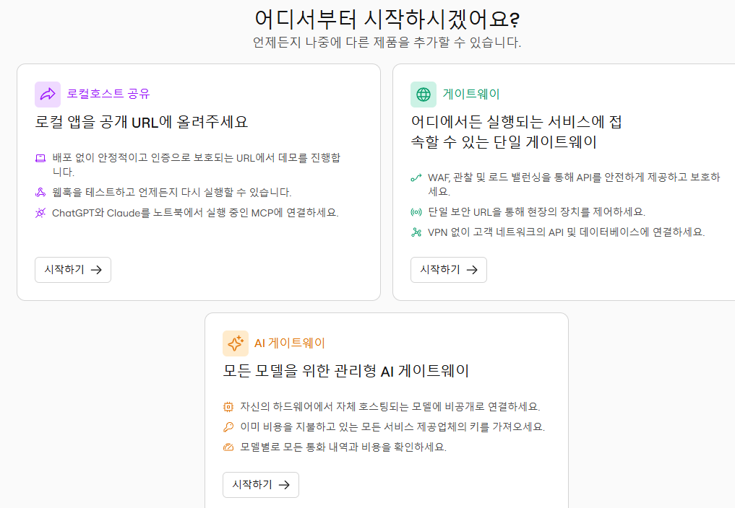
그림 25. ngrok 시작 화면 - 로컬호스트 공유 기능 선택
WSL Ubuntu에서 ngrok을 설치한다.
sudo snap install ngrok
ngrok version

ngrok Dashboard에서 Authtoken을 발급한 뒤 토큰이 화면이나 셸 기록에 남지 않도록 다음 방식으로 등록한다.
read -s -p "ngrok Authtoken 입력: " NGROK_TOKEN
echo
ngrok config add-authtoken "$NGROK_TOKEN"
unset NGROK_TOKEN

실제 Authtoken 값은 문서, GitHub, 캡처, Jenkinsfile에 기록하지 않는다. 토큰은 비밀번호처럼 취급한다.
Jenkins가 localhost:8080에서 실행 중인 상태에서 ngrok을 실행한다.
ngrok http 8080

정상 실행 예시는 다음과 같다.
Session Status online
Account <ngrok 계정> (Plan: Free)
Web Interface http://127.0.0.1:4040
Forwarding https://<random>.ngrok-free.dev -> http://localhost:8080

실습 당시에는 “https://gradually-cushy-such.ngrok-free.dev” 형태의 공개 주소가 생성됐다. 무료 ngrok 세션은 재실행 시 주소가 달라질 수 있으므로, 재실행 후에는 현재 Forwarding 주소를 다시 확인한다.
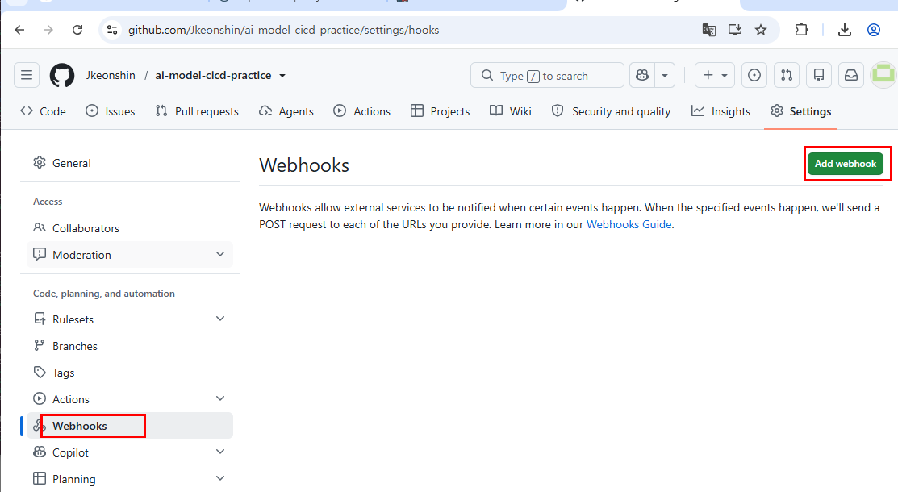
그림 26. GitHub Repository → Settings → Webhooks → Add webhook
GitHub Repository의 Webhook 설정은 다음과 같이 구성한다.
항목 | 설정값
Payload URL | https://<현재-ngrok-주소>/github-webhook/
Content type | application/json
Secret | 수업 실습에서는 비워둠
Events | Just the push event
Active | 체크

Jenkins Job의 Trigger에는 “GitHub hook trigger for GITScm polling”을 체크한다. GitHub에서 Push가 발생하면 GitHub → ngrok → Jenkins /github-webhook/ 순서로 거의 즉시 호출된다.
GitHub Payload URL 형식
https://<현재-ngrok-주소>/github-webhook/

ngrok 터미널에서 Ctrl+C를 누르거나 터미널을 종료하면 Tunnel도 종료된다. Webhook을 계속 사용하려면 ngrok 프로세스가 실행 중이어야 한다.

12.4 Webhook 전달 결과 확인
- GitHub → Repository → Settings → Webhooks로 이동한다.
- 등록한 Webhook을 클릭하고 Recent Deliveries를 확인한다.
- ping은 Webhook 생성·테스트용 이벤트이고, push는 실제 Git Push 이벤트다.
- 전달 성공 시 HTTP 2xx 응답을 확인한다.
- ngrok 터미널의 Connections 값이 증가하는지 확인한다.
- Jenkins Build History에 새 빌드가 즉시 생성되는지 확인한다.
“failed to connect to host”가 다시 나오면 Payload URL이 172/192/localhost 같은 사설 주소인지, ngrok이 종료됐는지, ngrok Forwarding 주소가 변경됐는지부터 확인한다.

12.5 Poll SCM과 ngrok Webhook을 둘 다 켜두는 방법
실습에서는 두 Trigger를 동시에 활성화해도 된다. 이 경우 ngrok이 살아 있으면 Webhook이 Push 직후 Jenkins를 호출하고, ngrok이 꺼져 있거나 Webhook 전달이 실패해도 Poll SCM이 1분 주기로 GitHub 변경을 확인하는 보조 경로가 된다.
구분 | ngrok Webhook | Poll SCM
신호 방향 | GitHub → ngrok → Jenkins | Jenkins → GitHub
실행 시점 | Push 직후 거의 즉시 | 다음 Polling 시점
외부 공개 주소 | 필요 | 불필요
추가 실행 프로그램 | ngrok 필요 | Jenkins만 필요
로컬 WSL 실습 | 즉시성 좋음 | 설정이 가장 간단함
실습에서의 역할 | 주 자동화 | 백업/보조 자동화

두 방식을 함께 켜도 보통 Webhook이 먼저 빌드를 처리한 뒤 다음 Polling에서는 “변경 없음”으로 끝난다. 운영 환경에서는 원인 추적을 명확하게 하기 위해 주 Trigger를 하나로 정하는 편이 일반적이지만, 학습·실습 환경에서는 둘을 병행해도 된다.

12.6 컴퓨터 재부팅 후 다시 실행할 것
현재 실습 환경은 Docker Desktop의 WSL Integration을 사용하는 구성이다. 따라서 컴퓨터를 껐다 켠 뒤 아래 순서로 준비하면 된다.
- Windows에서 Docker Desktop을 실행하고 Docker Engine이 준비될 때까지 기다린다.
- Ubuntu(WSL)를 실행한다.
- docker ps로 Jenkins 컨테이너 상태를 확인한다.
- Jenkins가 정지 상태면 docker start jenkins를 실행한다.
- 브라우저에서 http://localhost:8080으로 Jenkins 접속을 확인한다.
- Poll SCM은 Jenkins가 실행되면 별도 명령 없이 다시 동작한다.
- Webhook도 사용할 경우 Ubuntu에서 ngrok http 8080을 다시 실행한다.
- ngrok Forwarding 주소가 바뀌었다면 GitHub Webhook Payload URL을 새 주소로 수정한다.
docker ps
docker ps -a
docker start jenkins
# Jenkins 접속 확인
curl -I http://localhost:8080
# Webhook 사용 시
ngrok http 8080

Jenkins 컨테이너가 Docker 시작 시 자동으로 다시 올라오게 하려면 다음 재시작 정책을 적용할 수 있다.
docker update --restart unless-stopped jenkins
docker inspect -f '{{.HostConfig.RestartPolicy.Name}}' jenkins

결과가 unless-stopped이면 Docker Engine이 시작될 때 Jenkins도 자동 재시작된다. 단, Docker Desktop 자체가 실행되지 않은 상태라면 현재 WSL Integration 구성에서는 Docker 컨테이너도 동작하지 않는다.

12.7 최종 자동 CI/CD 흐름
최종 목표: 개발자는 파일 수정 → Commit → Push까지만 수행하고, 이후 단계는 Jenkins Pipeline이 자동 처리한다.
[개발자]
파일 수정
↓
git add .
git commit
git push origin main
↓
────────────────────────────────────
자동 시작 신호
A. ngrok Webhook : GitHub → Jenkins 즉시 호출
B. Poll SCM : Jenkins가 1분마다 GitHub 변경 확인
↓
────────────────────────────────────
[Jenkins Pipeline]
Git Clone
↓
Docker Build
↓
Docker Hub Push
↓
기존 ai-model-api 컨테이너 교체
↓
API Test
↓
SUCCESS

이로써 8월 27일에 구성한 Jenkins Pipeline과 8월 28일에 구성한 Push 자동 Trigger가 연결되어, GitHub Push → Jenkins 자동 실행 → Docker 이미지 빌드/배포 → API 검증까지 한 흐름으로 완성됐다.

12.8 최종 점검 체크리스트
- GitHub main 브랜치에 최신 소스가 Push되어 있다.
- Jenkins ai-model-cicd Pipeline이 수동 Build에서 SUCCESS를 기록했다.
- Poll SCM Schedule이 “* * * * *” 또는 “H/1 * * * *”로 설정되어 있다.
- Git Polling Log가 실행되고, 자동 Build에 “Started by an SCM change”가 표시된다.
- ngrok 실행 시 Forwarding URL이 https://...ngrok-free.dev 형태로 생성된다.
- GitHub Webhook Payload URL이 현재 ngrok URL + /github-webhook/ 형식이다.
- Webhook Event는 push이며 Active가 체크되어 있다.
- Docker Hub Push, ai-model-api 재실행, API Test 단계까지 Pipeline이 정상 완료된다.
- GitHub PAT, Docker Hub Token, ngrok Authtoken은 문서나 저장소에 평문으로 남기지 않는다.

최종 마무리
이번 CI/CD 실습은 단순히 Jenkins에서 버튼을 눌러 Docker를 실행하는 수준에서 끝나지 않았다. AI 모델과 FastAPI 애플리케이션을 GitHub에 저장하고, Jenkins가 최신 코드를 가져와 Docker 이미지를 빌드·배포하며, 마지막에는 Poll SCM과 ngrok Webhook 두 가지 자동 Trigger까지 실제로 확인했다. 따라서 전체 결과는 “Git Push만 하면 배포 파이프라인이 자동 시작되는 CI/CD 실습 환경”으로 정리할 수 있다.

